Автономная организация образования «НАЗАРБАЕВ УНИВЕРСИТЕТ»
частное учреждение «national laboratory astana»

УДК 004.428; 004.912
МРНТИ: 50.41.25; 16.31.31
№ госрегистрации: 0118РК01262
Инв. № 0218РК00199
УТВЕРЖДАЮ
Генеральный директор
ЧУ «National Laboratory Astana»
___________________ Ж. Ш. Жумадилов
«___» ____________2018 г.

ОТЧЕТ
О НАУЧНО-ИССЛЕДОВАТЕЛЬСКОЙ РАБОТЕ

По теме:
Разработка свободно распространяемых программных инструментов с открытым исходным кодом для автоматической обработки текстов на казахском языке
(промежуточный)

ИРН: АР05134272

Руководитель проекта:
Старший научный сотрудник, Ph.D.
«National Laboratory Astana» ______________________ Ж. А. Есенбаев
подпись, дата

Астана, 2018
СПИСОК ИСПОЛНИТЕЛЕЙ

Руководитель проекта,  Старший научный сотрудник, Ph.D. | ___________________ Ж. А. Есенбаев  подпись, дата (введение, все разделы,  заключение)
Со-руководитель проекта,  Научный сотрудник, MS. | ___________________ А. О. Макажанов  подпись, дата (введение, разделы  4, 5, заключение)
Научный сотрудник, к.т.н. | ___________________ М. Х. Карабалаева  подпись, дата (разделы 2, 3)
Ассистент исследователя, MS | ___________________ Ж. М. Кожирбаев  подпись, дата (раздел 3, 6)
Ассистент исследователя, BS | ___________________ Б. О. Мырзахметов  подпись, дата (раздел 1)

РЕФЕРАТ
Отчет 98 с., 17 табл., 7 рис., 77 список использованных источников, 4 приложения
Ключевые слова: ОБРАБОТКА ЕСТЕСТВЕННОГО ЯЗЫКА, ИСКУССТВЕННЫЕ НЕЙРОННЫЕ СЕТИ, МАШИННОЕ ОБУЧЕНИЕ, НОРМАЛИЗАЦИЯ И ТОКЕНИЗАЦИЯ ТЕКСТА, ИДЕНТИФИКАЦИЯ ЯЗЫКА, МОРФОЛОГИЧЕСКИЙ АНАЛИЗАТОР И ТЭГГЕР.
Объекты исследования: Объектами исследования данного проекта являются текстовые документы на казахском языке, а также современные методы и алгоритмы их обработки и анализа.
Цель работы: Целью проекта является создание свободно распространяемых программных инструментов с открытым исходным кодом для автоматической обработки текстов на казахском языке.
Методы исследования: В данной работе используются методы машинного обучения, искусственных нейронных сетей и статистической обработки текстовых данных, такие как наивные байесовские классификаторы, скрытые марковские модели, рекуррентные нейронные сети и конечные преобразователи. Методология обработки и анализа данных соответствует общепринятой практике проведения исследований, использующих подходы машинного обучения.
Результаты исследования: В данной работе исследования по обработке текстов проводились по пяти направлениям: первичная нормализация, графематический анализ, определение языка, морфологический анализ с использованием конечных преобразователей и морфологический тэггер на базе статистического подхода. По каждому направлению был разработан соответствующий программный модуль на языке программирования Python и размещен в свободном доступе в интернет. Кроме того, был создан веб-сайт проекта, на котором размещены демонстрационные версии каждого из модулей. Основные результаты и выводы по этим задачам приведены ниже.
Были разработаны методы и алгоритмы первичной нормализации текстов, включая этапы восстановления гомоглифов, транслитерации и стандартной нормализации. Было показано, что начальная нормализация сокращает размер словаря на 27% и уровень OOV – на 4.9%. Было также показано, что начальная нормализация имеет положительный эффект на точность задачи анализа тональности.
Были разработаны три модели, основанные на искусственных нейронных сетях, для решения задачи графематического анализа текстов. Так, в задаче токенизации была достигнута точность на уровне 99.61% с помощью двунаправленной LSTM-сети, а в задаче сегментации предложений — 95.95% с помощью поступательной сети. Также была предложена и разработана новая модель токенизации слов в предложении на основе глубокого усиленного обучения без учителя (reinforcement learning).
Были разработаны Байесовские классификаторы для задачи определения языка по документам и словам. Точность определения языка по документам для русского языка составила 98.6%, а для казахского — 99.97%. Точность пословного классификатора для казахского языка составила 96.70%, а для русского — 94.08%. Для определения языка по предложениям была разработана модель на основе рекуррентных нейронных сетей, а именно LSTM-сети. Средняя точность определения языка составляет 99.73%.
Была разработана собственная версия морфологического анализатора на основе Apertium HFST, в котором были оптимизированы морфотактические и лексические компоненты последнего. В частности, из схемы разметки Apertium исключены грамматические категории, которые не имеют практической ценности для решения большинства прикладных задач, например, нулевой вывод, копула и т. п. Кроме того, система разметки Apertium была конвертирована в международную систему обозначений, основанную на Лейпцигских правилах, которые учитывают специфику казахского языка.
Был разработан морфологический тэггер на основе скрытых марковских моделей. Точность морфологического тэггера определялась экспериментально с использованием 10-кратной перекрестной проверки. Средняя точность составила 91.9%, что на 1% выше, чем лучшие результаты, описанные в литературе и достигнутые для казахского языка с использованием статистических и нейронных моделей.
Был создан веб-сайт проекта, на котором будет публиковаться относящаяся к проекту информация и соответствующие результаты. Веб-сайт содержит демонстрационные страницы разработанных модулей и доступен онлайн по ссылке http://opendev.kz/kaznlp/. Исходный код модулей доступен по адресу https://github.com/nlacslab/kaznlp.
Результаты были апробированы и опубликованы в международных рецензируемых конференциях, включая LREC 2018 (Language Resources and Evaluation). Полный список опубликованных статей за 2018 год приведен в Приложении B.
Степень внедрения: Все разработанные в рамках данного проекта программные модули развернуты в интернете и предоставляются в виде демонстрационных веб-сервисов.
Области применения: Разработанные модули могут быть применены в любой области, где востребована автоматическая обработка текстов на казахском языке, например, для поиска и извлечения информации из текста, классификации документов и неструктурированных веб-данных.
Значимость работы: Значимость работы заключается в создании и предоставлении инструментов по автоматической обработке текстовых данных на казахском языке отечественным пользователям, а также в развитии области обработки естественного языка.
РЕФЕРАТ
Есеп 98 б., 17 кесте, 7 сурет, 77 пайдаланылған қайнар көздер, 4 қосымша
Кілт сөздер: ТАБИҒИ ТІЛДІ ӨҢДЕУ, ЖАСАНДЫ НЕЙРОНДЫҚ ЖЕЛІЛЕР, МАШИНАЛЫҚ ОҚЫТУ, БҰЛТТЫ ТЕХНОЛОГИЯЛАР, ҮЛЕСТІРІЛГЕН ЕСЕПТЕУЛЕР, ЬӘТІНДІ НОРМАЛДАУ ЖӘНЕ БӨЛШЕКТЕУ, МОРФОЛОГИЯЛЫҚ ТАЛДАУ ЖӘНЕ СӨЗ ТАПТАРДЫ БЕЛГІЛЕУ.
Зерттеу объектілері: Бұл жобаның зерттеу объектілері қазақ тіліндегі мәтіндік құжаттар, сондай-ақ оларды өңдеу мен талдаудың заманауи әдістері мен алгоритмдері болып табылады.
Жұмыс мақсаты: Жобаның мақсаты - қазақ тіліндегі мәтіндерді автоматты түрде өңдеу үшін коды ашық бағдарламалар жасау.
Зерттеу әдістері: Бұл жұмыста машиналық оқыту, жасанды нейрондық желілер және Naïve Bayes классификаторлары, жасырын Марков моделдері, қайталама нейрондық желілер және соңғы түрлендіргіштер сияқты мәтіндік деректерді статистикалық өңдеу әдістері қолданылады. Деректерді өңдеу және талдау әдістемесі машиналық оқыту әдістерінде қолданылатын зерттеу жүргізудің жалпы қабылданған тәжірибесіне сәйкес келеді.
Зерттеу нәтижелері:
Осы жұмыста мәтінді өңдеу бойынша зерттеулер бес бағыт бойынша жүзеге асырылды: бастапқы қалыпқа келтіру, графематикалық талдау, тілдерді анықтау, соңғы түрлендіргіштер негізінде морфологиялық талдау және статистикалық тәсіл негізінде морфологиялық белгілеу. Әр бағытта Python бағдарламалау тілінде бағдарламалық модульдер жасалып Ғаламторда орналастырылды. Сонымен қатар, модульдердің әрқайсысының демонстрациялық нұсқалары жоба веб-сайтында орналастырылды. Төменде осы мәселелер бойынша негізгі нәтижелер мен тұжырымдар келтірілген.
Мәтіндерді бастапқы қалыпқа келтіру әдістері мен алгоритмдері, оның ішінде гомоглифтерді қайта құру, транслитерация және стандартты қалыпқа келтіру қадамдары жасалды. Алғашқы қалыпқа келтірілу сөздік мөлшерін 27% -ға және OOV деңгейін 4,9% -ға азайтатынын көрсетті. Сондай-ақ, бастапқы қалыпқа келтiру мәтін реңін талдау мәселелерiнде жiктеудiң дәлдiгiне оң әсерiн тигiздi.
Графематикалық мәтіндік талдау мәселесін шешу үшін жасанды нейрондық желілерге негізделген үш модель әзірленді. Мәселен, токенизациялау тапсырмасында дәлізге қос бағытты LSTM желісін пайдаланып, 99,61% деңгейінде қол жеткізілді, ал сөйлемдерді сегменттеу тапсырмасында қарапайып желісін қолданып, 95,95% жеткізілді. Сондай-ақ, сөйлемдегі сөздерді таңбалаудың жаңа мұғалімсіз моделі күшейтілген оқыту негізінде ұсынылып, әзірленді.
Bayes классификаторлары құжаттар мен сөздердің көмегімен тілді анықтауға арналған. Орыс тіліне құжаттарды анықтаудың дұрыстығы 98,6%, ал қазақ тілінде - 99,97%. Қазақ тілінің сөздік классификаторының дәлдігі 96,70%, ал орыс тілінде - 94,08% болды. Сөйлемдердің тілін анықтау үшін қайталанатын нейрондық желілер негізінде, LSTM желісі негізінде үлгі жасалды. Тілді анықтаудың орташа сапасы 99,73% құрайды.
Apertium HFST негізіндегі морфологиялық анализатордың өз нұсқасы әзірленіп, оның морфотактикалық және лексикалық компоненттері оңтайландырылды. Атап айтқанда, мысалы, нөлдік шығыс, copula және т.б., Апертиумды белгілеу схемасынан көптеген қолданбалы мәселелерді шешуге практикалық маңызы жоқ грамматикалық санаттар алып тасталған. Бұдан басқа, Апертиумның белгілеу жүйесі қазақ тілінің ерекшеліктерін ескеретін Лейпциг ережелеріне негізделген халықаралық нотацияға айналды.
Морфологиялық белгілеу жасырын Марков модельдері негізінде жасалды. Морфологиялық белгілеудің дәлдігі тәжірибелі түрде 10-еселі кросс-валидацияны қолдану арқылы анықталды. Орташа дәлдігі 91,9% құрады, бұл әдебиетте сипатталған және статистикалық және нейрондық үлгілерді қолдана отырып, қазақ тілінде қол жеткізілген үздік нәтижелерге қарағанда 1% жоғары.
Жоба бойынша веб-сайт құрылды, ол жобаға қатысты ақпараттарды және осыған байланысты нәтижелерді жариялайды. Веб-сайт дамыған модульдердің демо-беттерін қамтиды. Ресурс онлайн режимінде http://opendev.kz/kaznlp/ сайтында қол жетімді. Модульдердің кодтары келесі сілтеме бойынша қол жетімді: https://github.com/nlacslab/kaznlp.
Нәтижелер халықаралық сараптамалық конференцияларда, соның ішінде LREC 2018 (Тілдік ресурстар және бағалау) бойынша тестіленді және жарияланды. 2018 жылғы жарияланған мақалалардың толық тізімі В қосымшасында келтірілген.
Енгізу деңгейі: Осы жоба бойынша әзірленген барлық бағдарламалық модульдер Интернетте орналастырылады және демонстрациялық веб-қызметтер түрінде беріледі.
Қолдану саласы: Жасалған модульдер қазақ тіліндегі мәтіндерді автоматты түрде өңдеу қажеті бар кез келген салада, мысалы, мәтіннен ақпаратты іздеуде және ажыратуда, сонымен құжаттарды өңдеуге және құрылымдық емес веб-деректерге қолдануға болады.
Жұмыстың маңыздылығы: Жұмыстың маңыздылығы отандық пайдаланушыларға қазақ тіліндегі мәтіндік деректерді автоматты өңдеуге арналған құралдарды құру және ұсыну, сондай-ақ табиғи тілдерді өңдеу саласын дамыту болып табылады.

СОДЕРЖАНИЕ

ОБОЗНАЧЕНИЯ И СОКРАЩЕНИЯ 9
ВВЕДЕНИЕ 10
1 РАЗРАБОТКА МОДУЛЯ ПЕРВИЧНОЙ НОРМАЛИЗАЦИИ ТЕКСТА 14
1.1 Задача 14
1.2 Метод 15
1.3 Эксперименты и результаты 17
1.3.1 Данные 17
1.3.2 Статистическая оценка первичной нормализации 18
1.3.3 Оценка первичной нормализации на задаче анализа тональности 19
2 РАЗРАБОТКА ГРАФЕМАТИЧЕСКОГО АНАЛИЗАТОРА 21
2.1 Задача 21
2.2 Существующие решения 21
2.3 Метод 22
2.3.1 IOB-разметка 23
2.3.2 Общая модель нейронной сети 23
2.3.3 Двунаправленная LSTM-сеть 24
2.4 Эксперименты и результаты 25
2.4.1 Данные 25
2.4.2 Разработка моделей 26
2.4.3 Результаты 26
2.5 Токенизация слов на основе усиленного обучения 28
2.5.1 Метод 28
2.5.2 Эксперименты и результаты 29
3 РАЗРАБОТКА МОДУЛЯ ОПРЕДЕЛЕНИЯ ЯЗЫКА 31
3.1 Задача 31
3.2 Метод 32
3.3 Эксперименты и результаты 32
3.3.1 Наборы данных 32
3.3.2 Эксперимент I: наивный байесовский классификатор (NB) 33
3.3.3 Эксперимент II: рекуррентная нейронная сеть с долгой краткосрочной памятью (LSTM RNN) 35
4 РАЗРАБОТКА МОРФОЛОГИЧЕСКОГО АНАЛИЗАТОРА НА БАЗЕ КОНЕЧНЫХ ПРЕОБРАЗОВАТЕЛЕЙ 37
4.1 Задача 37
4.2 Существующие решения 37
4.3 Метод 38
4.4 Оптимизация морфотаксических и лексических компонентов 39
4.4.1 Оптимизация морфотаксических компонентов 39
4.4.2 Оптимизация лексических компонентов 41
4.5 Программный модуль морфологического анализатора 41
4.5.1 Использование программного модуля 41
4.5.2 Документация программного модуля 42
5 РАЗРАБОТКА МОРФОЛОГИЧЕСКОГО ТЭГГЕР НА БАЗЕ СТАТИСТИЧЕСКОГО ПОДХОДА 44
5.1 Задача 44
5.2 Существующие решения 44
5.3 Метод 45
5.4 Эксперименты и результаты 46
6 РАЗРАБОТКА ДЕМОНСТРАЦИОННОГО ВЕБ-САЙТА ПРОЕКТА 47
ЗАКЛЮЧЕНИЕ 48
СПИСОК ИСПОЛЬЗОВАННЫХ ИСТОЧНИКОВ 50
ПРИЛОЖЕНИЕ А ПОЛНЫЙ СПИСОК ИСПОЛЬЗУЕМЫХ ТЭГОВ И ИХ СООТВЕТСТВИЕ ЛЕЙПЦИГСКОЙ КОНВЕНЦИИ ТЭГОВ 57
ПРИЛОЖЕНИЕ Б КОПИИ КАЛЕНДАРНЫХ ПЛАНОВ РАБОТ ЗА 2018-2020 ГГ. 61
ПРИЛОЖЕНИЕ В ПЕРЕЧЕНЬ НАУЧНЫХ СТАТЕЙ, ОПУБЛИКОВАННЫХ В РАМКАХ ПРОЕКТА 67
ПРИЛОЖЕНИЕ Г ОТТИСКИ НАУЧНЫХ СТАТЕЙ, ОПУБЛИКОВАННЫХ В РАМКАХ ПРОЕКТА 68

ОБОЗНАЧЕНИЯ И СОКРАЩЕНИЯ
CRF – Conditional Random Field
FST – Finite State Transducer
HMM – Hidden Markov Model
IOB – Inside Outside Beginning (labeling)
LID – Language Identification
LR – Language Resource
LSTM – Long Short-Term Memory
OOV – Out of Vocabulary (words)
NB – Naïve Bayes
NLP – Natural Language Processing
NN – Neural Network
NUGT – Noisy User-generated Text
POS – Part of Speech
RNN – Recurrent Neural Network
TSS – Token Sentence Segmentation
TTR – Type Token Ratio
UD – Universl Dependencies
UGC – User-generated Content
WNUT – Workshop on Noisy User-generated Text
WSJ – Wall Street Journal
АОТ – Автоматическая Обработка Текста
ВЛ – Вычислительная Лингвистика
КЯ – Казахский Язык
ОЕЯ – Обработка Естественного Языка
ПН – Первичная Нормализация
ПО – Програмное Обеспечение

ВВЕДЕНИЕ
Автоматическая обработка текста (АОТ) – дисциплина, занимающаяся автоматизацией (компьютерной обработкой) анализа и синтеза текста на естественном языке (т.е. языке, свойственным людям, а не, к примеру, животным или компьютерам). Сразу же внесем ясность в терминологию. В русскоязычной литературе существуют еще два термина, которые очень часто используются равнозначно АОТ, однако имеют немного иную специфику. Первый, ОЕЯ (обработка естественного языка; в англоязычной литературе, NLP, natural language processing), является обобщением, так как соответствующая дисциплина занимается анализом и синтезом не только текста, но и остальных форм языка, таких как речь и язык жестов. Второй термин, ВЛ (вычислительная лингвистика) – неточность, так как ВЛ занимается вопросами изучения природы языка вычислительными методами. В настоящем документе мы используем термины АОТ, ОЕЯ и NLP равнозначно, а термином ВЛ определяем подраздел лингвистики, использующий методы статистики, математики и, собственно, методы АОТ.
Спектр задач, которые относятся к АОТ, можно кратко охарактеризовать как «автоматизация работы с текстом». Здесь и машинный перевод, и автоматическая проверка правописания, и многое другое, включая такие элементарные навыки как письмо, чтение, и, наконец, понимание прочитанного. Несмотря на огромное (теоретически бесконечное) множество задач АОТ, все они могут быть условно поделены, на следующие три группы:
- предварительная обработка (pre-processing) – сюда входят задачи по очистке и форматированию текста, например, первичная нормализация (очистка от служебных символов, ошибок кодировки и прочих «шумов») и графематический анализ (сегментация текста на предложения, слова и прочие единицы);
- основная лингвистическая обработка (core linguistics processing) – это задачи анализа языковых свойств текста, например автоматический лексический, морфологический и синтаксический анализы;
- уровень приложения (application level) – это самая многочисленная группа, включающая как самодостаточные задачи (машинный перевод, проверка правописания и др.) так и промежуточные задачи (извлечение именных сущностей, снятие анафоры и др.)
На сегодняшний день АОТ является одной из наиболее активно развивающихся дисциплин компьютерных наук (информатики). Одними из лидирующих исследовательских групп в этих направлениях являются лаборатории Стэндфордского и Корнельского университетов, а также других университетов США, Канады и Великобритании. Для многих языков (прежде всего английского и западноевропейских языков) в изобилии доступно как коммерческое, так и свободно распространяемое ПО для решения большого количества задач АОТ, принадлежащих всем вышеперечисленным группам. К сожалению, с казахским языком (КЯ) дело обстоит иначе.
С точки зрения ВЛ и АОТ, КЯ представляет научный интерес как агглютинативный язык Тюркской группы со сложной морфологией и относительно свободным порядком слов. Однако инструменты АОТ для данного языка и, как следствие, исследования его современными методами ВЛ немногочисленны. Это не удивительно, так как для решения практически любых задач АОТ для языков со сложной морфологией, нужны базовые инструменты, такие как морфологический анализатор и тэггер (ПО, снимающее морфологическую многозначность). Для КЯ такие инструменты существуют, но они ограничены либо доступом [1], либо сложностью использования [2, 3], либо степенью готовности («сырые», экспериментальные системы) [4]. Кроме того, существующие системы слабо документированы. Таким образом, основным мотивирующим фактором реализации проекта является острая необходимость в доступных, простых в использовании, кросс-платформенных и детально документированных программных инструментах АОТ для казахского языка.
Насколько нам известно, на территории РК систематические исследования в области АОТ для КЯ ведутся в основном лабораториями Евразийского (ЕНУ) и Казахского (КазНУ) Национальных Университетов, Институтом информационных и вычислительных технологий, а также нашей лабораторией (ЧУ «National Laboratory Astana»). Также существуют исследовательские группы, эпизодически занимающиеся данной проблематикой в КНР [5, 6], США [2], РФ [7] и Турции [1, 8]. Как отечественные, так и зарубежные исследования сосредоточены в основном на морфологическом анализе [1–10] и тэггинге [1, 3, 4, 11, 12], а также на создании языковых ресурсов для этих задач (электронных текстовых корпусов, размеченных на предмет морфологических признаков) [5, 6, 13]. Также существуют систематические исследования проблем машинного перевода (с/на КЯ) [12, 14–18]. Эти исследования делятся на две группы: (1) использующие подход, основанный на грамматических правилах) [14–16], и (2) использующие статистический подход (на основе машинного обучения) [12, 17, 18]. Первые активно используют платформу Apertium [19] и разработанные в её рамках графематический и морфологический анализаторы для КЯ [2], а вторые – платформу Moses [20] и графематический анализатор, обученный на данных КЯ [21]. Из перечисленных работ только две [2, 3] предоставляют полный доступ к разработанным инструментам и их исходному коду. К сожалению, доступность этих инструментов не привела к их широкому использованию по причине сложности лингвистической составляющей и узкой специфики, что еще раз подтверждает наш тезис о необходимости простых в использовании инструментов АОТ нацеленных на решение базовых задач широкого применения.
Если рассматривать мировой опыт исследований в областях ВЛ и АОТ, то в первую очередь следует отметить английский язык, для которого первые инструменты АОТ стали появляться в начале 90-х годов прошлого столетия. Так в 1992 году для английского языка появились первые автоматические тэггер (по частям речи) [22], и синтаксический анализатор [23]. К середине 2000-х годов, все инструменты, которые в рамках данного проекта мы планируем разработать для КЯ, для английского языка уже были созданы [24]. Сейчас они активно модернизируются и используются для создания более сложных интеллектуальных систем. Схожий путь, но гораздо быстрее (с учетом опыта английского языка), был пройден для языков Западной Европы, Китайского и (частично) Русского [25] и Турецкого [26] языков. Мы искренне верим в то, что исследования в областях ВЛ и АОТ для КЯ могут и должны двигаться в том же направлении, и одним из первых шагов к этой цели станет реализация данного проекта.
Целью проекта является создание свободно распространяемых программных инструментов с открытым исходным кодом для автоматической обработки текстов на казахском языке. За текущий отчетный период, согласно календарному плану (Приложение Б), разработаны следующие программные инструменты:
- модуль первичной нормализации текста;
- графематический анализатор;
- модуль определения языка;
- морфологический анализатор на базе конечных преобразователей;
- морфологический тэггер на базе статистического подхода.
Модуль первичной нормализации текста отвечает за удаление или замену служебных символов (например, невидимых пробелов, нераспознанной кодировки, и т.д.), а также за замену латинских символов кириллическими (и наоборот) в тех случаях, когда они используются взаимозаменяемо, например, когда латинский «i» используется в казахских словах в качестве идентичной на вид (но имеющей другой Юникод) буквы «і».
Графематический анализатор (он же токенизатор, tokenizer) осуществляет сегментацию текста на предложения, слова, знаки препинания, цифры, и прочие символы.
Модуль определения языка отвечает за определение языка, на котором написан входной текст или его отдельные части, вплоть до отдельно взятых слов.
Морфологический анализатор на базе конечных преобразователей возвращает для заданного слова все возможные тройки значений <словарная форма><часть речи><грамматические признаки>, например для слова «тағам»: <тағам><сущ.><ед. чис., им. падеж>; <таға><сущ.><ед. чис., притяж. 1 лица, им. падеж>; <тақ><глагол переход.><наст./буд. время, 1 лицо>. Данный инструмент работает и в обратную сторону: генерирует словоформу из заданной тройки значений.
Морфологический тэггер на базе статистического подхода определяет анализ (одну из троек значений, полученных от анализатора), который является корректным в данном контексте. Например, для слова «тағам» в контексте «галстук тағам», корректным является анализ <тақ><глагол переход.><наст./буд. время, 1 лицо>.
Перечисленные программные инструменты вместе с исходным кодом и документацией размещены в открытом доступе в Интернет по адресу https://github.com/nlacslab/kaznlp. Разработанное ПО распространяется на условиях лицензии Creative Commons Attribution (CC BY-SA 4.0) [27], которая позволяет использовать продукт в любых целях, в том числе коммерческих. Данный факт обеспечивает доступность и открытость проекта. Кроме того, при разработке программных модулей мы руководствовались принципами простоты в использовании, ясности и гибкости. Простота и ясность обеспечены использованием в разработке языка программирования Python (одного из самых распространенных и легко осваиваемых на сегодняшний день), а также детальной документацией. Гибкость заключается в использовании в основе разработанного ПО (кроме модулей первичной нормализации и морфологического анализа) моделей машинного обучения, которые каждый желающий сможет переобучить на собственных данных. Это особенно актуально в свете запланированной реформы алфавита КЯ и дает возможность «безболезненной» адаптации разработанного ПО путём переобучения моделей на текстах, автоматически конвертированных в новый алфавит.

1 РАЗРАБОТКА МОДУЛЯ ПЕРВИЧНОЙ НОРМАЛИЗАЦИИ ТЕКСТА

1.1 Задача
Под пользовательским контентом (user generated content, UGC) обычно понимают любой тип контента (например, фото, видео, аудио, текст), созданный интернет-пользователями. В задачах АОТ термин UGC, как правило, ассоциируется исключительно с текстом, созданным пользователями, и особенно с зашумленным текстом, таким как твиты и комментарии. Как известно, UGC сложно обрабатывать из-за обилия неологизмов и окказионализмов (например, “esketit” вместо “let’s get it”) и нетрадиционного написания слов (например, “5ница” вместо “пятница”). Кроме того, пользователи, владеющие двумя или несколькими языками, имеют тенденцию смешивать их в UGC (это явление называется переключением кодов, code-switching) и/или использовать транслитерацию (написание слов иными алфавитами). Все это увеличивает лексическое разнообразие, тем самым усугубляя наиболее известные проблемы AOT, такие как внесловарная лексика (out-of-vocabulary words, OOV) и разреженность данных (data sparseness).
Неоднократно было показано, что эффективность методов АОТ снижается при их непосредственном применении к UGC [28–31], и что для их корректной работы требуется определенная предварительная обработка входных данных. Такую предобработку обычно называют лексической нормализацией или просто нормализацией. В этой связи исследования по нормализации UGC представляют практический интерес. Так, за последние три года были проведены подряд три семинара WNUT (Workshop on Noisy User-generated Text) [32–34], в рамках которых прошли соревнования по коллективному решению задач.
Казахстанский сегмент интернета не является исключением. Основными причинами шума являются следующие особенности отечественного UGC:
- спонтанная транслитерация – бессистемное переключение между алфавитами, без следования каким-либо правилам или стандартам. Например, казахское слово «біз» (переводимое как местоимение «мы» или существительное «шило») может быть написано четырьмя альтернативными способами: «біз», «биз», «быз», «biz»;
- использование гомоглифов – взаимозамена идентичных или имеющих схожее начертание символов латиницы и кириллицы. Например, кириллические буквы «е» (U+0435 в Юникод), «с» (U+0441), «і» (U+0456) и «р» (U+0440) в казахском слове «есірткі» («наркотики») могут быть заменены латинскими гомоглифами «e» (U+0065), «c» (U+0063), «i» (U+0069) и «p» (U+0070), которые, несмотря на внешнюю идентичность, в Юникоде представлены иными значениями;
- переключение кодов – включение русских слов и выражений в казахский текст и наоборот;
- искаженное написание слов – дублирование букв, например, «керемееет» вместо «керемет» («отлично»), или сегментация слов, например, «к е р е м е т» или «к-е-р-е-м-е-т».
В условиях наличия спонтанной транслитерации и обилия гомоглифов, даже задача лексической нормализации [28], где целью является восстановление стандартной орфографии в искаженных словах, нуждается, как это ни странно, в предварительной очистке шумов. Эту предварительную очистку мы и называем первичной нормализацией (ПН). Задача первичной нормализации – это обеспечение некоего промежуточного представления входного текста, которое не обязательно будет согласовываться со стандартной орфографией, но будет менее разреженным. Тем самым достигается сокращение размера словаря и доли OOV слов, что, в свою очередь, повышает точность задач работающих с тексом, прошедшим ПН. Различия между лексической нормализацией и ПН показаны на примере в таблице 1.1. Здесь можно видеть, как для данного казахского текста лексическая нормализация увеличивает, а начальная нормализация, напротив, уменьшает количество уникальных символов.
Таблица 1.1 – Сравнение лексической и первичной нормализаций
Нормализация | Текст | Размер словаря (в символах)
Без нормализации | Пенсияга ерте шыгады, бiздегiдеи емес | 17
Лексическая | Пенсияға ерте шығады, біздегідей емес | 18
Первичная | пенсыяга ерте шыгады быздегыдеы емес | 15

1.2 Метод
ПН состоит в последовательном выполнении четырёх простых процедур:
- удаление или замена служебных/редких символов;
- восстановление гомоглифов;
- транслитерация;
- дедупликация и десегментация.
Первая процедура осуществляется путем посимвольной замены искомых символов, соответствующими аналогами. Например, неделимый (U+0020 в Юникод) и множество невидимых (U+200B в самой распространенной вариации) пробелов заменяются обычным пробелом и пустой строкой соответственно. Кроме служебных заменяются также редкие (для Казнета) символы, например азербайджанский «Ə» (U+018F) и саамский «Ӊ» (U+04C9) (как заглавные, так и строчные) заменяются казахскими «Ә» (U+04D8) и «Ң» (U+04A2) соответственно.
Задача восстановления гомоглифов в области обработки казахского языка была впервые рассмотрена Асылбековым и др. [17]. Следуя их описанию задачи, мы сформулировали следующий относительно простой алгоритм (см. рисунок 1.1).

дано: текст, Т;
(1) разбиваем T на слова пробелами;
(2) для каждого слова w ∈ T:
(3) L = LAT(w); # количество латинских букв в w;
(4) C = CYR(w); # количество кириллических букв в w;
(5) если L==0 или C==0, то перейти к (2);
(6) H = количество гомоглифов в w;
(7) если H==0, то перейти к (2);
(8) A = количество буквенных символов в w;
(9) если H==A, то перейти к (2);
(10) w1 = HCYR(w); # заменить все гомоглифы кириллическими аналогами
(11) если CYR(w1)==A, то w = w1, перейти к (2);
(12) w2 = HLAT(w); # заменить все гомоглифы латинскими аналогами
(13) если LAT(w2)==A, то w = w2.
Рисунок 1.1 – Алгоритм избавления от гомоглифов
Алгоритм выполняется за линейное время, пропорциональное количеству слов в тексте. Список гомоглифов приведен в таблице 1.2 (символы со звездочкой), которая содержит общие правила транслитерации в единый алфавит.
Таблица 1.2 – Правила транслитерации в единый алфавит
Латиница | Единый алфавит | Казахская кириллица |  | Латиница | Единый алфавит | Казахская кириллица
a | а* | ә |  | p | п
b | б |  |  | q | к*
c | с* |  |  | r | р*
d | д |  |  | s | с*
e | е* |  |  | t | т *
f | ф |  |  | u | у* | ү, ұ
g | г | ғ* |  | v | в*
h | х* | һ* |  | w | ш
i | ы | і* |  | x | х*
j | ж |  |  | y | ы | і*
k | к | қ |  | z | з
l | л |  |  | ch | ч
m | м |  |  | kh | х* | һ*
n | н* | ң |  | sh | ш
o | о* | ө |  | zh | ж
 | ё → е |  |  |  | щ → ш
 | и, й → ы |  |  |  | ь, ъ → «»

В Казахстане пользователи Интернет зачастую транслитерируют казахскую кириллицу русской кириллицей или латиницей (особенно при наборе на мобильных телефонах), поэтому написание слов требует приведения к какой-то единой форме. Разработанная процедура транслитерации переводит символы латинского алфавита и специфические символы казахского кириллического алфавита в русскую кириллицу, которую мы выбрали в качестве единого алфавита.
Технически процедура транслитерации реализуется с помощью простого алгоритма, который считывает входной текст посимвольно и, в случае обнаружения любого символа из столбцов «Латиница» и «Казахская кириллица» (см. таблицу 1.2), заменяет его аналогом из столбца «Единый алфавит»; все прочие символы игнорируются.
Последними выполняются процедуры дедупликации и десегментации, в основе которых лежат регулярные выражения. В первом случае мы заменяем два или более последовательных вхождения одной и той же буквы ее единственным вхождением, например, «керемееет» становится словом «керемет». В последнем случае мы удаляем пробелы (любое их количество) между тремя или более одиночными буквами, например, «к е р е м е т» также становится словом «керемет».

1.3 Эксперименты и результаты

1.3.1 Данные
Мы собрали 27235 пользовательских комментариев с сайтов трех наиболее популярных казахстанских новостных ресурсов: nur.kz, tengrinews.kz и zakon.kz. Принимая во внимание то, что впоследствии этот корпус будет использован для задач идентификации языка и анализа тональности текста, мы разметили комментарии надлежащим образом. Разметка на предмет принадлежности к одному из четырех языковых категорий (казахский, русский, иные, смешанный) проводилась в полуавтоматическом режиме. Для этого случайным образом отобраны и размечены вручную1100 комментариев. На этой выборке был обучен стандартный наивный байесовский классификатор [35, с. 258–262], реализованный в пакете scikit-learn [36] языка Python. Эта модель показала отличную точность при 10-кратной перекрестной проверке (10-fold cross validation) на обучающей выборке. С помощью этой модели мы автоматически разметили остальную часть данных для задачи идентификации языка. После этого четыре аннотатора были инструктированы обозначить вручную тональную оценку текстов (по трём категориям: позитивный, нейтральный, негативный) и в то же время исправлять возможные ошибки идентификатора языка. Таким образом мы получили текстовый корпус, статистические данные о котором приведены в таблице 1.3.
Как видно из таблицы 1.3, в общей сложности 27235 пользовательских комментариев было собрано и размечено для задач идентификации языка и анализа тональности текста. Более половины (13841) всех комментариев имеют нейтральную тональную оценку. Позитивных и негативных комментариев насчитывается 5988 (22%) и 7406 (27%), соответственно. Что касается распределения по языкам, то большинство комментариев оказались казахскоязычными (62.4%), а комментариев на иных языках оказалось всего 15. Во всех случаях это был английский язык, чаще всего транслитерированный в кириллицу, например «ай лав ю». Это категория была размечена как нейтральная и в дальнейших экспериментах не используется.
Таблица 1.3 – Статистика текстового корпуса пользовательских комментариев
Язык | Комментарии
Язык | позитивные | нейтральные | негативные | всего
Казахский | 3608 | 8866 | 4539 | 17013
Русский | 2103 | 4623 | 2531 | 9257
Иные | 0 | 15 | 0 | 15
Смешанный | 277 | 337 | 336 | 950
Итого | 5988 | 13841 | 7406 | 27235

1.3.2 Статистическая оценка первичной нормализации
Чтобы оценить степень влияния ПН на разрежённость данных, мы вычислили основные статистические показатели до и после нормализации. Мы использовали стандартные метрики разреженности данных, а именно размер словаря (количество уникальных слов в тексте), коэффициент лексического разнообразия (TTR, отношение количества уникальных слов к общему количеству слов в тексте) и доля OOV-слов (отношение количества слов вне словаря к общему количеству слов в тексте). Для вычисления доли OOV-слов мы случайным образом разбили текстовый корпус на 10 равных по размеру непересекающихся подмножеств. Для каждого такого подмножества мы подсчитали количество его слов, которые отсутствуют в остальных девяти подмножествах, и поделили на общее количество слов в данном подмножестве. Затем мы вычислили усредненное соотношение для всех 10 подмножеств.
Мы вычислили эти показатели для всего текстового корпуса, а также отдельно для каждого из языков. Полученные результаты приведены в таблице 1.4. Постфикс «-N» в названии набора данных означает, что данные подверглись предварительной нормализации (“normalized”); постфикс «-R» означает, что данные были использованы в исходном «сыром» виде (“raw”). Как можно видеть, нормализация входного текста существенно снижает значения для всех метрик и всех языков; а для всего текстового корпуса в целом (см. две нижние строки таблицы 1.4) она уменьшает размер словаря на 27%, сокращает TTR на 5.7%, OOV — на 4.9% (в абсолютных цифрах). Таким образом, наше первоначальное предположение оказалось верным, ПН текстовых данных в самом деле значительно уменьшает их разреженность.
Таблица 1.4 – Внутренняя оценка
Текстовые данные | Размер словаря | Количество слов | TTR, % | OOV, %
Казахский -R | 58942 | 242068 | 24.35 | 17.89
Казахский -N | 39566 | 244952 | 16.15 | 11.12
Русский -R | 32915 | 159341 | 20.66 | 15.51
Русский -N | 28332 | 149020 | 19.01 | 13.88
Смешанный -R | 7271 | 12863 | 56.53 | 48.37
Смешанный -N | 6009 | 12970 | 46.33 | 37.91
Всего -R | 92006 | 414272 | 22.21 | 16.77
Всего -N | 67179 | 406942 | 16.51 | 11.83

1.3.3 Оценка первичной нормализации на задаче анализа тональности
Задача анализа тональности текста заключается в сопоставлении документа одной из нескольких категорий на основании его содержания. Категориями, как правило, выступают условные значения так называемой шкалы эмоциональной полярности, в простейшем случае содержащей два противоположных значения: негативно и позитивно (бинарная шкала). Помимо бинарной шкалы в наших экспериментах также используется тернарная шкала (негативно, позитивно и нейтрально).
Мы использовали две модели для анализа тональности текста: (i) машинное обучение на основе наивного байесовского классификатора [35, с. 258–262] (далее NB) и (ii) глубокое обучение на основе рекуррентных нейронных сетей с ячейками памяти LSTM [37] (далее LSTM). Для программной реализации моделей мы использовали язык программирования Python в сочетании с библиотеками scikit-learn (для NB) и keras [38] (для LSTM). Параметрами NB являются частотности униграмм и биграмм в документах. Для LSTM мы использовали стандартную архитектуру keras со следующими гиперпараметрами: размерность вектора признаков — 32; размер словаря — 3000.
Эксперименты проводились в контексте двух шкал тональных оценок: бинарной (позитивные и негативные) и тернарной (позитивные, негативные и нейтральные), для каждого из языков в отдельности и в целом для всех языков. Во всех случаях 80% данных использовались для обучения, 10% — для тестирования, оставшиеся 10% — для настройки параметров модели. Чтобы оценить качество анализа тональности, мы использовали простейшую метрику точности (accuracy), вычисляемую как процент верно классифицированных комментариев. Результаты приведены в таблицах 1.5 и 1.6, для экспериментов с бинарной и тернарной шкалами, соответственно. Модели, обученные на нормализованных данных, имеют постфикс «-N» в названии.
Таблица 1.5 – Влияние нормализации на анализ тональности текста (бинарная шкала)
Язык | NB | NB-N | LSTM | LSTM-N
Казахский | 91.7 | 92.7 | 71.9 | 75.6
Русский | 85.3 | 86.5 | 69.9 | 72.6
Смешанный | 84.2 | 85.6 | 70.5 | 77.3
Общая точность | 89.5 | 90.5 | 71.3 | 73.6

Как можно видеть, нормализация входного текста улучшает точность анализа тональности для всех языков, в независимости от используемой шкалы оценок. Что касается моделей, классификатор NB, который к тому же быстрее обучаем и проще реализуем, систематически превосходит LSTM, для всех языков и шкал. Мы полагаем, что это связано с тем, что нам пришлось (из-за ограниченности вычислительных ресурсов) уменьшить размер словаря LSTM, а также уменьшить размерность вектора признаков. В будущем мы планируем повысить точность модели LSTM, добавив в вектор признаков морфологическую информацию [39]. И наконец, сравнивая результаты для разных языков, можно заметить, что точность анализа для казахского языка везде выше, чем для русского. Мы объясняем это тем, что по количеству слов казахскоязычные комментарии, в среднем, короче русскоязычных (14.2 и 15.9 слов, соответственно), а также имеют более низкий TTR (16% и 19%, соответственно), т.е. лексически менее разнообразны.
Таблица 1.6 – Влияние нормализации на анализ тональности текста (тернарная шкала)
Язык | NB | NB-N | LSTM | LSTM-N
Казахский | 67.1 | 69.0 | 63.3 | 67.2
Русский | 61.7 | 61.9 | 58.5 | 62.4
Смешанный | 55.5 | 57.6 | 56.3 | 57.7
Общая точность | 65.0 | 66.7 | 61.7 | 65.2

2 РАЗРАБОТКА ГРАФЕМАТИЧЕСКОГО АНАЛИЗАТОРА

2.1 Задача
Задача графематического анализа текста включает сегментацию текста на предложения и токены (слова и прочие единицы текста). Сегментация предложений, т.е. определение границ предложения, – это задача разбиения входного текста на предложения для дальнейшей обработки; а токенизация – это задача разбиения входного текста на лексические единицы (токены), которые являются атомарными для конкретной задачи (например, слова, цифры и т. д.). На первый взгляд эти задачи кажутся тривиальными, так как в большинстве языков на письме используются специальные символы для разграничения предложений и пробелы для разграничения слов. Однако это не всегда так.
Во-первых, хотя во многих языках конец предложения обозначается точкой, вопросительным или восклицательным знаком, некоторые языки используют иные наборы терминальных символов [40]. Во-вторых, у символов есть и другие функции, например, точки могут использоваться при записи аббревиатур, инициалов или чисел с дробной частью. В-третьих, что именно считать предложением или токеном, зависит от поставленной задачи. Например, простой токенизации по пробелам может быть достаточно для классификации документов на основе слов. Для синтаксического же анализа может потребоваться, чтобы в прямой речи группа из нескольких предложений рассматривалась как часть главного предложения («предложения в предложении»), а клитики, отделенные от своего носителя дефисом или апострофом (не пробелом), считались отдельными токенами. Таким образом, для решения задач сегментации предложений и токенизации нельзя слепо разбивать текст при появлении определенных символов, а следует прибегать к более сложным подходам.

2.2 Существующие решения
Существующие системы TSS основываются на наборах правил (rule-based), обучении с учителем (supervised learning) и без учителя (unsupervised learning). Системы на основе правил [41–43] используют эмпирические правила, фиксированные списки сокращений и других лексических элементов для обнаружения границ предложений. В результате такие подходы трудно поддерживать и нелегко адаптировать к новым языкам [44] или тематическим доменам.
Системы, использующие обучение без учителя, не требуют специальных прописанных вручную регулярных выражений и размеченных данных. Михеев [45] представил подобный подход для обнаружения границ предложений, имен собственных и аббревиатур. Предложенная им система достигла величины ошибок 1.41% и 0.65% для корпусов WSJ и Brown, соответственно. Автор пришел к выводу, что решающим фактором при сегментации предложений является обнаружение аббревиатур и имен собственных. Аналогичная система под названием Punkt была предложена в работе [21]. При этом подходе обнаружение происходит в два этапа: обнаружение аббревиатур и классификация токенов. Эта система достигла высокой точности, конкурируя с системами на основе правил и с другими системами, использующими обучение без учителя. Для сравнения, величина ошибок системы Punkt на тех же корпусах WSJ и Brown составила 1.65% и 1.02% соответственно.
Системы, обучающиеся с учителем, используют разработанные вручную признаки, такие как тэги частей речи, потенциальные границы предложений, списки сокращений, регистр букв (строчные, прописные) и т.д. В этих системах использовались модели максимальной энтропии [46] и условные случайные поля [47]. Многие работы свидетельствуют о том, что условное случайное поле (conditional random field, CRF) является наиболее популярной моделью для задач разметки последовательностей [48, 49].
Эванг и др. [50] представил TSS-систему на основе CRF – упоминаемую выше Elephant, которая использует одиночные символы в качестве базовых операционных единиц. Система использует несколько признаков, таких как категория символа в Юникоде, код символа в Юникоде, их комбинация, а также, в качестве отдельной категории признаков – 10 самых активных выходов обученных скрытых состояний модели глубокого обучения. В отличие от нашего подхода, Elephant использует дискретные признаки, а не их распределенные представления. Многочисленные работы по глубокому обучению для решения задач NLP показали преимущество распределенных представлений, которые имеют тенденцию улавливать значимую информацию и сокращать этап конструирования зависимых от задачи признаков.

2.3 Метод
В данной работе мы отказываемся от рассмотрения сегментации токенов и предложений (token and sentence segmentation, TSS) как изолированных задач разметки последовательностей. Мы предлагаем подход с использованием искусственных нейронных сетей, а именно три модели глубокого обучения на основе символов. В отличие от большинства предыдущих работ, наш подход не требует ни наборов правил, ни извлечения специальных характеристик текста. Единственный требуемый ресурс — это обучающая выборка, в которой каждый символ помечен тэгом IOB (“Inside” для метки внутри токена, “Outside” для метки вне токена, “Beginning” для метки в начале токена). Совместная сегментация токенов и предложений (TSS) и использование IOB-разметки сами по себе не новы, Эванг и др. [50] реализовали этот подход в своей CRF-модели под названием Elephant. Однако, в отличие от Elephant, наши модели используют вложения символов, т.е. отображают символы в непрерывное векторное пространство, и не используют заранее заданные признаки.
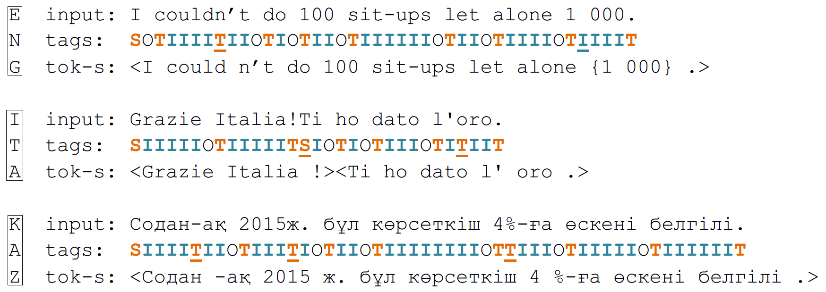
Рисунок 2.1 – Пример IOB-разметки для текста на трех языках

2.3.1 IOB-разметка
Чтобы одновременно обучить одну и ту же модель для двух задач, мы использовали IOB-разметку для определения границ токенов и предложений. Пример приведен на рисунке 2.1. Тэги S и T обозначают начало предложения и начало токена, соответственно. Символы внутри токена помечены тэгом I, символы вне токена — O. Фрагменты текста, заключенные между символами «<» и «>», являются сегментированными предложениями. Если токенам и границам предложений не предшествует символ O, то они подчеркнуты.

2.3.2 Общая модель нейронной сети
Мы опишем общую модель нейронной сети [51] для решения задачи обнаружения границ токенов и предложений. Модель обычно характеризуется тремя специализированными слоями: (i) слой таблицы поиска символов, который извлекает окно вложений символов из матрицы параметров символов; (i) общий скрытый слой; (iii) один выходной слой, который нормализует выходные значения. Архитектура модели показана на рисунке 2.2, и в дальнейшем мы будем называть эту модель NN.
Пусть C — список символов, полученных из обучающей выборки, d — размерность вложений символов, $Q∈R^{d×\left|C\right|}$ — матрица вложений символов. Предположим, что строка s состоит из последовательности символов [c₁, ..., c_{l}], где l — длина строки. Тогда символьное представление s задается матрицей Q, где j-й столбец матрицы Q соответствует вложению символа для C_{j}. Мы используем подход скользящего окна, чтобы получить фиксированного размера окно w вложений символов вокруг текущего символа. Каждый символ в окне сначала подвергается операции поиска, которая создает матрицу вложений символов, представляющую собой w × d-мерный вектор x, полученный конкатенацией всех векторов-столбцов. Этот вектор x можно подать на следующие уровни сети.
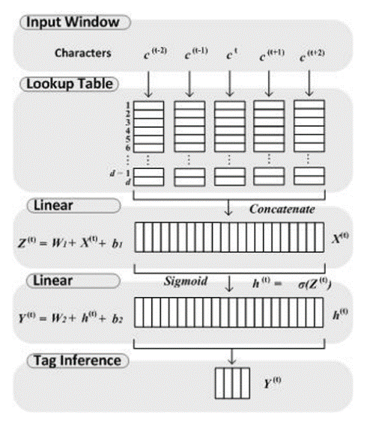
Рисунок 2.2 – Архитектура модели нейронной сети
Вложение символов x∈R^{w×d} извлекается из таблицы поиска символов и подается в скрытый слой, который выполняет нелинейное преобразование, за которым следует функция поэлементной активации σ, такая как tanh. Слой производит следующее вычисление:
h = σ(W₁x + b₁) | (2.1)
где W₁∈ R^{H}₁^{×wd} — параметр, b₁∈ R^{H}₁^{×1} — вектор смещения, h∈ R^{H}₁ — скрытые нейроны, H₁ — размерность скрытого слоя.
В конце добавляется выходной слой для нормализации выходов скрытого слоя и оценки границ меток:
Score (x,T,θ) = softmax(W₂ h + b₂) (2.2)
где Score(x,y,θ)∈R^{|T|×1} — оценка меток, вычисляемая нейронной сетью с параметрами θ = { Q,W₁,b₁,W₂,b₂}, |T| — количество тэгов. Параметры моделей инициализируются небольшими случайными числами и автоматически обучаются с помощью алгоритма обратного распространения ошибки.

2.3.3 Двунаправленная LSTM-сеть
В последнее время нейронные сети LSTM продемонстрировали многообещающие результаты во многих задачах NLP [39, 52, 53], включая языковое моделирование, частеречную разметку (POS tagging) и т.д. Архитектура LSTM состоит из набора рекуррентно связанных нейронов, которые можно рассматривать как блоки памяти. Каждый блок содержит некоторые самосвязанные ячейки памяти и три вентиля: входной, выходной и забывания. Вентили обеспечивают ячейкам непрерывные аналоги операций записи, считывания и сброса.
Мы используем модель для прогнозирования каждой граничной метки с использованием LSTM-сети, чтобы изучить ее эффективность для TSS. Архитектура нашей сети, основанной на LSTM, является вариантом, который был описан Грейвсом и Шмидхубером [54] и часто упоминается в литературе.
Для данной строки, состоящей из последовательности символов, мы кодируем каждый символ в векторное представление, а затем подаем их в наши LSTM-модели, вычисляя прямое скрытое состояние и обратное скрытое состояние. Оба скрытых состояния конкатенируются в единый вектор и подаются в выходной слой. В дальнейшем мы будем называть эту модель bi-LSTM (двунаправленная LSTM). Архитектура модели показана на рисунке 2.3.
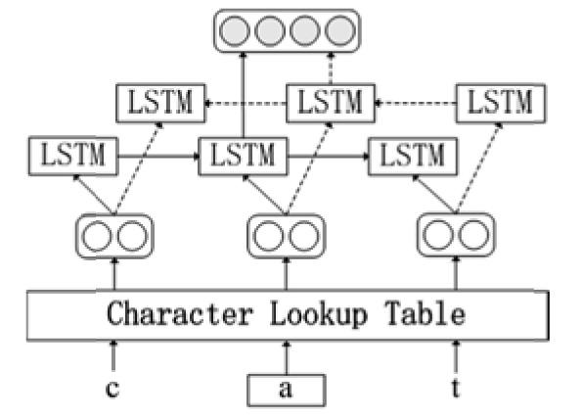
Рисунок 2.3 – Архитектура модели bi-LSTM

2.4 Эксперименты и результаты

2.4.1 Данные
Эксперименты проводились на трех наборах данных: (i) казахские тексты из корпуса казахского языка [13] и UD tree-bank [55]; (ii) тексты английских новостных лент из GMB [56]; (iii) итальянские тексты из PAIS`A corpus [57]. Каждый набор данных был разделен на три части: обучающая выборка; валидационная выборка, используемая для предотвращения переобучения, выбора наилучшей модели и настройки гиперпараметров; и тестовая выборка, используемая для окончательной оценки модели. Казахскоязычные данные нуждались в дополнительной обработке, поскольку они не прошли процедуру IOB-разметки. Мы провели их автоматическую IOB-разметку на основе существующей сегментации токенов и предложений. В таблице 2.1 приведены статистические данные для упомянутых трех наборов данных.
Таблица 2.1 – Характеристики наборов данных
Язык | Источник | Количество предложений | Количество токенов
Казахский | web/разное | 4 360 | 96 760
Английский | новостные ленты | 2 886 | 64 443
Итальянский | web/разное | 42 674 | 869 095

2.4.2 Разработка моделей
Мы использовали одни и те же гиперпараметры во всех трех моделях: размерность таблицы вложений символов d = 35; размер окна w = 9; количество скрытых состояний h = 100. Мы запустили 300 эпох обучения и выбрали ту модель, которая показала наилучший результат на валидационной выборке. Выбранная модель была протестирована на тестовой выборке для окончательной оценки. Мы использовали схему оценки CoNLL, чтобы зафиксировать показатели точности (precision), полноты (recall) и F-меру (F-measure) для меток границ токенов и предложений.

2.4.3 Результаты
Как можно видеть из таблицы 2.2, общая модель нейронной сети (NN) достигает идеальной оценки в 100% по всем метрикам и превосходит LSTM-модели в сегментации предложений для английского языка. Одно из возможных объяснений этого факта заключается в том, что модель NN располагает окном (размером 9) для захвата некоторых соответствующих символов и предсказания метки для центрального символа. В этом случае предсказание обусловлено 4-мя символами слева и справа. Наши предварительные эксперименты показали, что меньший или больший размер окна наносит ущерб эффективности модели при сегментации предложений, но на токенизацию этот фактор не оказывает существенного эффекта.
Таблица 2.2 – Оценка эффективности моделей для английского языка
Модель | Сегментация предложений |  |  | Токенизация
Модель | Точность | Полнота | F-мера | Точность | Полнота | F-мера
NN | 100 | 100 | 100 | 99.92 | 99.82 | 99.87
LSTM | 99.34 | 99.34 | 99.34 | 99.94 | 99.86 | 99.90
bi-LSTM | 99.67 | 99.34 | 99.50 | 99.95 | 99.86 | 99.90

С другой стороны, LSTM-модели достигают мизерного превосходства над моделью NN в задаче токенизации. В целом все три модели достигают практически идеальных результатов на англоязычном наборе данных.
Как показано в таблице 2.1, размер италоязычного набора данных более чем в десять раз превышает размер англоязычного и в восемь раз — казахскоязычного. Интересно наблюдать, как увеличение обучающей выборки влияет на эффективность нейросетевых моделей для TSS. Как видно из таблицы 2.3, от обилия обучающих данных более других выиграла модель bi-LSTM, она уступила модели NN только по одному показателю — точности при сегментации предложений. В целом сегментация итальянских предложений оказалась менее точна по сравнению с английскими, но F-мера токенизации все еще находится на приемлемом уровне 99.8%.
Таблица 2.3 – Оценка эффективности моделей для итальянского языка
Модель | Сегментация предложений |  |  | Токенизация
Модель | Точность | Полнота | F-мера | Точность | Полнота | F-мера
NN | 99.28 | 96.32 | 97.78 | 99.63 | 99.78 | 99.70
LSTM | 99.00 | 96.27 | 97.62 | 99.52 | 99.71 | 99.61
bi-LSTM | 99.25 | 96.76 | 97.99 | 99.74 | 99.86 | 99.80

Из таблицы 2.4 можно увидеть, что для казахского языка модель NN лучше справляется с сегментацией предложений, хотя другие модели используют контекстные окна того же размера (из предварительных экспериментов мы выяснили, что все LSTM-модели хуже работают без использования контекстного окна). Эта модель демонстрирует наибольшую полноту при токенизации. Как мы узнали из эксперимента с итальянскими текстами, LSTM-модели более чувствительны к размеру обучающей выборки и, следовательно, могут хуже работать на относительно небольшом наборе данных. В целом все модели демонстрируют значительное снижение качества на казахских текстах. Это можно объяснить тем фактом, что большая часть этих текстов получена из интернета (см. таблицу 2.1), заведомо зашумленного источника. Италоязычный набор данных так же содержит некоторое количество текстов из интернета, но он в целом намного больше, чем казахскоязычный. Так что мы предполагаем, что зашумленность и небольшой размер набора данных могут препятствовать эффективной работе моделей.
Таблица 2.4 – Оценка эффективности моделей для казахского языка
Модель | Сегментация предложений |  |  | Токенизация
Модель | Точность | Полнота | Модель | Точность | Полнота | Модель
NN | 92.70 | 99.44 | 95.95 | 99.74 | 99.44 | 99.59
LSTM | 92.43 | 97.95 | 95.11 | 99.58 | 99.43 | 99.50
bi-LSTM | 92.20 | 99.25 | 95.60 | 99.82 | 99.40 | 99.61

Чтобы оценить эффективность наших моделей относительно базовых существующих систем, мы сравнили наши показатели с результатами, представленными Эвангом [50] для своей системы Elephant и для другой популярной TSS-системы Punkt [21]. Следует отметить, что мы сами не запускали и не тестировали эти базовые системы. Вместо этого мы протестировали наши собственные модели на тех же данных, что и упомянутые системы, и сравнили наши результаты с упомянутыми публикациями. Критериями сравнения являлась величина F-меры при сегментации предложений и суммарная (для сегментации предложений и токенизации) величина ошибки. Результаты сравнения приведены в таблице 2.5.
Как можно видеть, для английского языка все модели достигают идеальной 100%-ной F-меры при сегментации предложений, за исключением Punkt, чей показатель 98.51%. Что касается суммарной ошибки TSS, наши LSTM-модели достигают наименьшей ошибки 0.03%, что в 9 раз лучше, чем демонстрирует лидер отрасли Elephant. Однако при сегментации итальянских предложений наши модели уступают обеим базовым системам. Здесь Elephant достигает очень высокой F-меры 99.51%, Punkt показывает 98.34%, а лучшая из наших моделей, bi-LSTM, демонстрирует скромные 97.99%. Тем не менее, как и в случае с английским языком, по критерию суммарной ошибки TSS, наши модели работают намного лучше, достигая величин 0.12, 0.13, 0.07 для NN, LSTM и bi-LSTM (без привлечения каких-либо внешних признаков), соответственно. Здесь наиболее эффективная модель bi-LSTM почти в 11 раз превосходит систему Elephant, для которой суммарная ошибки TSS составляет 0.76. Эти результаты показывают, что модели глубокого обучения на основе символов лучше справляются с определением границ токенов, а также демонстируют вполне конкурентные результаты для сегментации предложений.
Таблица 2.5 – Сравнение с другими системами
Модель | Английский |  | Итальянский
Модель | Предложения  (F-мера) | Предложения + Токены  (ошибка) | Предложения  (F-мера) | Предложения + Токены  (ошибка))
Punkt | 98.51 | – | 98.34 | –
Elephant | 100 | 0.27 | 99.51 | 0.76
NN | 100 | 0.05 | 97.78 | 0.12
LSTM | 100 | 0.03 | 97.62 | 0.13
bi-LSTM | 100 | 0.03 | 97.99 | 0.07

2.5 Токенизация слов на основе усиленного обучения
В дополнение к рассмотренным методам глубокого обучения, мы представляем наши начальные эксперименты по токенизации с помощью усиленного обучения (reinforcement learning, RL). Мы предлагаем новую гибридную структуру для токенизации на уровне слова с использованием RL и лингвистических ресурсов (LR), чтобы уменьшить частоту ошибок, вызванную неизвестными словами OOV. На начальном этапе наша цель - разработать и обучить нейронную сеть, которая может включать и выполнять, по крайней мере, столь же хорошо, как и существующие LR, но превосходить современные системы, основанные на глубоком обучении. Задача превзойти LR и обобщения полученных знаний будет рассматриваться как будущая работа.

2.5.1 Метод
Предлагаемая гибридная структура, основанная на сегментации, может быть определена следующим образом. Пусть X = {x₁, x₂, …, x_{T}} - входная последовательность символов в данном языке L, которая кодирует некоторое предложение, которое должно быть токенизировано. Кроме того, нам предоставляется лингвистический ресурс (LR) этого языка, такой как словарь или морфологический анализатор.
Далее, в контексте усиленного обучения (RL), мы определяем процесс сегментации MDP (Марковский процесс принятия решений) как процесс, в котором агент считывает входную последовательность символов X по символу и в момент времени t принимает решение о действии a_{t} - поставить границу или нет для некоторого наблюдающего сегмента s_{t}, т. е. состояния, в соответствии с некоторой политикой π (см. рис.1). В свою очередь агент получает положительную награду r_{t}, если сегмент соответствует данному LR, и отрицательное (или ноль) вознаграждение - в противном случае. Процесс продолжается до тех пор, пока вся последовательность не будет обработана и не будет возвращена конечная сегментация. Целью агента является максимизировать ожидаемый доход $E[R_{t}]$, начиная с состояния s_{t}, где $R_{t}=\sum_{k=0}^{T}{{γ^{k}r}_{t+k}}$- суммарный накопленный доход с временного шага t и $γ∈(0,1]$ - коэффициент дисконтирования.
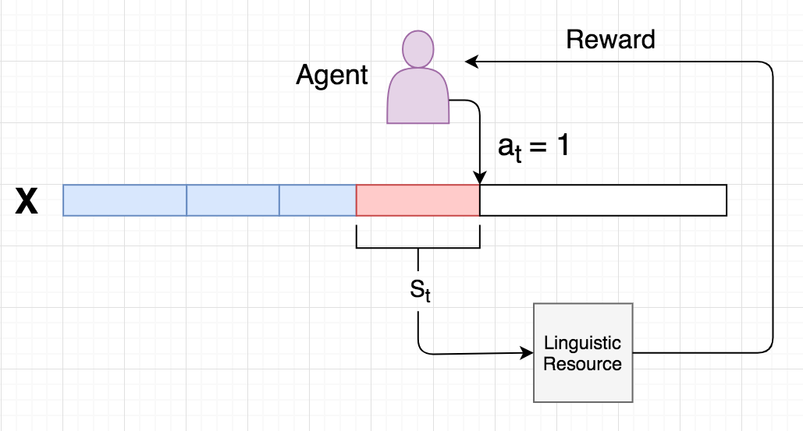
Рисунок 2.4 – Сегментирующий MDP
Функция значения действия $Q^{π}\left(s,a\right)=E\left[R_{t}\right|s_{t}=s,a]$- это ожидаемый доход от выбора действия a в состоянии s и в соответствии с политикой π. Одним из подходов к оценки функции значения действия является использование некоторой функции аппроксиматора, такой как нейронная сеть $Q\left(s,a,θ\right)$, где $θ$ - параметры нейронной сети. Параметры $θ$ могут быть обновлены с использованием алгоритма Q-learning [4], который направлен на непосредственное приближение к функции оптимального действия $Q^{*}\left(s,a\right)={\max_{π}Q}^{*}\left(s,a\right)$. Функция потерь для Q-обучения определяется как
$L_{i}\left(θ_{i}\right)=E(r+\max_{a^{'}}Q\left(s^{'},a^{'},θ_{i-1}\right)+Q\left(s,a,θ_{i}\right))$, (2.3)
где $s^{'}$- следующее состояние после s, i - текущая итерация. Для нейронной сети мы используем Long-Short Term Memories (LSTM), поскольку она оказалась эффективной при моделировании последовательных данных [58, 59]. Входом для сети LSTM будет текущий сегмент st, а выход at - это действие с максимальным значением.

2.5.2 Эксперименты и результаты
Для экспериментов по токенизации мы подготовили простые предложения без какой-либо разметки, но с удаленными пробелами, например: «Меніңүйімалыста» -> «Менің үйім алыста». Кроме того, мы составили словарь как лингвистический ресурс.
Мы успешно реализовали алгоритм RL на основе Q-обучения, используя инструментарий TensorFlow, чтобы токенизировать поток символов, используя только словарь. Вместо словаря мы могли бы использовать морфологический анализатор, который бы расширил словарный запас, не добавляя сложности в систему.
Нейронная сеть LSTM имеет два слоя с 100 нейронами в каждом слое. Поток символов моделируется как one-hot векторы, а окно из 3-7 векторов передается в сеть в качестве входа. Сеть выполняет действия до тех пор, пока все токены не будут определены из словаря или не достигнут максимальное число итераций. Веса обновляются с использованием алгоритма стохастического градиентного спуска.
Несмотря на простоту модели, выясняется, что время ее обучения очень медленное, примерно около 30-40 минут / предложение / итерацию на одном процессоре. Это помешало нам провести эксперименты со всем набором данных. Тем не менее, модель смогла сегментировать предложение на слова в разумные сроки. Мы также попытались изменить порядок слов в предложении для оценки возможностей обобщения модели. Результаты показали, что сеть все еще способна сегментировать предложение, но его производительность немного зависит от размера контекстного окна, что дает лучшие результаты для контекстного окна меньшего размера (а именно 3 вектора).

3 РАЗРАБОТКА МОДУЛЯ ОПРЕДЕЛЕНИЯ ЯЗЫКА

3.1 Задача
Идентификация языка (language identification, LID) — это задача определения естественного языка (или набора языков), на котором представлена информация. Исторически LID была задана как проблема многотемной (multi-label) классификации текста [60, 61] и решалась с помощью методов, которые так или иначе используют частоту слов и/или символов в классе, таких как Байесовская классификация [62] и различные модели, основанные на сходстве векторов документов [63, 64]. Совсем недавно были применены методы, использующие ядра (kernel-based) [65], и алгоритмы глубокого обучения [66–68].
Ранние работы над LID достигли почти идеальной точности, будучи применяемы к небольшим множествам языков и доменов, что, как указывают Болдуин и Лю [61], привело к распространенному заблуждению, что задача LID сама по себе решена. Эти авторы, напротив, утверждают, что задача LID еще далека от окончательного решения, и показывают, что, по мере роста числа целевых языков и сокращения длины документов, эффективность стандартных методов снижается. Еще одна проблема, которую авторы упоминают, но не затрагивают, заключается в том, что входной текст может быть многоязычным. В этой связи были проведены два смежных эксперимента [67, 68] по идентификации языка в условиях переключения кодов (code-switching), и было показано, что пословная идентификация языка (word-level LID) на многоязычных входных данных — задача значительно более сложная, чем классическая LID, понимаемая как идентификация языка документа (document-level LID) на одноязычных входных данных.
Мы экспериментируем как с одноязычным, так и с многоязычным входным текстом; как на уровне документов, так и на уровне слов. Входной текст представляет собой множество комментариев, оставленных пользователями на казахстанских новостных сайтах. Это обусловлено тем, что в рамках проекта мы стремимся предоставить инструменты для обработки реальных данных, в том числе зашумленного пользовательского текста (noisy user-generated text, NUGT), такого как твиты, комментарии, диалоги с интернет-форумов и т. д. Этот тип текста считается сложным для обработки из-за высокого уровня шума, он весьма далек от стандартов литературного языка. Характерными примерами такого шума являются: искаженное написание слов, например, с сегментацией (“n e x t”) или дублированием букв (“coool”); спонтанная транслитерация, то есть бессистемное смешение алфавитов; частые опечатки и неологизмы. Помимо шума, в наших данных имеется немало примеров переключения кодов, что позволяет нам экспериментировать с многоязычными текстовыми данными на уровне слов (multilingual word-level LID).
Следуя общей стратегии работы с NUGT [32], прежде чем приступить к идентификации языка, мы выполняем нормализацию входного текста, т. е. по возможности приближаем его к стандартной орфографии. Для этого мы используем регулярные выражения и простые операции поиска и замены символов (см. раздел 1). Что касается методов LID, мы используем наивный байесовский (naive Bayes, NB) классификатор текста и рассматриваем совместные распределения слов и языковых меток. Для сравнения в качестве базовой модели (baseline) мы используем популярный LID-инструмент langid.py [62], который поддерживает широкий спектр языков, включая казахский и русский. Эксперименты демонстрируют, что, как на уровне документов, так и на уровне слов, наша реализация классификатора NB превосходит модуль langid.py в решении задачи идентификации казахского языка и является более точной в целом.

3.2 Метод
Для решения задачи идентификации языка мы используем два различных подхода. Первый из них — наивный байесовский классификатор текста, где язык $l$ документа $d$ предсказывается следующим образом:
$$l\left(d\right)=\underset{l_{i}\text{∈}\text{L}}{argmax}P\left(l_{i} | d\right)=\underset{l_{i}\text{∈}\text{L}}{argmax}P\left(l_{i}\right)\prod_{j=1}^{|V|}{P(t_{j}|l_{i})}$$ | (3.1)

здесь L — множество целевых языков; $V$ — словарь всей обучающей выборки; P($l_{i}$) = ${D_{l_{i}}}/D$ — априорная вероятность для языка $l_{i}$, рассчитанная как доля документов, написанных на языке $l_{i}$($D_{l_{i}}$) , среди всех документов обучающей выборки $D$; $P\left(t_{j}|l_{i}\right)$ — относительная частота слова $t_{j}$ в документах, написанных на языке$l_{i}$. Для программной реализации NB-классификатора мы используем алгоритм, описанный Мэннингом и др. [35, с. 258–262] со сглаживанием Лапласа (add-one smoothing).
При втором подходе мы используем рекуррентную нейронную сеть с долгой краткосрочной памятью (Long short-term memory recurrent neural network, LSTM RNN) [69]. Выбор этой нейросетевой архитектуры обусловлен тем, что она хорошо приспособлена к обработке последовательностей и извлечению информации из синтаксической структуры текста. Данное исследование показывает, что сети LSTM RNN могут успешно использовать временные зависимости в текстовых данных для извлечения релевантных признаков (features) в рамках задачи идентификации языка.

3.3 Эксперименты и результаты

3.3.1 Наборы данных
Тестовая выборка была сформирована из пользовательских комментариев с сайтов трех наиболее популярных казахстанских новостных ресурсов: nur.kz, tengrinews.kz и zakon.kz. Аннотаторы были инструктированы обозначить язык, на котором написан каждый комментарий, одной из четырех меток: «Казахский», «Русский», «Иные» либо «Смешанный». Далее, каждый текст, отмеченный как «Смешанный», был размечен аналогичным образом, но уже пословно. В таблице 3.1 приведена статистика для тестовой выборки. Последняя строка этой таблицы описывает тестовую выборку для пословной идентификации языка на многоязычном входном тексте (word-level multilingual LID).
Таблица 3.1 – Тестовая выборка
 | Казахский | Русский | Другие | Смешанный | Всего
Количество документов | 17013 | 9257 | 15 | 950 | 27235
Количество слов | 239729 | 157584 | 42 | 16832 | 414187
Среднее количество слов в документе | 14.1 | 17.0 | 2.8 | 17.7 | 15.2
Количество слов в «смешанных» документах | 11440 | 5202 | 190 | – | 16832

Для обучения моделей мы использовали параллельные данные [17], из которых мы сформировали выборку из 5556 новостных статей, написанных на казахском, русском и английском языках (здесь английский язык представляет все остальные языки и соответствует категории «Другие» в тестовой выборке). Все эти документы написаны на нормативном языке, поэтому мы дополнили выборку текстом NUGT: добавили около 15000 русскоязычных и 13000 казахскоязычных комментариев из нашего неопубликованного корпуса, собранного для экспериментов по анализу тональности; а для английского языка добавили около 11800 предложений из корпуса Stanford Sentiment Treebank [70]. И наконец, чтобы учесть транслитерацию, мы добавили транслитерированные версии казахских и русских текстов в обучающую выборку. Казахский текст был транслитерирован латиницей и русской кириллицей, русский текст — латиницей. Статистика для обучающей выборки приведена в таблице 3.2.
Таблица 3.2 – Обучающая выборка
 | Казахский | Русский | Другие | Всего
Количество документов | 46 168 | 48 091 | 22 036 | 116 295
Количество слов | 1 325 471 | 1 464 542 | 369 925 | 3 159 938
Среднее количество слов в документе | 28.7 | 30.4 | 16.8 | 27.2

3.3.2 Эксперимент I: наивный байесовский классификатор (NB)
Мы обучили два NB-классификатора: один (модель WORD) — для слов-униграмм, т. е. классифицируемыми единицами в модели являются отдельные слова; второй (модель CHAR) — для символьных биграмм и триграмм. Кроме того, мы использовали комбинацию обеих моделей (модель W+C) в LID-экспериментах на уровне слов. При этом мы полагали соответствующие условные вероятности $P\left(l_{i}|d\right)$ (см. подраздел 3.2) обеих моделей независимыми и вычисляли совместную вероятность как их произведение.
Для сравнения мы использовали программный модуль langid.py [62], бесплатный LID-инструмент с открытым исходным кодом, который, насколько нам известно, на текущий момент является единственным доступным современным инструментом для идентификации казахского языка. Модуль langid.py обучен как наивный байесовский классификатор над смесью символьных N-грамм. Он реализует сложный механизм отбора признаков, полезных для LID, но нечувствительных к домену (тематике текста). Модуль поддерживает 97 языков и 5 доменов. В целом, он продемонстрировал лучшую точность и быстродействие в сравнении с тремя другими LID-инструментами, на семи наборах данных.
Модуль langid.py предобучен и уже поддерживает русский и казахский языки. Однако из-за специфики наших данных и ради максимальной справедливости сравнения мы использовали этот инструмент в двух режимах: по умолчанию (Langid-D) и обученным на нашей обучающей выборке (Langid-T).
Мы оценивали качество LID-моделей как с точки зрения точности идентификации каждого отдельного языка, так и с точки зрения общей точности идентификации. Чтобы оценить влияние нормализации, мы тестировали модели как на «сырых», так и на нормализованных данных. Постфикс «-N» в названии моделей означает, что модель протестирована на нормализованном наборе данных.
В таблице 3.3 приведены результаты экспериментов для одноязычной LID на уровне документов. Как можно видеть, наша нормализованная символьная NB-модель (CHAR-N) обеспечивает наилучшую точность идентификации для казахского языка (99.83%) и наилучшую общую точность (99.35%). Модуль langid.py, применяемый в предобученном виде (Langid-D) обеспечивает наилучшую точность идентификации для русского языка. Будучи обучен на наших данных (Langid-T), этот модуль снижает точность идентификации для русского языка и для категории «Другие», что несколько странно, но значительно улучшает точность идентификации казахского языка и общую точность. Нормализация данных улучшает точность идентификации для всех моделей.
В таблице 3.4 приведены результаты экспериментов для LID на уровне слов. Здесь бросаются в глаза два момента: (i) производительность всех моделей значительно снижается в абсолютных цифрах; (ii) нормализация данных обеспечивает более существенный прирост производительности. Это лишний раз подтверждает сложность задачи идентификации языка в условиях переключения кодов. Что касается относительной производительности, то нормализованная комбинированная модель (W+C-N) значительно превосходит другие модели в точности идентификации казахского и русского языков, а также в общей точности. Как и в случае с LID на уровне документов, языки категории «Другие» лучше всего идентифицируются моделью WORD. Что удивительно, для этой пары «язык-модель» нормализация данных влечет за собой резкое снижение производительности. Мы не готовы объяснить этот феномен сейчас, но обязательно исследуем его позже.
Таблица 3.3 – Точность идентификации языка на уровне документов, %
Модель | Казахский | Русский | Другие | Общая точность
WORD | 96.23 | 96.74 | 86.67 | 96.40
WORD-N | 98.24 | 98.84 | 60.00 | 98.43
CHAR | 99.48 | 98.41 | 26.67 | 99.06
CHAR-N | 99.83 | 98.58 | 26.67 | 99.35
Langid-D | 86.29 | 99.31 | 26.67 | 90.84
Langid-D-N | 86.51 | 99.38 | 26.67 | 91.01
Langid-T | 98.01 | 97.40 | 20.00 | 97.75
Langid-T-N | 98.35 | 97.34 | 20.00 | 97.95

Таблица 3.4 – Точность идентификации языка на уровне слов, %
Модель | Казахский | Русский | Другие | Общая точность
WORD | 70.24 | 69.51 | 61.58 | 69.92
WORD-N | 83.58 | 86.04 | 35.79 | 83.80
CHAR | 95.07 | 88.25 | 28.95 | 92.22
CHAR-N | 95.80 | 90.52 | 20.53 | 93.32
W+C | 95.82 | 90.85 | 28.95 | 93.53
W+C-N | 96.70 | 94.08 | 20.53 | 95.03
Langid-D | 59.81 | 91.23 | 26.32 | 69.14
Langid-D-N | 59.41 | 91.91 | 25.79 | 69.08
Langid-T | 79.48 | 76.97 | 22.63 | 78.07
Langid-T-N | 80.69 | 76.59 | 23.16 | 78.77

3.3.3 Эксперимент II: рекуррентная нейронная сеть с долгой краткосрочной памятью (LSTM RNN)
Для построения сети LSTM RNN мы использовали открытую нейросетевую библиотеку Keras на базе Tensorflow. Система состоит из двух скрытых слоев поверх входного слоя. Мы использовали однонаправленную LSTM RNN в качестве скрытых слоев, каждый из которых имеет по 256 ячеек памяти.
Выходной слой сети использует функцию softmax. Слой состоит из 3-х нейронов — по количеству идентифицируемых классов в обучающей выборке. Для обучения сети мы в качестве функции потерь использовали двоичную перекрестную энтропию (binary crossentropy loss function), которую оптимизировали с помощью алгоритма Adam [71].
В таблице 3.5 приведены показатели системы LSTM RNN — величины точности (accuracy) и потерь (loss) на тестовых выборках с разной длиной предложения. Наилучший результат показывает модель, обученная на предложениях длиной 150 символов. На рисунке 3.1 представлены эти показатели на обучающей выборке с наилучшей производительностью.
Таблица 3.5 – Показатели системы LSTM RNN
Длина предложения (в символах) | Точность (%) | Потери (%)
100 | 99.67 | 0.89
150 | 99.73 | 0.82
200 | 99.71 | 0.85

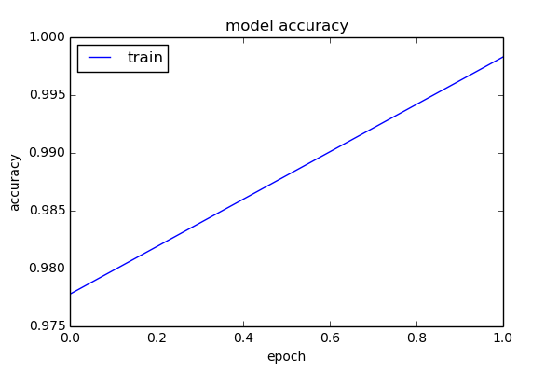
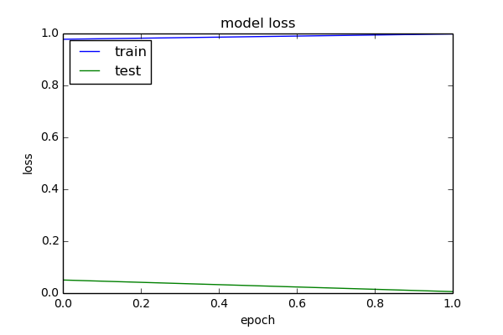
Рисунок 3.1 – Величины точности (accuracy) и потерь (loss) для системы LSTM RNN

4 РАЗРАБОТКА МОРФОЛОГИЧЕСКОГО АНАЛИЗАТОРА НА БАЗЕ КОНЕЧНЫХ ПРЕОБРАЗОВАТЕЛЕЙ

4.1 Задача
Морфологический анализ — задача идентификации компонентов (в лингвистике называемых аффиксами), из которых состоят слова, а также значений этих компонентов. Скажем, для казахского слова «бардым» морфологический анализатор должен выдать, что это глагол «бару» (каз. идти) в определённом прошедшем времени, в первом лице и единственном числе. Для морфологически развитых языков (как казахский) морфологические анализаторы часто реализуются как конечные преобразователи. Тот же конечный преобразователь может быть «перевёрнут» и использован в качестве морфологического генератора/синтезатора, т.е. принимать словарную форму слова и информацию о том, в каком числе, падеже и т.п. это слово должно быть, и генерировать правильно склоненную или спряжённую словоформу. Таким образом анализатор служит своеобразным «мостом» между двумя представлениями слова – лексическим (анализ, например «бар<гл><прош.вр.><1л. ед.ч.>») и поверхностным (surface form, словоформа, соответственно «бардым»).
Для корректного отображения слов из одной формы в другую, анализатор должен быть снабжен словарем и двумя множествами правил: морфотактикой и фонологией. С учетом того, что программная реализация сложных конечных автоматов и машин, на сегодняшний день реализуется в основном с помощью готовых библиотек [72, 73], разработка правил морфотактики и фонологии, собственно, и является процессом создания анализатора на основе конечных преобразователей.
Правила морфотактики кодируют грамматику и описывают порядок присоединения аффиксов. Эти правила должны быть полными, т.е. в полной мере описывать целевые парадигмы, предусмотренные конкретной грамматикой, и при этом не допускать избыточный анализ (overgeneration).
Правила фонологии описывают изменения звуков (букв), возникающих при морфологическом изменении слов, например замены «п» → «б» в казахском («кітап» → «кітабы»). Правила должны составляться таким образом, чтобы избегать возможных конфликтов и учитывать исключения (например, «кітап» → «кітабы», «мансап» → «мансабы», но «тарап» → «тарапы»).

4.2 Существующие решения
В последнее время предпринимались попытки разработать формальные методы морфологического анализа казахского языка. Хотя Шарипбаев и др. [10] рассматривают проблему генерации казахских имен существительных, используя семантические нейронные сети, ряд работ [1, 2, 9] прибегают к конечным автоматам и преобразователям.
Вашингтон и др. [2] разработали три преобразователя для тюркских языков кыпчакской группы, а именно, кумыкского, татарского и казахского. Для казахского языка они сообщают о покрытии 85,6% из выборки размером в 25,6 млн. слов (Википедия). Они также оценили анализатор на массиве 1000 слов, размеченных вручную, и добились 98,6% точности и 57,9% отзыва (recall). Сам преобразователь свободно доступен в рамках проекта Apertium. При анализе преобразователя мы обнаружили, что была учтена небольшая часть неполных продукционных выводов. Кроме того, были осуществлены случаи атрибуции, субстантивации и наречия имен, глаголы и причастия был реализованы как конверсии, то есть производства нуль-морфем. Тем не менее, основы, полученные из простых корней, таких как [бас-та], [бас-тық], [бас-ым] и т.д., не анализируются.
Кесикбаева и др. [1] также прибегают к подходу, основанному на FST, и формализуют парадигмы имен и глагола. Авторы предоставляют схематические представления номинально-словесно-номинальных дериваций, но не обсуждают вывод в деталях. Используя набор инструментов для конечного автомата Xerox, авторы проводят эксперименты по набору из 2000 случайных выборочных анализов и сообщают об общем охвате данных 96% (точность не сообщается). Кайракбай и др. [9] представляют формализацию номинальной парадигмы, но не проводят никакой прямой оценки. Наконец, Махамбетов и др. [4] разработали анализатор и тэггер основанные на машинном обучении, в частности, на модели HMM. В случае анализа, авторы рассматривают аффиксацию как марковский процесс, где каждый новый аффикс зависит от предыдущего, при этом отдельно моделируется условное распределение лемм при заданных частях речи. На довольно выборке размером 584 839 слов, была проведена 10-кратная перекрёстная проверка анализатора (90% данных на обучение, 10% - на оценку, и так для каждой 10%-ной доли). Среднее покрытие и средняя точность по 10-и выборкам составили 99.7% и 85.8%. Результаты кажутся внушительными, однако следует отметить, что для оценки покрытия можно было использовать корпус побольше и не обязательно размеченный (сравните с корпусом в 23.6 миллионов, использованным Вашингтоном и др. [2]).

4.3 Метод
По результатам обзора свойств имеющихся анализаторов, было принято решение разработать собственный анализатор путем оптимизации apertium-kaz. Данный анализатор имеет сравнительно высокое (~95%) покрытие казахских текстов. Под покрытием понимается доля словоформ в тексте, для которых морфологический анализатор выдает по крайней мере один анализ. Однако в текущем виде этот инструмент не подходит под задачи проекта по нескольким, нижеизложенным причинам.
Во-первых, следует учитывать, что apertium-kaz создавался и до сих пор используется в первую очередь как компонент машинного переводчика. В связи с этим при анализе слов делается много лингвистических разграничений, которые полезны при переводе с казахского языка, но которые выходят за рамки традиционной задачи морфологического анализа. На практике это, в частности, означает, что один и тот же аффикс в выводе морфологического анализатора порой получает сразу несколько тэгов (анализов). Например: причастия прошедшего времени с аффиксами ған / ген / қан / кен получают по крайней мере два анализа в зависимости от того, есть ли за ними определяемое ими слово (существительное) или нет. Такие случаи множественных анализов для одного и того же аффикса в выводе apertium-kaz нередки, что усложняет процесс снятия многозначностей, т.е. выбора правильного анализа, в том числе статистическими методами.
Во-вторых, некоторые нюансы, потенциально полезные при переводе, и в силу этого учитываемые в наборе тегов проекта Apertium, как правило, не учитываются в учебниках казахского языка. Так как для минимального использования анализатора (т.е. для ознакомления с анализом тех или иных слов) нужно в общих чертах знать грамматику казахского (на школьном уровне) этот факт, как уже отмечалось (см. введение), только ограничивает использование apertium-kaz.
Резюмируя два предыдущих пункта – следует упростить морфологический анализатор и приблизить его к «традиционным» категориям грамматики КЯ.
В третьих, apertium-kaz не распознает все слова из аннотированного Корпуса казахского языка (далее KLC)~\cite{klc2013}, самого объемного на данный момент ресурса для исследований КЯ в областях ВЛ и АОТ. В основном это происходит из-за того, что основы нераспознанных слов отсутствовали в его «лексиконе».
Несмотря на вышесказанное, учитывая, что apertium-kaz является свободным программным обеспечением, и имеет довольно высокое покрытие, целесообразно использовать его в качестве базы и адаптировать исходный код под нужды проекта. Результатом такой адаптации является анализатор apertium-kaz@nla, свободно доступный в Интернет по адресу https://github.com/apertium/apertium-kaz/tree/nla.

4.4 Оптимизация морфотаксических и лексических компонентов

4.4.1 Оптимизация морфотаксических компонентов
Иерархия тегов apertium-kaz отличается детальностью и в целом насчитывает 128 тегов. Для многих приложений такая детализация излишняя. Например, безличные формы глагола, которые в казахских грамматиках называются причастиями (аффиксы -{G}{A}н-, -{A}р-, -{A}т{I}н- ...), в apertium-kaz получают два альтернативных анализа (и, соответственно, два разных тега) — «отглагольного прилагательного» и «отглагольного существительного» — для двух разных ролей, которую они могут выполнять в предложении. Затем автоматический тэггер должен решить, какой анализ выбрать. Это не всегда легко определить, что приводит к трудностям как при аннотации текстов лингвистом, так и усложняет работу тэггера.
Мы проанализировали все случаи таких «дополнительных» анализов и переписали часть анализатора, описывающую, какие аффиксы существуют в казахском языке и какие теги они получают, чтобы избавиться от таких альтернативных анализов для одного и того же аффикса. В качестве руководства мы использовали предоставленный аннотированный корпус, упомянутый ранее. Полученный в результате обработки файл (программа) apertium-kaz.kaz.lexc.scrbl поддерживает сразу два набора тегов:
1) nla: набор тегов, используемых в аннотированном корпусе нашей лаборатории (файл klc.01.txt)
2) leipzig: еще более простой, и понятный международному сообществу исследователей набор тегов, основанный на Лейпцигских правилах глоссирования. По умолчанию он выбран основным, и именно эти теги будут видны в выводе apertium-kaz@nla. Например, анализ предложения «Оқу — инемен құдық қазғандай» выглядит так:
apertium-kaz$ echo "Оқу инемен құдық қазғандай." | apertium -nd . kaz-morph
^Оқу/оқы<VB><GER>$ ^инемен/ине<NN><INSCOM>$ ^құдық/құдық<NN>$ ^қазғандай/қаз<VB><PTCP><SML>$^./.<PUNCT>$
Все словоформы приводятся к их «словарному» виду (в apertium-kaz@nla для глаголов, за некоторыми исключениями, это повелительное наклонение, второе лицо, единственное число).
Набор тегов nla состоит из 115 тегов, leipzig — из 77. Полный список тегов с комментариями, и как теги из одного набора соотносятся с тегами из другого, можно увидеть в Приложении А.
Команда racket apertium.kaz.kaz.lexc.scrbl "nla" генерирует lexc файл с первым набором тегов, команда racket apertium.kaz.kaz.lexc.scrbl "leipzig" — со вторым. Оба файла были сгенерированы заранее и добавлены в репозиторий как apertium-kaz.kaz.nla.lexc и apertium-kaz.kaz.leipzig.lexc.
Содержание файла apertium-kaz.kaz.lexc идентично содержанию файла apertium-kaz.kaz.leipzig.lexc. Именно поэтому второй набор тегов используется по умолчанию. Если необходимо это изменить, то надо заменить файл apertium-kaz.kaz.lexc файлом apertium-kaz.kaz.nla.lexc, и перекомпилировать apertium-kaz@nla командой make.

4.4.2 Оптимизация лексических компонентов
В словаре apertium-kaz всего около 40000 основ. apertium-kaz@nla был дополнен новыми основами и словоформами из аннотированного корпуса KLC. Сейчас apertium-kaz@nla правильно распознает все слова из этого корпуса (т.е. выдает указанные в аннотации лемму и теги для каждой словоформы в корпусе). На момент написания отчета в его словаре содержится около 63 000 слов.
Кроме того, мы проверили основы, существовавшие в apertium-kaz ранее, и исправили ошибочные / излишние, а также удалили добавленные в него ради машинных переводчиков проекта Apertium, переводящих с или на казахский язык, но которые являются лишними для морфологического анализатора, используемого сам по себе.

4.5 Программный модуль морфологического анализатора

4.5.1 Использование программного модуля
Основная часть apertium-kaz@nla написана в формализмах Lexc, Twol и Constraint Grammar. Использованная имплементация первых двух — HFST [72], в качестве компилятора Constraint Grammar используется vislcg3 [74]. Кроме того, для правильного функционирования apertium-kaz@nla нужны программы apertium и его основной компонент lttoolbox. Команда apertium представляет единый интерфейс ко всем возможностям apertium-kaz@nla. Среди прочих, это следующие режимы:
apertium-kaz$ echo "Үйде оңбаған, Түзде де оңбайды. " | apertium -nd . kaz-morph
^Үйде/үй<NN><LOC>$ ^оңбаған/оң<VB><NEG><PTCP>/оң<VB><NEG><PST>/оңбаған<NN>/оңбаған<ADJ>$^,/,<PUNCT>$
^Түзде де/түз<NN><LOC>+да<CNJ>$ ^оңбайды/оң<VB><NEG><AOR><AGR.3SP>$^./.<PUNCT>$
apertium-kaz$ echo "Үйде оңбаған, Түзде де оңбайды. " | apertium -nd . kaz-disam
"<Үйде>"
"үй" NN LOC
"<оңбаған>"
"оң" VB NEG PTCP
"оң" VB NEG PST
"оңбаған" NN
"оңбаған" ADJ
"<,>"
"," PUNCT
"<Түзде де>"
"түз" NN LOC
"да" CNJ
"<оңбайды>"
"оң" VB NEG AOR AGR.3SP
"<.>"
"." PUNCT
apertium-kaz$ echo "Үйде оңбаған, Түзде де оңбайды. " | apertium -nd . kaz-tagger
^Үйде/үй<NN><LOC>$
^оңбаған/оң<VB><NEG><PTCP>$^,/,<PUNCT>$
^Түзде де/түз<NN><LOC>+да<CNJ>$ ^оңбайды/оң<VB><NEG><AOR><AGR.3SP>$^./.<PUNCT>$
apertium-kaz$ echo "Үйде оңбаған, Түзде де оңбайды. " | apertium -nd . kaz-tagger | apertium-pretransfer
^Үйде/үй<NN><LOC>$ ^оңбаған/оң<VB><NEG><PTCP>$
^,/,<PUNCT>$
^Түзде де/түз<NN><LOC>$
^да<CNJ>$ ^оңбайды/оң<VB><NEG><AOR><AGR.3SP>$
^./.<PUNCT>$
Если же пользователей интересует только бинарный файл морфологического анализатора, и по какой-либо причине необходимо работать с ним напрямую, то нужно использовать файл kaz.automorf.bin. Он появляется в папке apertium-kaz после компиляции apertium-kaz@nla командой make согласно инструкциям в разделе 4.5.
Работать с этим бинарным файлом следует командой lt-proc:
apertium-kaz$ echo "Аштық ас талғатпайды" | lt-proc kaz.automorf.bin
^Аштық/Аш<VB><PST><AGR.1PL>/Аштық<NN>$ ^ас/ас<NN>/ас<VB>/аст<NN>/ас<VB><IMP><AGR.2SG>$ ^талғатпайды/талға<VB><CAUS><NEG><AOR><AGR.3SP

4.5.2 Документация программного модуля
То, как можно использовать apertium-kaz@nla, мы показали в предыдущем разделе, поэтому здесь опишем вкратце процесс установки. Дополнительную и наиболее актуальную документацию на английском языке можно найти в репозитории apertium-kaz@nla. Здесь мы ограничимся списком команд, которые необходимо выполнить для установки apertium-kaz@nla на свой компьютер, при условии, что используется GNU/Linux дистрибутив максимум двух-трехлетней давности с поддержкой .deb пакетов (читай: Debian / Ubuntu, или основанные на них дистрибутивы) и уже установлена система управления версиями git (установка на другие системы возможна, но команды в таком случае будут выглядеть по-другому):
# (1) http://wiki.apertium.org/wiki/Install_Apertium_core_using_packaging
wget https://apertium.projectjj.com/apt/install-nightly.sh -O - | sudo bash
sudo apt-get -f install apertium-all-dev
# (2) http://wiki.apertium.org/wiki/Install_language_data_by_compiling
git clone https://github.com/apertium/apertium-kaz.git
cd apertium-kaz
git checkout nla
./autogen.sh
make
После этого можно использовать команды из раздела 4.4.1 для анализа казахских слов и предложений.
Если используется Windows и нет возможности установить GNU/Linux систему, то можно использовать образ виртуальной машины VirtualBox [75]. Все необходимые программы на ней уже установлены, так что остается скачать apertium-kaz и скомпилировать его, т.е. выполнить команду git clone https://github.com/apertium/apertium-kaz.git и далее из пункта (2) выше.
Если требуется установить apertium-kaz@nla на отдельный сервер, то следует обратить внимание на веб-сервер apertium-apy и интерфейс для него под названием apertium-html-tools. Именно они используются на сайте http://turkic.apertium.org.
Можно установить эти две программы и apertium-kaz@nla на сервер вручную, но мы также подготовили так называемый Dockerfile, с помощью которого командой docker build -t kaz можно получить виртуальный образ GNU/Linux-машины — с установленными на него apetium-kaz@nla, apertium-apy и apertium-html-tools и другими зависимостями — для запуска на своем сервере (или использования на своем компьютере), без необходимости устанавливать программы самостоятельно.
Docker [76] позволяет «упаковывать» приложение (в данном случае это apertium-kaz@nla), со всеми его зависимостями (apertium-apy, apertium-html-tools, а также apertium, lttolbox, vislcg3 и другие программы, упомянутые выше) в так называемый «контейнер», который затем можно запускать на любой системе.

5 РАЗРАБОТКА МОРФОЛОГИЧЕСКОГО ТЭГГЕР НА БАЗЕ СТАТИСТИЧЕСКОГО ПОДХОДА

5.1 Задача
Морфологический тэггер (далее тэггер) – инструмент АОТ, решающий задачу снятия морфологической неоднозначности (morphological disambiguation). Морфологическая неоднозначность проявляется в том, что одной словоформе могут соответствовать несколько лексических форм (морфологических анализов), например, казахское слово «тағам» имеет три лексические формы: (1) тағам.N-NOM (существительное «тағам» (каз. еда) в именительном падеже); (2) таға.N-POSS.1SG (существительное «таға» (подкова) в притяжательной форме первого лица ед. числа, т.е. «моя подкова»); (3) тақ.V-AOR-1SG (глагол «тақ» (завяжи) в первом лице времени аориста, т.е. «завязываю» или «завяжу»). Таким образом, снятие морфологической неоднозначности заключается в выборе единственной лексической формы, которая наиболее точно подходит в данном контексте (как в грамматическом, так и смысловом), например в контексте «өренші галстук тағам» (завяжу оранжевый галстук) слово «тағам» является глаголом.
Формально задача снятия морфологической неоднозначности может быть поставлена следующим образом. Для входной последовательности W₁, W₂, … , W_{n}, где W_{к}={а_{1,к}, а_{2,к}, … , а_{m,к}} – множество анализов для слова k, получить последовательность T₁, T₂, … , T_{n}, где T_{к} = а_{·,к} – наиболее вероятный в контексте анализ для слова k.
Следует отметить, что множества морфологических анализов поступают тэггеру в качестве входных данных от морфологического анализатора (см. раздел 4), тэггер, как правило, работает в паре с анализатором, и не имеет смысла без последнего.

5.2 Существующие решения
Насколько нам известно, на сегодняшний день существуют два статистических тэггера для казахского языка, разработанных Махамбетовым и др. [4] и Асылбеков и др. [3]. Оба этих тэггера используют скрытую Марковскую модель (HMM [42, с. 177–193]), которая моделирует совместное распределение наблюдений (в нашем случае словоформ) и скрытых состояний (в нашем случае анализов). Кроме статистических тэггеров к задаче снятия морфологической многозначности для КЯ были применены ещё два принципиально отличающихся подхода. Так Төлеу и др. [39] обучили двунаправленную LSTM сеть, а Кесікбаева и Чичекли [77] разработали тэггер основанный на наборе грамматических правил, сконструированным вручную.
Таблица 5.1 приводит данные по всем упомянутым тэггерам, включая используемый метод, размер контрольной выборки, а также заявленную точность. Как видно из таблицы, существующие тэггеры либо имеют относительно низкую точность (~86% – тэггеры №1,3), либо оценивались на малом количестве данных (менее 10000 слов – тэггеры №2,4). В рамках настоящего проекта, мы попытались устранить эти недостатки и добиться высокой точности (90+%) на самом большом из доступных наборах данных.
Таблица 5.1 – Сравнение существующих тэггеров для КЯ
№ п/п | Тэггер | Метод | Размер контрольной выборки, слова | Точность, %
1 | Махамбетов и др. | HMM | 58 484 (в среднем) | 85.8
2 | Асылбеков и др. | HMM | 2 071 | 90.7
3 | Кесікбаева и Чичекли | Правила | 15 000 | 86.7
4 | Төлеу и др. | LSTM | 2 324 | 91.1

5.3 Метод
Наш метод является гибридом тэггеров №1 и №2 (см. таблицу 5.1). Как уже упоминалось, оба этих тэггера используют HMM. Различаются данные тэггеры структурой анализов и способами моделирования их последовательностей. Различия в структуре анализов обусловлены использованием разных анализаторов. Махамбетов и др. [4] используют статистический анализатор, основанный на машинном обучении морфотактики на данных Казахского корпуса [13], в то время как Асылбеков и др. [3] используют анализатор на основе конечного преобразователя проекта Apertium [2]. В наших экспериментах мы также используем данные Казахского корпуса, единственного объемного ресурса для данной задачи доступного на момент. Этот факт не позволяет нам использовать анализатор проекта Apertium, поэтому мы используем статистический анализатор.
Что касается способа моделирования последовательности тэгов (анализов), в работе [4] анализы используются полностью, а в работе [3] используется так называемая гипотеза флекционных групп, согласно которой (в условиях Марковского процесса) анализ текущего слова зависит только от словоизменяющих морфем (окончаний числа, падежа, лица и т.д.) предыдущих $N-1$ слов, где $N$ – размер контекстного окна HMM. Данный подход позволяет существенно снизить размерность моделируемого распределения, поэтому мы используем его в своих экспериментах. Таким образом, наш гибридный метод заимствует структуру анализов из работы [4], а способ моделирования последовательности анализов из работы [3].
В качестве математической модели мы используем HMM, которая формально задается следующими параметрами: $N$ – размер контекстного окна (порядок модели); $Υ$ – набор состояний; $Χ$ – матрица вероятностей переходов между состояниями; $Ψ$ – матрица вероятностей генерации наблюдений состояниями. Решение сводится к поиску последовательность анализов $T_{max}$ среди всех возможных последовательностей $T$, которая максимизирует условную вероятность $P\left(T | W\right)$, для заданной последовательности словоформ $W$, согласно формуле 5.1:
$$T_{max}={argmax}_{T}P\left(T | W\right)={argmax}_{T}\frac{P(T)P\left(W | T\right)}{P(W)}$$ | (5.1)
Заметим, что знаменатель $P(W)$ не зависит от $T$, по которому идет максимизация, следовательно, никак не влияет на поиск максимума и может быть исключен из расчетов. Заметим также, что вероятность соответствия анализа словоформе, $P\left(W | T\right)$, равна 1, так как в КЯ морфологический анализ может соответствовать только одной словоформе (обратное, однако, неверно). С учетом замечаний, имеем формулу 5.2:
$$P\left(T | W\right)≡P\left(T\right)=\prod_{i=1}^{n}{P\left(t_{i}|t_{i-1},t_{i-2},…,t_{i-Ω+1}\right)=\prod_{i=1}^{n}{\frac{C\left(t_{i-N+1},…,t_{i}\right)+λ}{C\left(t_{i-N+1},…,t_{i-1}\right)+λ|V|}}}$$ | (5.2)
где $n$ – длинна заданной последовательности $W$; $t_{i}$ – анализ в позиции $i$, $t_{i-1}$ – флекционная группа анализа в позиции $i-1$; $N$ – размер контекстного окна; $C\left(∙\right)$ – частота, соответствующей N-граммы анализов в обучающей выборке; $λ$ – коэффициент сглаживания Лапласа; V – множество анализов, полученное из обучающей выборки.

5.4 Эксперименты и результаты
Для оценки точности нашего метода мы обучили и протестировали его на данных Казахского корпуса [13] (584 839 слов), выполнив 10-кратную перекрестную проверку (10-fold cross-validation). Гиперпараметрам HMM были заданы следующие значения: $N = 3$ и $λ = 0.1$, т.е. мы используем 3-граммный тэггер с коэффициентом сглаживания 0.1. Средняя точность по десяти разбивкам перекрестной проверки составила 91.9%, что выше лучшего результата, описанного в литературе [39] на 0.8%, не смотря на то, что этот результат был получен на контрольной выборке почти в 30 раз меньшей нашей. Для более адекватного сравнения: Махамбетова и др [4], на тех же данных и на том же эксперименте (перекрестная проверка) получили точность в 85.8%.

6 РАЗРАБОТКА ДЕМОНСТРАЦИОННОГО ВЕБ-САЙТА ПРОЕКТА
Целью настоящего проекта является разработка программных инструментов для обработки казахских письменных текстов. По мере готовности ПО со всеми необзодимыми данными и моделями размещаются в открытом Git репозитории проекта: https://github.com/nlacslab/kaznlp. Помимо этого, для наглядности и обратной связи с пользователями демонстрационные версии инструментов АОТ разрмещаются на веб-сайте проекта, который доступен в интернете по ссылке http://opendev.kz/kaznlp/.
Веб-сайт содержит общую информацию о проекте, членах команды и публикациях, а также информацию о разработанных модулях и их демо-версии. В соответствии с календарным планом на 2018 год планировалась разработка следующих модулей:
- модуль начальной нормализации;
- графематический анализатор;
- модуль идентификации языка;
- морфологический анализатор (конечный преобразователь);
- морфологический тэггер (статистический).
Каждый модуль имеет отдельную ссылку на демонстрационной странице веб-сайта. Чтобы протестировать любой модуль, нужно открыть страницу Demo в верхнем меню и нажать на соответствующую ссылку модуля на левой боковой панели. Веб-сайт разработан с использованием фреймворка Django (версия 2.0.8).
На рисунке 6.1 показана страница сайта, предназначенная для работы с морфологическим тэггером.

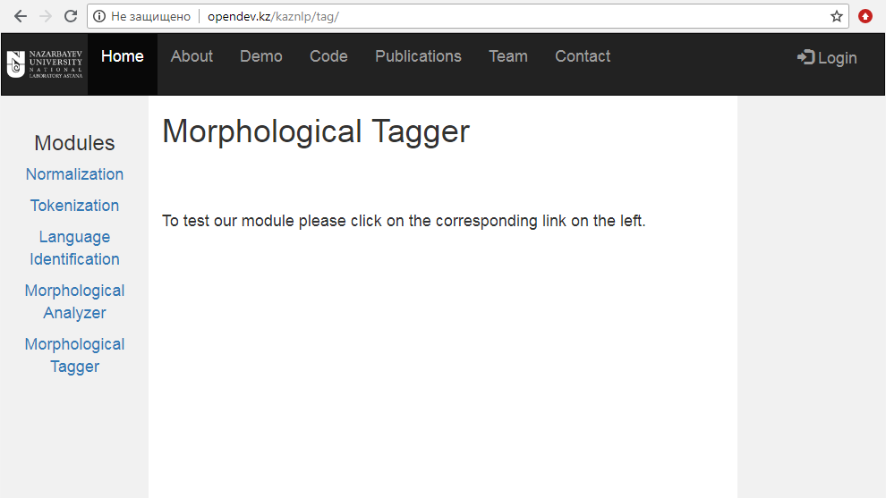
Рисунок 6.1 – Скриншот веб-страницы морфологического тэггера

ЗАКЛЮЧЕНИЕ
В этой работе исследования по обработке текста проводились по пяти направлениям: начальная нормализация, токенизация слов и предложений, идентификация языка, морфологический анализ с использованием конечных преобразователей и морфологический тэггер. Кроме того, мы создали демонстрационный веб-сайт проекта. Основные результаты и выводы по этим задачам приведены ниже.
Первой нашей задачей является начальная нормализация генерируемого пользователями текстового материала в многоязычной среде. Наш подход к задаче состоит в последовательном применении трех базовых процедур: (i) избавление от гомоглифов, (ii) транслитерация текстов в едином алфавите, (iii) замена символов. Было показано, что начальная нормализация существенно сокращает размер словаря и долю OOV. Было также показано, что начальная нормализация имеет положительно влияет на точность классификации в задаче анализа тональности текста.
Как только текст нормализован, мы переходим к задаче графематического анализа с использоваием моделей глубокого обучения, основанных на символах, для обнаружения границ слов и предложений в тексте. Основным преимуществом нашего подхода является то, что он не требует каких-либо разработанных вручную правил и предобработки и, таким образом, может быть легко адаптирован к новым языкам или тематическим доменам. Мы провели как абсолютную, так и сравнительную оценку наших моделей на трех языках — казахском, английском и итальянском. Наши эксперименты показали, что разработанные модели сравнимы по точности с современными системами. Кроме того, мы разработали новую модель на основе обучения с подкреплением. Результаты предварительных экспериментов показывают, что предложенный подход эффективен, но он очень медленный. Поэтому в будущем мы планируем применить для обучения с подкреплением асинхронные модели, с использованием высокопроизводительных вычислительных кластеров, оснащенных графическими картами общего назначения.
Следующей важной задачей при обработке текста в многоязычной среде является идентификация языка, на котором написаны тексты. Мы провели эксперименты по идентификации казахского и русского языков для одноязычных и для смешанных документов. Анализируя их результаты, мы пришли к выводу, что в смешанной многоязычной среде пословная идентификация языка документов является гораздо более сложной задачей, чем в «классической» одноязычной среде. Тем не менее, наши результаты обеспечивают задел для дальнейшего совершенствования методов идентификации языка, как в части нормализации текста, так и в части разработки новых подходов к идентификации языка в многоязычной среде.
Далее, что касается морфологического анализатора, мы разработали нашу версию конечного преобразователя на основе Apertium HFST. Мы оптимизировали морфотактические и лексические компоненты последнего. В частности, из схемы разметки Apertium были исключены грамматические категории, которые не имеют практической ценности для решения большинства прикладных задач, например, безаффиксная деривация, копула, очевидность и т. д. Кроме того, мы конвертировали систему разметки Apertium в международную систему обозначений, основанную на Лейпцигских правилах. Так, Apertium ориентирован на машинный перевод между различными языками, грамматические свойства которых не всегда совпадают с казахским. В нашем случае система обозначений основана на международных стандартах и ориентирована на общие задачи обработки текста, при этом она полностью учитывает специфику казахского языка.
И наконец, был разработан морфологический тэггер на основе скрытых марковских моделей. Мы разработали нашу собственную HMM-модель с алгоритмом декодирования Витерби на языке программирования Python. Данные для экспериментов были подготовлены и обработаны вручную. Точность морфологического тэггера определялась экспериментально с использованием 10-кратной перекрестной проверки. Средняя точность составила 91.9%, что почти на 1% выше, чем лучшие результаты, описанные в литературе и достигнутые для казахского языка, с использованием статистических и нейронных моделей. Мы заключаем, что этот результат является на сегодняшний день наилучшим для задачи морфологической разметки (тэггинга), что было бы невозможно без тщательной подготовки данных.
Кроме того, мы создали веб-сайт проекта, на котором будут публиковаться относящаяся к проекту информация и соответствующие результаты. Веб-сайт также содержит демонстрационные страницы разработанных модулей. Исходный код модулей и документация также доступны онлайн в Git репозитории проекта.

СПИСОК ИСПОЛЬЗОВАННЫХ ИСТОЧНИКОВ
- Kessikbayeva, G. Rule Based Morphological Analyzer Of Kazakh Language. / G. Kessikbayeva, I. Cicekli // Proceedings of the 2014 Joint Meeting of SIGMORPHON and SIGFSM. — Baltimore, Maryland : Association for Computational Linguistics, 2014. — P. 46–54.
- Washington, J. Finite-State Morphological Transducers For Three Kypchak Languages / J. Washington, I. Salimzyanov, F. Tyers // Proceedings of the Ninth International Conference on Language Resources and Evaluation (LREC’14). — Reykjavik, Iceland : European Language Resources Association (ELRA), 2014. — P. 3378–3385.
- A free/open-source hybrid morphological disambiguation tool for Kazakh / Z. Assylbekov, J. Washington, F. Tyers et al. // TurCLing 2016. — Konya, Turkey, 2016. — P. 18–26.
- Data-Driven Morphological Analysis and Disambiguation for Kazakh / O. Makhambetov, A. Makazhanov, I. Sabyrgaliyev, Z. Yessenbayev // Proceedings of the 2015 Computational Linguistics and Intelligent Text Processing, Part I. — Cairo, Egypt : Springer International Publishing, 2015. — P. 151–163.
- A Study of Word Tagging Corpus for the Modern Kazakh Language. / G. Altenbek, D. Abilhayer, M. Niyazbek, L. Xiao-Jie // Journal of Xinjiang University. — 2009. — V. 4, № 26. — P. 394–401.
- Altenbek, G. Kazakh Segmentation System of Inflectional Affixes / G. Altenbek, W. Xiao-long // Joint Conference on Chinese Language Processing / SIGHAN. — 2010. — P. 183–190.
- A Multifunctional Computer Based Linguistic Model as a Database for Linguistic Processors / D. Suleymanov, A. Gatiatullin, A. Almenova, A. Bashirov // Philology and Culture. — 2016. — V. 2, № 44. — P. 143–151.
- Two-Level Description of Kazakh Morphology / H. R. Zafer, B. Tilki, A. Kurt, M. Kara // Proceedings of the 1st International Conference on Foreign Language Teaching and Applied Linguistics (FLTAL’11). — Sarajevo, 2011. — P. 11–19.
- Kairakbay, B. M. Finite State Approach to the Kazakh Nominal Paradigm / B. M. Kairakbay, D. L. Zaurbekov // Proceedings of the 11th International Conference on Finite State Methods and Natural Language Processing. — St Andrews, Scotland : Association for Computational Linguistics, 2013. — P. 108–112.
- Intellectual Morphological Analyzer Based On Semantic Networks / A. Sharipbayev, G. Bekmanova, B. Ergesh et al. // Proceedings of the OSTIS-2012. — 2012. — P. 397–400.
- On Certain Aspects of Kazakh Part-Of-Speech Tagging / A. Makazhanov, Z. Yessenbayev, I. Sabyrgaliyev et al. // 8th International Conference on Application of Information and Communication Technologies (AICT’14). — Astana, Kazakhstan : Institute of Electrical and Electronics Engineers, 2014. — P. 1–4.
- Myrzakhmetov, B. Identification of the Parallel Documents from Multilingual News Websites / B. Myrzakhmetov, A. Sultangazina, A. Makazhanov // 10th International Conference on Application of Information and Communication Technologies (AICT’16). — Baku, Azerbaijan : Institute of Electrical and Electronics Engineers, 2016. — P. 197–201.
- Assembling the Kazakh Language Corpus / O. Makhambetov, A. Makazhanov, Z. Yessenbayev et al. // Proceedings of the conference on Empirical Methods in Natural Language Processing (EMNLP’13). — Seattle, Washington, USA : Association for Computational Linguistics, 2013. — P. 1022–1031.
- Assem, S. Machine Translation of Different Systemic Languages Using a Apertium Platform (with an Example of English and Kazakh Languages) / S. Assem, S. Aida // International Conference on Computer Applications Technology (ICCAT) / IEEE. — 2013. — P. 1–4.
- Rakhimova, D. The Development of Semantics Model in Machine Translation of the Kazakh Language / D. Rakhimova // International Journal of Mathematicsand Physics Quarterly Journal of al-Farabi Kazakh National University. — 2012. — V. 3, № 2. — P. 56–64.
- Salimzyanov, I. A free/open-source Kazakh-Tatar machine translation system / I. Salimzyanov, N. Washington, F. Tyers // XIV Machine Translation Summit. — Nice, France, 2013. — P. 175–182.
- Assylbekov, Z. Experiments with Russian to Kazakh Sentence Alignment / Z. Assylbekov, B. Myrzakhmetov, A. Makazhanov // Izvestija KGTU im.I.Razzakova. — 2016. — V. 38, № 2. — P. 12–16.
- Myrzakhmetov, B. Initial Experiments on Russian to Kazakh SMT / B. Myrzakhmetov, A. Makazhanov // Research in Computing Science. — 2017. — V. 117. — P. 153–160.
- Apertium: a free/open-source platform for rule-based machine translation / M. L. Forcada, M. Ginestı-Rosell, J. Nordfalk et al. // Machine translation. — 2011. — V. 25, № 2. — P. 127–144.
- Moses: Open source toolkit for statistical machine translation / P. Koehn, H. Hoang, A. Birch et al. // Proceedings of the 45th Annual Meeting of the Association for Computational Linguistics (ACL’07): Interactive poster and demonstration sessions. — Prague, Czech Republic : Association for Computational Linguistics, 2007. — P. 177–180.
- Kiss, T. Unsupervised multilingual sentence boundary detection / T. Kiss, J. Strunk // Computational Linguistics. — 2006. — V. 32, № 4. — P. 485–525.
- Brill, E. A simple rule-based part of speech tagger / E. Brill // Proceedings of the workshop on Speech and Natural Language / Association for Computational Linguistics. — 1992. — P. 112–116.
- Jelinek, F. Basic methods of probabilistic context free grammars / F. Jelinek, J. D. Lafferty, R. L. Mercer // Speech Recognition and Understanding. — Springer, 1992. — P. 345–360.
- The Stanford CoreNLP Natural Language Processing Toolkit / C. D. Manning, M. Surdeanu, J. Bauer et al. // Proceedings of 52nd Annual Meeting of the Association for Computational Linguistics: System Demonstrations. — 2014. — P. 55–60.
- Mikhail, K. Morphological Analyzer and Generator for Russian and Ukrainian Languages / K. Mikhail // Proceedings of the 4th International Conference on Analysis of Images, Social Networks and Texts / Springer. — 2015. — P. 320–332.
- Eryigit, G. ITU Turkish NLP web service / G. Eryigit // Proceedings of the Demonstrations at the 14th Conference of the European Chapter of the Association for Computational Linguistics. — 2014. — P. 1–4.
- Лицензия Creative Commons 4.0. — Режим доступа: https://creativecommons.org/licenses/by/4.0/. свободный. (дата обращения: 09.10.2018).
- Han, B. Lexical Normalisation of Short Text Messages: Makn Sens a #twitter / B. Han, T. Baldwin // Proceedings of the 49th Annual Meeting of the Association for Computational Linguistics: Human Language Technologies. — Portland, Oregon, USA : Association for Computational Linguistics, 2011. — P. 368–378.
- Eryigit, G. Social media text normalization for Turkish / G. Eryigit, D. Torunoglu-Selamet // Natural Language Engineering. — 2017. — V. 23, № 6. — P. 835–875.
- Adali, K. Vowel and Diacritic Restoration for Social Media Texts / K. Adali, G. Eryigit // Proceedings of the 5th Workshop on Language Analysis for Social Media (LASM). — Gothenburg, Sweden : Association for Computational Linguistics, 2014. — P. 53–61.
- Tursun, O. Noisy Uyghur Text Normalization / O. Tursun, R. Cakici // Proceedings of the 3rd Workshop on Noisy User-generated Text. — Copenhagen, Denmark : Association for Computational Linguistics, 2017. — P. 85–93.
- Shared Tasks of the 2015 Workshop on Noisy User-generated Text: Twitter Lexical Normalization and Named Entity Recognition / T. Baldwin, M.-C. de Marneffe, B. Han et al. // Proceedings of the Workshop on Noisy User-generated Text. — Beijing, China : Association for Computational Linguistics, 2015. — P. 126–135.
- Results of the WNUT16 Named Entity Recognition Shared Task / B. Strauss, B. Toma, A. Ritter et al. // Proceedings of the 2nd Workshop on Noisy User-generated Text (WNUT). — Osaka, Japan : The COLING 2016 Organizing Committee, 2016. — P. 138–144.
- Results of the WNUT2017 Shared Task on Novel and Emerging Entity Recognition / L. Derczynski, E. Nichols, M. van Erp, N. Limsopatham // Proceedings of the 3rd Workshop on Noisy User-generated Text. — Copenhagen, Denmark : Association for Computational Linguistics, 2017. — P. 140–147.
- Manning, C. D. Introduction to Information Retrieval / C. D. Manning, P. Raghavan, H. Schutze. — New York City, USA : Cambridge University Press, 2008. — 506 P.
- Scikit-learn: machine learning in Python. — Режим доступа: http://scikit-learn.org/ (дата обращения: 14.10.2018).
- Sutskever, I. Sequence to sequence learning with neural networks / I. Sutskever, O. Vinyals, Q. V. Le // Advances in neural information processing systems / NIPS. — 2014. — P. 3104–3112.
- Keras: The Python Deep Learning library. — Режим доступа: https://keras.io/ (дата обращения: 14.10.2018).
- Toleu, A. Character-Aware Neural Morphological Disambiguation / A. Toleu, G. Tolegen, A. Makazhanov // Proceedings of the 55th Annual Meeting of the Association for Computational Linguistics (Volume 2: Short Papers). — Vancouver, Canada : Association for Computational Linguistics, 2017. — P. 666–671.
- Punctuation by T. J. Brown: Encyclopedia Britannica. — Режим доступа: https://www.britannica.com/topic/punctuation (дата обращения: 14.10.2018).
- Grefenstette, G. Tokenization / G. Grefenstette // Syntactic Wordclass Tagging. — Springer, 1999. — P. 117–133.
- Jurafsky, D. Speech and language processing: An introduction to natural language processing, computational linguistics, and speech recognition / D. Jurafsky, J. H. Martin. — 2nd edition. — Prentice Hall, Pearson Education International, 2009. — 1024 P.
- Dridan, R. Tokenization: returning to a long solved problem a survey, contrastive experiment, recommendations, and toolkit / R. Dridan, S. Oepen // Proceedings of the 50th Annual Meeting of the Association for Computational Linguistics: Short Papers-Volume 2 / Association for Computational Linguistics. — 2012. — P. 378–382.
- Silla, C. N. An analysis of sentence boundary detection systems for English and Portuguese documents / C. N. Silla, C. A. Kaestner // International Conference on Intelligent Text Processing and Computational Linguistics / Springer. — 2004. — P. 135–141.
- Mikheev, A. Periods, capitalized words, etc. / A. Mikheev // Computational Linguistics. — 2002. — V. 28, № 3. — P. 289–318.
- Reynar, J. C. A maximum entropy approach to identifying sentence boundaries / J. C. Reynar, A. Ratnaparkhi // Proceedings of the fifth conference on Applied natural language processing / Association for Computational Linguistics. — 1997. — P. 16–19.
- Fares, M. Machine learning for high-quality tokenization replicating variable tokenization schemes / M. Fares, S. Oepen, Y. Zhang // International Conference on Intelligent Text Processing and Computational Linguistics / Springer. — 2013. — P. 231–244.
- Lafferty, J. D.Conditional Random Fields: Probabilistic Models for Seg-menting and Labeling Sequence Data / J. D. Lafferty, A. McCallum,F. C. N. Pereira // Proceedings of the Eighteenth International Conference on Machine Learning. — ICML ’01. — San Francisco, CA, USA :Morgan Kaufmann Publishers Inc., 2001. — P. 282–289.
- Tolegen G., Named Entity Recognition for Kazakh Using Conditional Random Fields / G. Tolegen, A. Toleu, X. Zheng / The 4-th International Conference on Computer Processing of Turkic Languages (TurkLang 2016). — 2016. — P. 89–101.
- Elephant: Sequence Labeling for Word and Sentence Segmentation / K. Evang, V. Basile, G. Chrupala, J. Bos // Proceedings of the 2013 Conference on Empirical Methods in Natural Language Processing. — Seattle, Washington, USA : Association for Computational Linguistics, 2013. — P. 1422–1426.
- Natural language processing (almost) from scratch / R. Collobert, J. Weston, L. Bottou et al. // Journal of Machine Learning Research. — 2011. — V. 12, № 7. — P. 2493–2537.
- LSTM: A search space odyssey / K. Greff, R. K. Srivastava, J. Koutnik et al. // IEEE transactions on neural networks and learning systems. — 2017. — V. 28, № 10. — P. 2222–2232.
- Finding function in form: Compositional character models for open vocabulary word representation / W. Ling, T. Luıs, L. Marujo et al. // arXiv preprint arXiv:1508.02096. — 2015. — P. 1–32.
- A Novel Connectionist System for Improved Unconstrained Handwriting Recognition / R. Bertolami, H. Bunke, S. Fernandez et al. // IEEE Transactions on Pattern Analysis and Machine Intelligence. — 2009. — V. 31, № 5. — P. 141–164.
- Syntactic Annotation of Kazakh: Following the Universal Dependencies Guidelines. A report / A. Makazhanov, A. Sultangazina, O. Makhambetov, Z. Yessenbayev // Proceedings of the 3rd International Conference on Turkic Languages Processing (TurkLang’15). — Kazan, Tatarstan : Academy of Sciences of the Republic of Tatarstan Press, 2015. — P. 338–350.
- Developing a large semantically annotated corpus / V. Basile, J. Bos, K. Evang, N. Venhuizen // LREC 2012, Eighth International Conference on Language Resources and Evaluation. — 2012.
- Borghetti, C. I testi del web: una proposta di classificazione sulla base del corpus PAISA / C. Borghetti, S. Castagnoli, M. Brunello // ` Scritto e parlato, formale e informale: La comunicazione mediata dalla rete., Roma: Carocci. — 2011. — P. 147–170.
- Understanding and improving morphological learning in the neural machine translation decoder / F. Dalvi, N. Durrani, H. Sajjad et al. // Proceedings of the Eighth International Joint Conference on Natural Language Processing (Volume 1: Long Papers). — V. 1. — 2017. — P. 142–151.
- Attention-based models for speech recognition / J. K. Chorowski, D. Bahdanau, D. Serdyuk et al. // Advances in neural information processing systems. — 2015. — P. 577–585.
- Automatic Language Identification in Texts: A Survey / T. Jauhiainen, M. Lui, M. Zampieri et al. // CoRR. — V. abs/1804.08186. — 2018. P. 1-29.
- Baldwin, T. Language Identification: The Long and the Short of the Matter / T. Baldwin, M. Lui // Human Language Technologies: The 2010 Annual Conference of the North American Chapter of the Association for Computational Linguistics. — Los Angeles, California : Association for Computational Linguistics, 2010. — P. 229–237.
- Lui, M. langid.py: An Off-the-shelf Language Identification Tool / M. Lui, T. Baldwin // Proceedings of the ACL 2012 System Demonstrations. — Jeju Island, Korea : ACL, 2012. — P. 25–30.
- Damashek, M. Gauging similarity with N-grams: Language-independent categorization of text / M. Damashek // Science. — 1995. — V. 267, №5199. — P. 843–849.
- Martins, B. Language Identification in Web Pages / B. Martins, M. J. Silva // Proceedings of the 2005 ACM Symposium on Applied Computing. — SAC ’05. — New York, NY, USA : ACM, 2005. — P. 764–768.
- Language identification based on string kernels / C. Kruengkrai, P. Srichaivattana, V. Sornlertlamvanich, H. Isahara // IEEE International Symposium on Communications and Information Technology, 2005. ISCIT 2005. — 2005. — V. 2. — P. 926–929.
- Multilingual Code-switching Identification via LSTM Recurrent Neural Networks / Y. Samih, S. Maharjan, M. Attia et al. // Proceedings of the Second Workshop on Computational Approaches to Code Switching. — Austin, Texas : Association for Computational Linguistics, 2016. — P. 50–59.
- Overview for the First Shared Task on Language Identification in CodeSwitched Data / T. Solorio, E. Blair, S. Maharjan et al. // Proceedings of the First Workshop on Computational Approaches to Code Switching. — Doha, Qatar : Association for Computational Linguistics, 2014. — P. 62–72.
- Overview for the Second Shared Task on Language Identification in CodeSwitched Data / G. Molina, F. AlGhamdi, M. Ghoneim et al. // Proceedings of the Second Workshop on Computational Approaches to Code Switching. — Austin, Texas : ACL, 2016. — P. 40–49.
- Graves, A. Supervised sequence labelling with recurrent neural networks / A. Graves. — Springer-Verlag Berlin Heidelberg, 2012. — 385 P.
- Recursive Deep Models for Semantic Compositionality Over a Sentiment Treebank / R. Socher, A. Perelygin, J. Wu et al. // Proceedings of the 2013 Conference on Empirical Methods in Natural Language Processing. — Seattle, Washington, USA : ACL, 2013. — P. 1631–1642.
- Kingma, D. P. Adam: A Method for Stochastic Optimization / D. P. Kingma, J. Ba // CoRR. — V. abs/1412.6980. — 2014. — P. 1-14.
- HFST-Framework for Compiling and Applying Morphologies / K. Linden, M. Silfverberg, E. Axelson et al. // Systems and Frameworks for Computational Morphology / ed. by C. Mahlow, M. Pietrowski. — 2011. — V. Vol. 100 of Communications in Computer and Information Science, P. 67–85.
- Openfst: library for constructing, combining, optimizing, and searching weighted finite-state transducers. — Режим доступа: http://www.openfst.org (дата обращения: 15.10.2018).
- Bick, E. Basic Constraint Grammar tutorial for CG-3 (Vislcg3) / E. Bick // Southern Denmark University. CG-3 how-to. — 2009. — V. 4, № 26. — 117 P.
- Romero, A. V. VirtualBox 3.1: Beginner’s Guide / A. V. Romero. — Packt Publishing Ltd, 2010. — 506 P.
- Raj, P. Learning Docker / P. Raj, J. S. Chellad, V. Singh. — Packt Publishing LTD., 2015. — 119 P.
- Kessikbayeva, G. A Rule Based Morphological Analyzer and a Morphological Disambiguator for Kazakh Language / G. Kessikbayeva, I. Cicekli // Linguistics and Literature Studies. — 2016. — V. 4, № 4. — P. 96–104.

ПРИЛОЖЕНИЕ А
ПОЛНЫЙ СПИСОК ИСПОЛЬЗУЕМЫХ ТЭГОВ И ИХ СООТВЕТСТВИЕ ЛЕЙПЦИГСКОЙ КОНВЕНЦИИ ТЭГОВ

Запись вида

@(tag R_ZE '(nla R_ZE leipzig NN)) ! Noun, common

следует интерпретировать следующим образом:

@(tag <переменная в файле apertium-kaz.kaz.lexc.scrbl>
'(nla <тэг в аннотированном корпусе, а также в файле
apertium-kaz.kaz.nla.lexc>
leipzig <тег в файле apertium-kaz.kaz.leipzig.lexc>)) ! <комментарий>

К примеру, если Вы хотите, чтобы в выводе морфологического анализатора для существительных использовался не NN, а, скажем, NOUN,

предыдущую строку в файле apertium-kaz.kaz.lexc.scrbl Вам следует привести к виду:

@(tag R_ZE '(nla R_ZE leipzig NOUN)) ! Noun, common

и выполнить следующие команды:

racket apertium-kaz.kaz.lexc.scrbl "leipzig" > apertium-kaz.kaz.leipzig.lexc
make

! BEGIN TAGSET

! === Tag set ===
! The tag set employed in this release is a rather simple one, that gives up a
! lot of grammatical nuance for the sake of clarity and easier (faster)
! tagging. For example, no distinction is made between pronouns and
! determiners, copulas are not acknowledged, time-aspect-mood continuum is
! simplified to the extent possible, etc.
!
! = POS tags =

@(tag R_ZE '(nla R_ZE leipzig NN)) ! Noun, common
@(tag R_ZEQ '(nla R_ZEQ leipzig NNP)) ! Noun, personal
@(tag R_ET '(nla R_ET leipzig VB)) ! Verb
@(tag R_ETK '(nla R_ETK leipzig AUX)) ! Verb, auxiliary
@(tag R_ETP '(nla R_ETP leipzig VB)) ! Verb, special action* (жатыр, отыр, тұр, жүр)
@(tag R_ETPK '(nla R_ETPK leipzig AUX)) ! Verb, special action, auxiliary
@(tag R_ETB '(nla R_ETB leipzig VBNEG)) ! Verb, negative (жоқ, емес only, e.g. барған жоқ)
@(tag R_SE '(nla R_SE leipzig ADJ)) ! Adjective
@(tag R_SIM '(nla R_SIM leipzig PRO)) ! Pronoun
@(tag R_US '(nla R_US leipzig ADV)) ! Adverb
@(tag R_ZHL '(nla R_ZHL leipzig CNJ)) ! Conjunct (both coordinating and subordinating)
@(tag R_SN '(nla R_SN leipzig NUM)) ! Numeral
@(tag R_SH '(nla R_SH leipzig ADP)) ! Adposition / Particle
@(tag R_MOD '(nla R_MOD leipzig PUNCT)) ! Modal word
@(tag R_OS '(nla R_OS leipzig INTJ)) ! Interjection
@(tag R_ELK '(nla R_ELK leipzig IDEO)) ! Imitative
@(tag R_SYM '(nla R_SYM leipzig SYM)) ! Symbol (#, $, +, etc.)
@(tag R_BOS '(nla R_BOS leipzig FORGN)) ! Foreign word
@(tag R_X '(nla R_X leipzig UNK)) ! Un-analyzed

! * special action verbs (жатыр, отыр, тұр, жүр) are considered as a separate
! category, because only they can receive agreement markers being in a base
! form, i.e. жатыр/отыр/тұр/жүр + мын/мін/сың/сің... is possible, but же + мін
! (or any other verb and agreement marker) is impossible directly, there has to
! be something in between, e.g. же + й + мін, же + р + мін, же + ме + й + сің,
! etc.

! = punctuation =

@(tag R_NKT '(nla R_NKT leipzig PUNCT)) !.
@(tag R_UTR '(nla R_UTR leipzig PUNCT)) !,
@(tag R_DPH '(nla R_DPH leipzig PUNCT)) !-
@(tag R_ATRN '(nla R_ATRN leipzig PUNCT)) !«
@(tag R_ZTRN '(nla R_ZTRN leipzig PUNCT)) !»"
@(tag R_TRN '(nla R_TRN leipzig PUNCT)) ! "
@(tag R_QNKT '(nla R_QNKT leipzig PUNCT)) !:
@(tag R_SUR '(nla R_SUR leipzig PUNCT)) !?
@(tag R_AZZ '(nla R_AZZ leipzig PUNCT)) ! (
@(tag R_ZZZ '(nla R_ZZZ leipzig PUNCT)) !)
@(tag R_LEP '(nla R_LEP leipzig PUNCT)) ! "
@(tag R_UNKT '(nla R_UNKT leipzig PUNCT)) ! ;
@(tag R_SLH '(nla R_SLH leipzig PUNCT)) ! /
@(tag R_APS '(nla R_APS leipzig PUNCT)) ! '
@(tag R_BSLH '(nla R_BSLH leipzig PUNCT)) ! \

! = non-transitional morphemes =

@(tag N1 '(nla N1 leipzig PL)) ! plural
@(tag N1S '(nla N1S leipzig PL)) ! plural, after possessive, e.g. мама_R_ZE м_S1 дар_N1S
@(tag S1 '(nla S1 leipzig POSS.1SG)) ! possessive, first singular
@(tag S2 '(nla S2 leipzig POSS.2SG)) ! possessive, second singular
@(tag S3 '(nla S3 leipzig POSS.3SP)) ! possessive, third singular/plural
@(tag S4 '(nla S4 leipzig POSS.2SPF)) ! possessive, second singular, formal
@(tag S5 '(nla S5 leipzig POSS.1PL)) ! possessive, first plural
@(tag S9 '(nla S9 leipzig POSS)) ! possessive, special (-ныкі, -дыкі, -тыкі)
@(tag S3SIM '(nla S3SIM leipzig POSS.3SP)) ! possessive, third singular/plural, after pronouns
@(tag C2 '(nla C2 leipzig GEN)) ! genitive case (ілік септік)
@(tag C3 '(nla C3 leipzig DAT)) ! dative case (барыс септік)
@(tag C3SIM '(nla C3SIM leipzig DAT)) ! dative case (барыс септік), after pronouns
@(tag C4 '(nla C4 leipzig ACC)) ! accusative case (табыс септік)
@(tag C5 '(nla C5 leipzig LOC)) ! locative case (жатыс септік)
@(tag C6 '(nla C6 leipzig ABL)) ! ablative case (шығыс септік)
@(tag C7 '(nla C7 leipzig INSCOM)) ! instrumental case (көмектес септік)
@(tag C7SIM '(nla C7SIM leipzig INSCOM)) ! instrumental case (көмектес септік), after pronouns
@(tag LATT '(nla LATT leipzig LATT)) ! locative-attributive (-дағы, -дегі, -тағы, -тегі)
@(tag SML '(nla SML leipzig SML)) ! similative (-дай, -дей, -тай, -тей)
@(tag ABE '(nla ABE leipzig ABE)) ! abessive (-сыз, -сіз)
@(tag EQU '(nla EQU leipzig EQU)) ! equative (-ша, -ше, e.g. балаша)
@(tag CMP '(nla CMP leipzig CMP)) ! comparative, (adjectives and adverbs)
@(tag V1 '(nla V1 leipzig REFL)) ! reflexive voice (өздік етіс)
@(tag V2 '(nla V2 leipzig PASS)) ! passive voice (ортақ етіс)
@(tag V3 '(nla V3 leipzig RECP)) ! cooperative voice (өздік етіс)
@(tag V4 '(nla V4 leipzig CAUS)) ! causative voice (өзгелік етіс)
@(tag M2 '(nla M2 leipzig IMP)) ! imperative mood (бұйрық рай)
@(tag M3 '(nla M3 leipzig DES)) ! desiderative mood (қалау рай)
@(tag M4 '(nla M4 leipzig COND)) ! conditional mood (шартты рай)
@(tag T1 '(nla T1 leipzig AOR)) ! aorist (ауыспалы осы/келер шақ)
@(tag T2 '(nla T2 leipzig FUT)) ! future tense (болжамды/мақсатты келер шақ)
@(tag T3 '(nla T3 leipzig PST)) ! past tense (жедел/бұрынғы өткен шақ)
@(tag T3E '(nla T3E leipzig PST)) ! past tense, modified after е_R_ET (e.g., е_R_ET т_T3E)
@(tag P1 '(nla P1 leipzig AGR.1SG)) ! agreement, 1st singular
@(tag P2 '(nla P2 leipzig AGR.2SG)) ! agreement, 2nd singular
@(tag P3 '(nla P3 leipzig AGR.3SP)) ! agreement, 3rd singular
@(tag P4 '(nla P4 leipzig AGR.2SGF)) ! agreement, 2nd singular, formal
@(tag P5 '(nla P5 leipzig AGR.1PL)) ! agreement, 1st plural
@(tag P6 '(nla P6 leipzig AGR.2PL)) ! agreement, 2nd plural
@(tag P7 '(nla P7 leipzig AGR.3SP)) ! agreement, 3rd plural
@(tag P8 '(nla P8 leipzig AGR.2PLF)) ! agreement, 2nd plural, formal

! = transitional morphemes =

! Transitional morphemes consist of two underline-separated parts («1_2») that
! indicate the transition from one (pseudo-) POS to another. This concerns only
! transitions between types of verbs. The four basic transitions are given above
! and others are possible, e.g. a verb can be negated and then turned into a
! gerund, which results in two transitions ET_ETB and ETB_ETU. There is a total
! of 19 transitional morphemes, which are: ET_KSE, ET_ESM, ET_ETU, ET_ETB,
! ETP_KSE, ETP_ESM, ETP_ETU, ETP_ETB, ETK_KSE, ETK_ESM, ETK_ETU, ETK_ETB,
! ETPK_KSE, ETPK_ESM, ETPK_ETU, ETPK_ETB, ETB_KSE, ETB_ESM, ETB_ETU.

@(tag ET_KSE '(nla ET_KSE leipzig CVB)) ! verbal adverb, participle (көсемше)
@(tag ET_ESM '(nla ET_ESM leipzig PTCP)) ! verbal adjective, noun (есімше)
@(tag ET_ETU '(nla ET_ETU leipzig GER)) ! gerund (тұйық етістік)
@(tag ET_ETB '(nla ET_ETB leipzig NEG)) ! negated verb (болымсыз етістік)
@(tag ETP_KSE '(nla ETP_KSE leipzig CVB)) ! verbal adverb (көсемше) of a special action verb
@(tag ETP_ESM '(nla ETP_ESM leipzig PTCP)) ! verbal adjective of a special action verb
@(tag ETP_ETU '(nla ETP_ETU leipzig GER)) ! gerund of a special action verb
@(tag ETP_ETB '(nla ETP_ETB leipzig NEG)) ! etc
@(tag ETK_KSE '(nla ETK_KSE leipzig CVB)) !
@(tag ETK_ESM '(nla ETK_ESM leipzig PTCP)) !
@(tag ETK_ETU '(nla ETK_ETU leipzig GER)) !
@(tag ETK_ETB '(nla ETK_ETB leipzig NEG)) !
@(tag ETPK_KSE '(nla ETPK_KSE leipzig CVB)) !
@(tag ETPK_ESM '(nla ETPK_ESM leipzig PTCP)) !
@(tag ETPK_ETU '(nla ETPK_ETU leipzig GER)) !
@(tag ETPK_ETB '(nla ETPK_ETB leipzig NEG)) !
@(tag ETB_KSE '(nla ETB_KSE leipzig CVB)) !
@(tag ETB_ESM '(nla ETB_ESM leipzig PTCP)) !
@(tag ETB_ETU '(nla ETB_ETU leipzig GER)) !

! END TAGSET

ПРИЛОЖЕНИЕ Б
КОПИИ КАЛЕНДАРНЫХ ПЛАНОВ РАБОТ ЗА 2018-2020 ГГ.

ПРИЛОЖЕНИЕ В
ПЕРЕЧЕНЬ НАУЧНЫХ СТАТЕЙ, ОПУБЛИКОВАННЫХ В РАМКАХ ПРОЕКТА

За 2018 год:
- Aibek Makazhanov, Bagdat Myrzakhmetov and Zhenisbek Assylbekov, "Manual vs Automatic Bitext Extraction", Proceedings of the Eleventh International Conference on Language Resources and Evaluation, (LREC) 2018, Miyazaki, Japan, May 7-12, 2018, Publisher: European Language Resources Association (ELRA), URL:http://www.lrec-conf.org/proceedings/lrec2018/
summaries/1097.html
- Zh. Kozhirbayev, B. A. Erol, A. Sharipbay and M. Jamshidi, "Speaker Recognition for Robotic Control via an IoT Device", World Automation Congress 2018, June 3-6, 2018, Skamania Lodge, Stevenson, Washington, USA. – P. 259-264 (индексируется Scopus).
- Myrzakhmetov B., Yessenbayev Zh., Makazhanov A., "Initial Normalization of User Generated Content: Case Study in a Multilingual Setting" // Proceedings of the 12th IEEE International Conference on Application of Information and Communication Technologies (в печати, индексируется Scopus).
- Kozhirbayev Z., Yessenbayev Zh., Makazhanov A., Document and Word-level Language Identification for Noisy User Generated Text // Proceedings of the 12th IEEE International Conference on Application of Information and Communication Technologies. – Almaty, Kazakhstan, 2018 (в печати, индексируется Scopus).
- Bagdat Myrzakhmetov, Zhanibek Kozhirbayev "Extended Language Modeling experiments for Kazakh", XV международная конференция по компьютерной и когнитивной лингвистике TEL-2018 (в печати, индексируется Scopus).
- Zh. Yessenbayev, A Preliminary Work on Sentence Tokenization using ReinforcementLearning and Linguistic Resources, The VI-th International Conference on Computer Processing of Turkic Languages “TurkLang 2018”, (подана)

ПРИЛОЖЕНИЕ Г
ОТТИСКИ НАУЧНЫХ СТАТЕЙ, ОПУБЛИКОВАННЫХ В РАМКАХ ПРОЕКТА
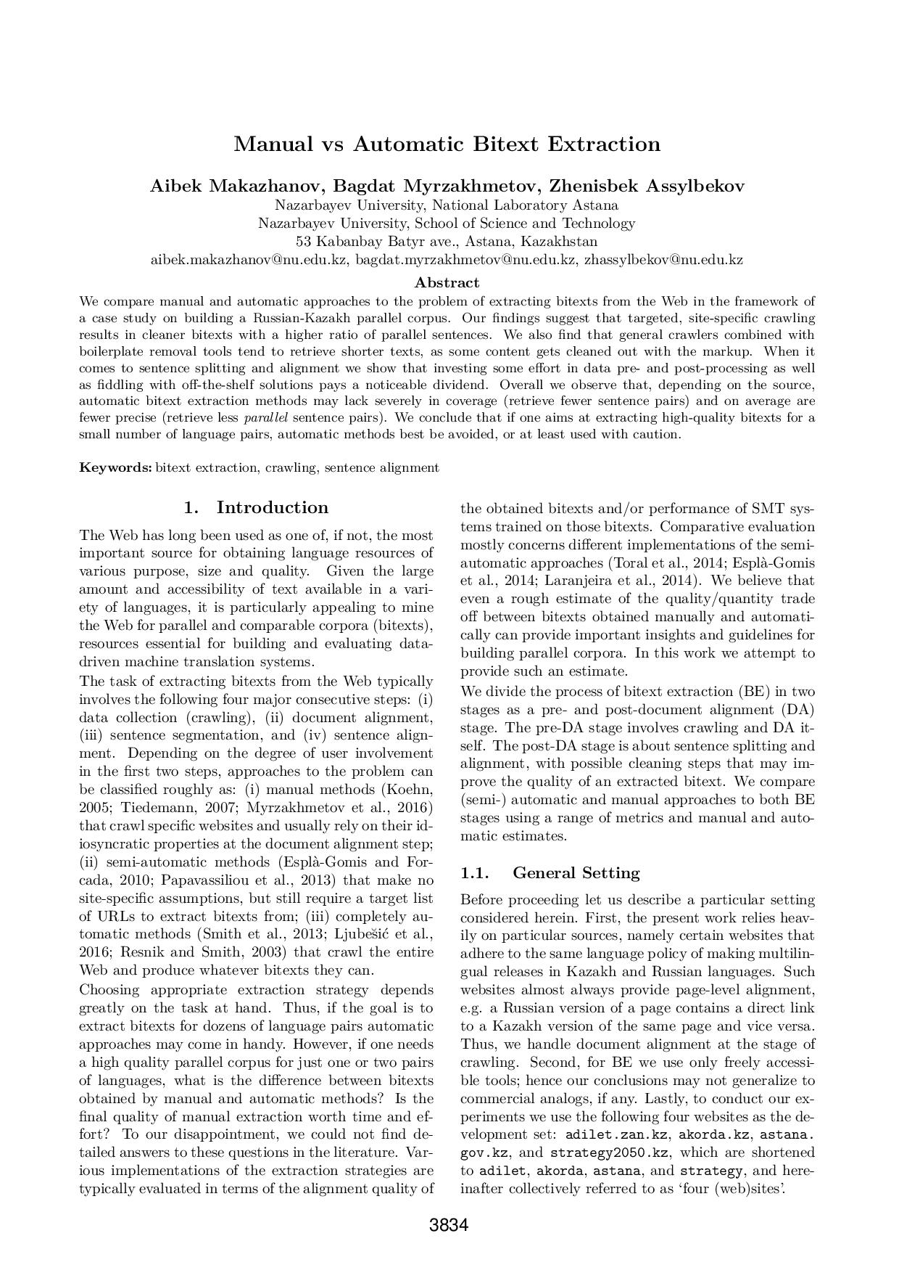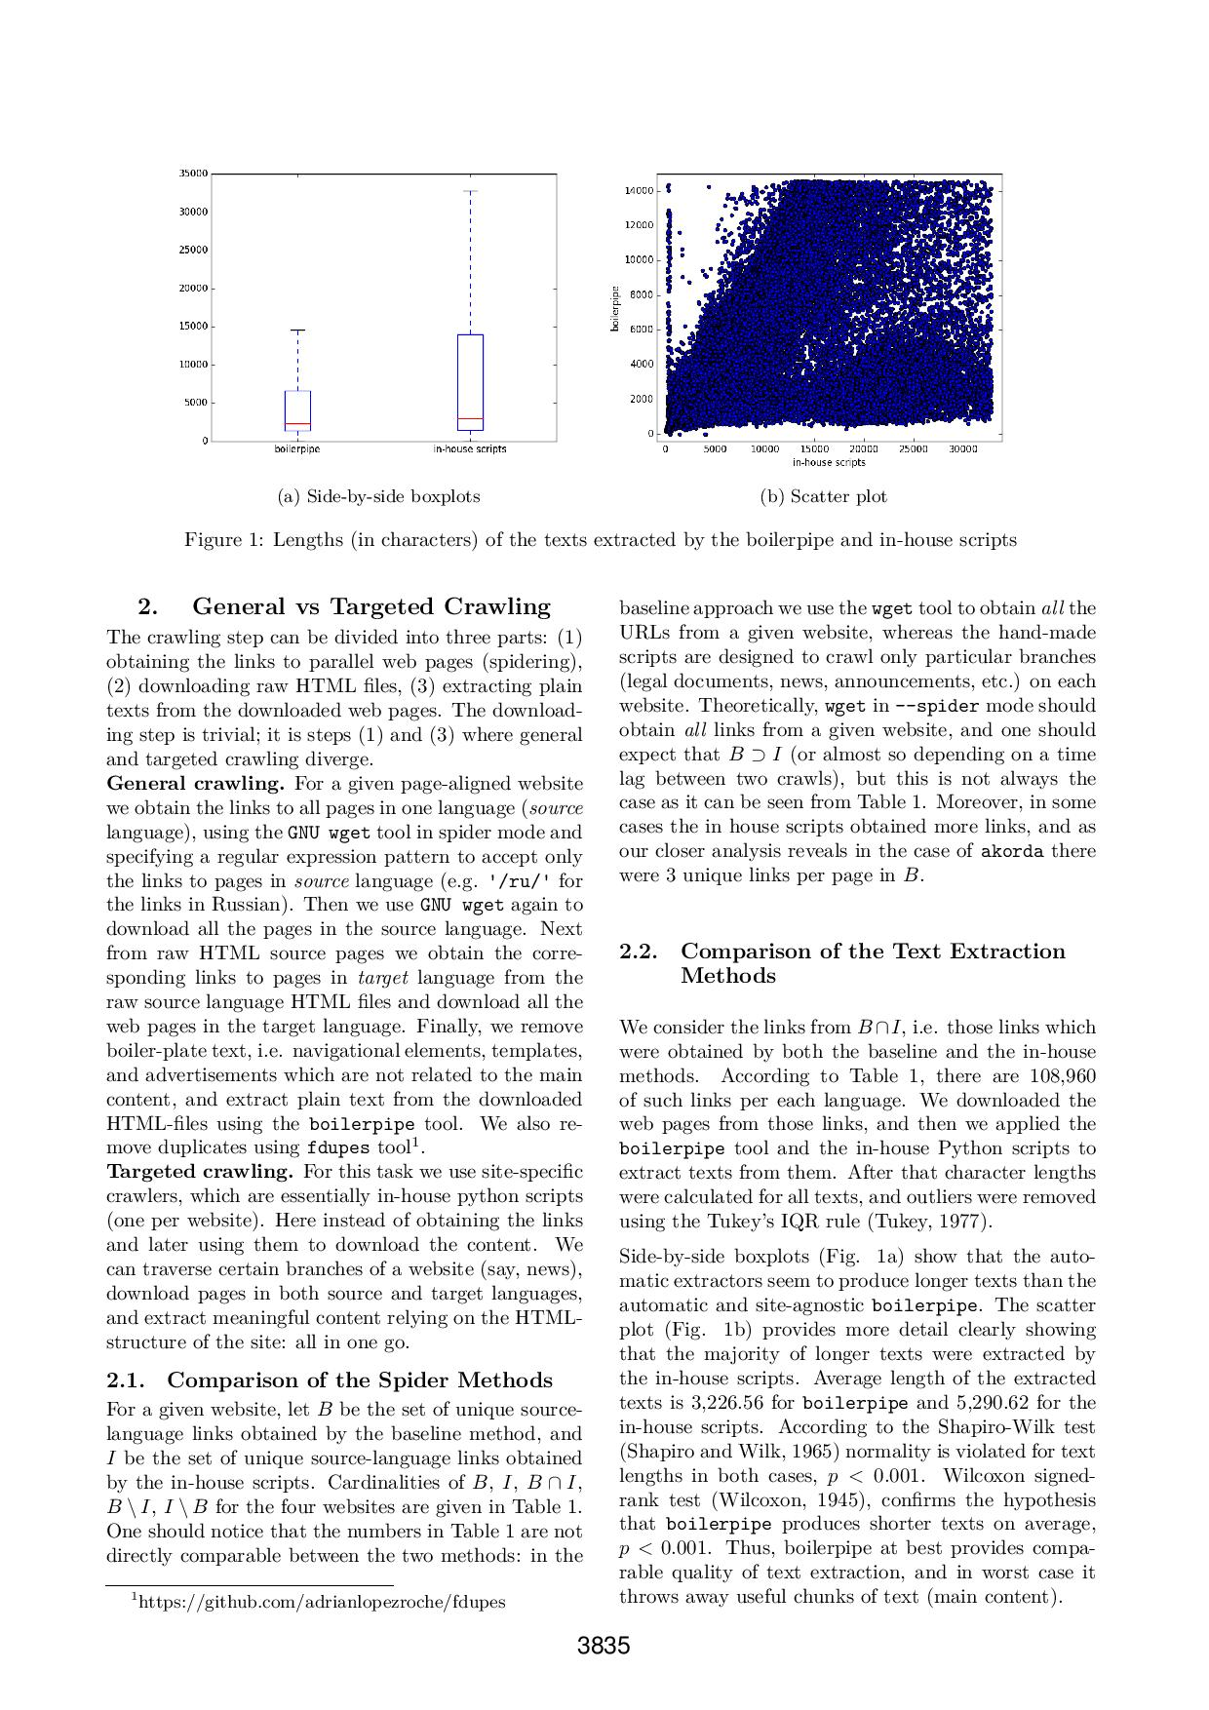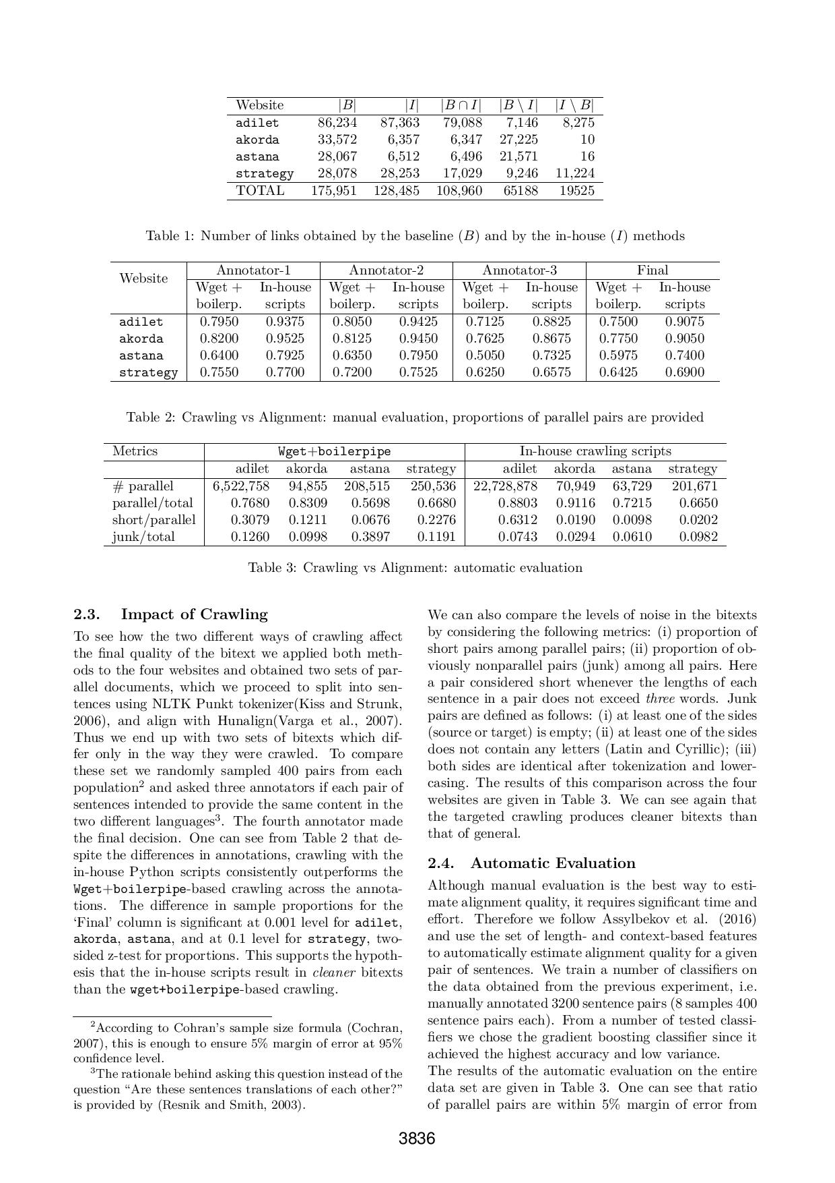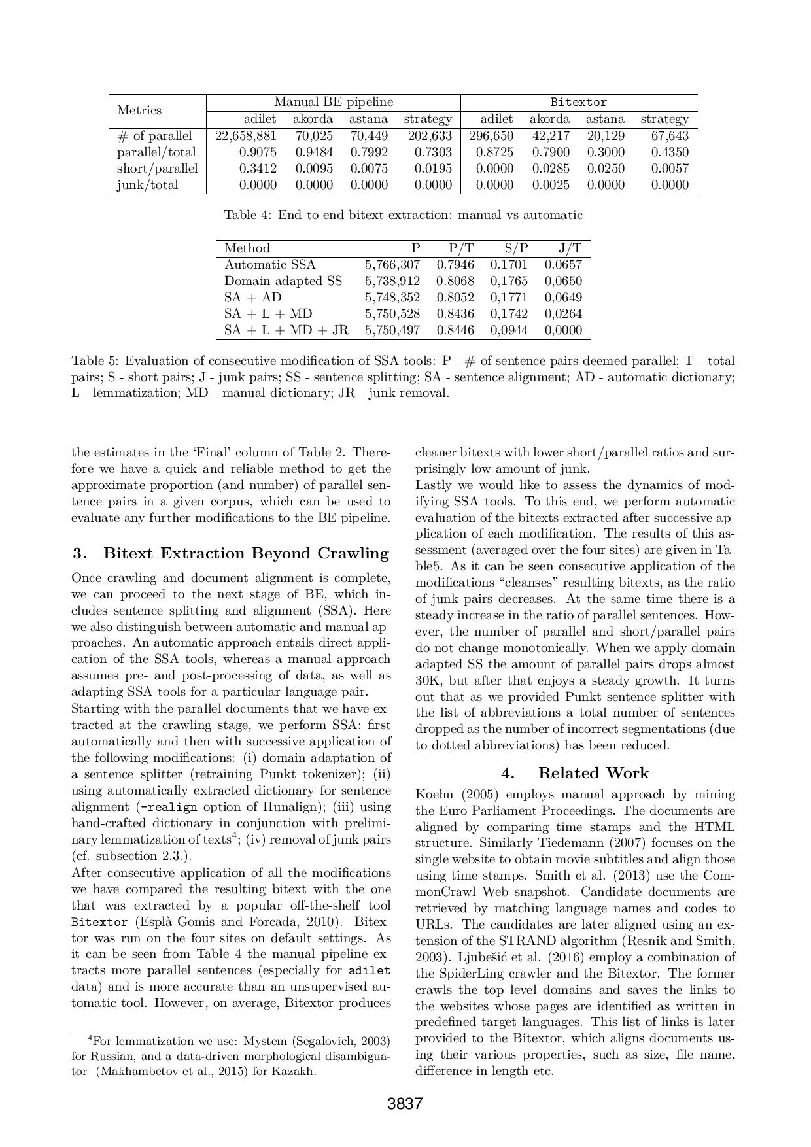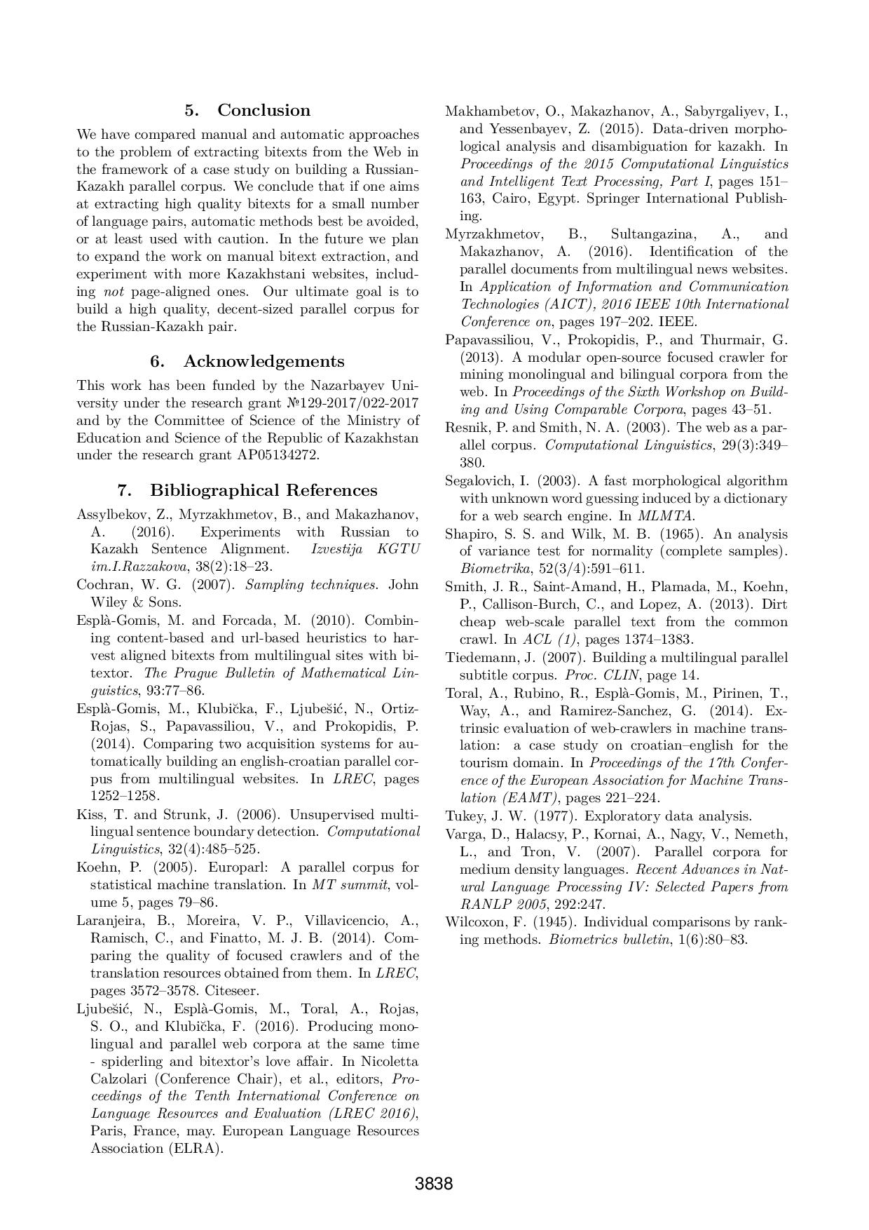

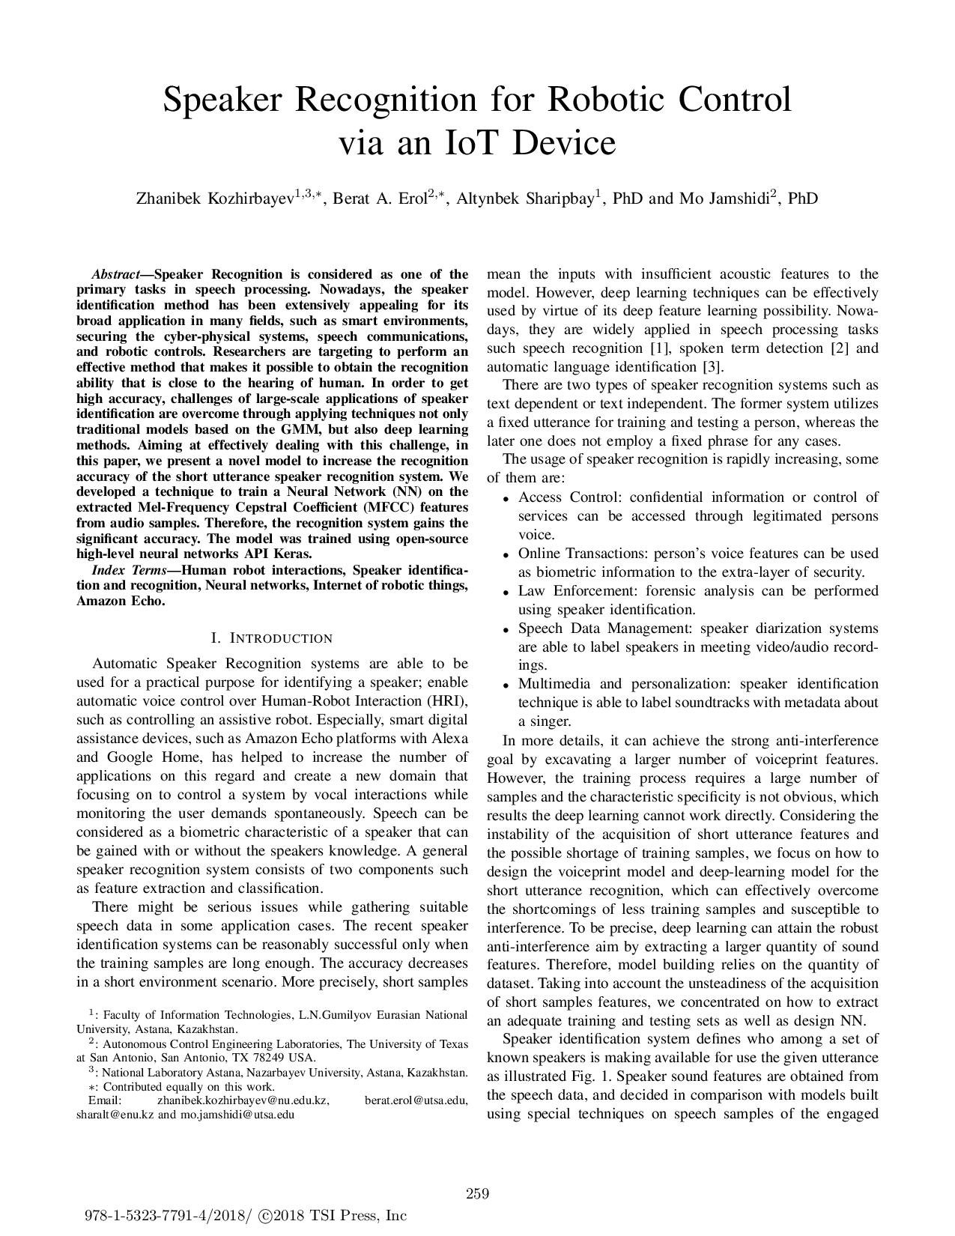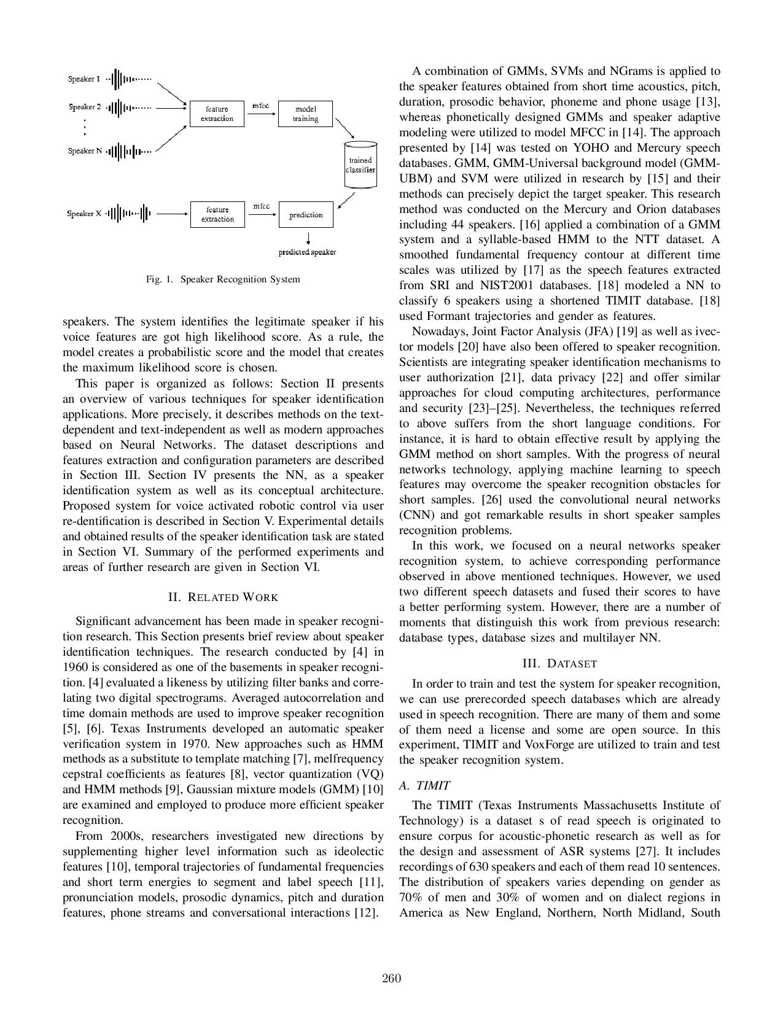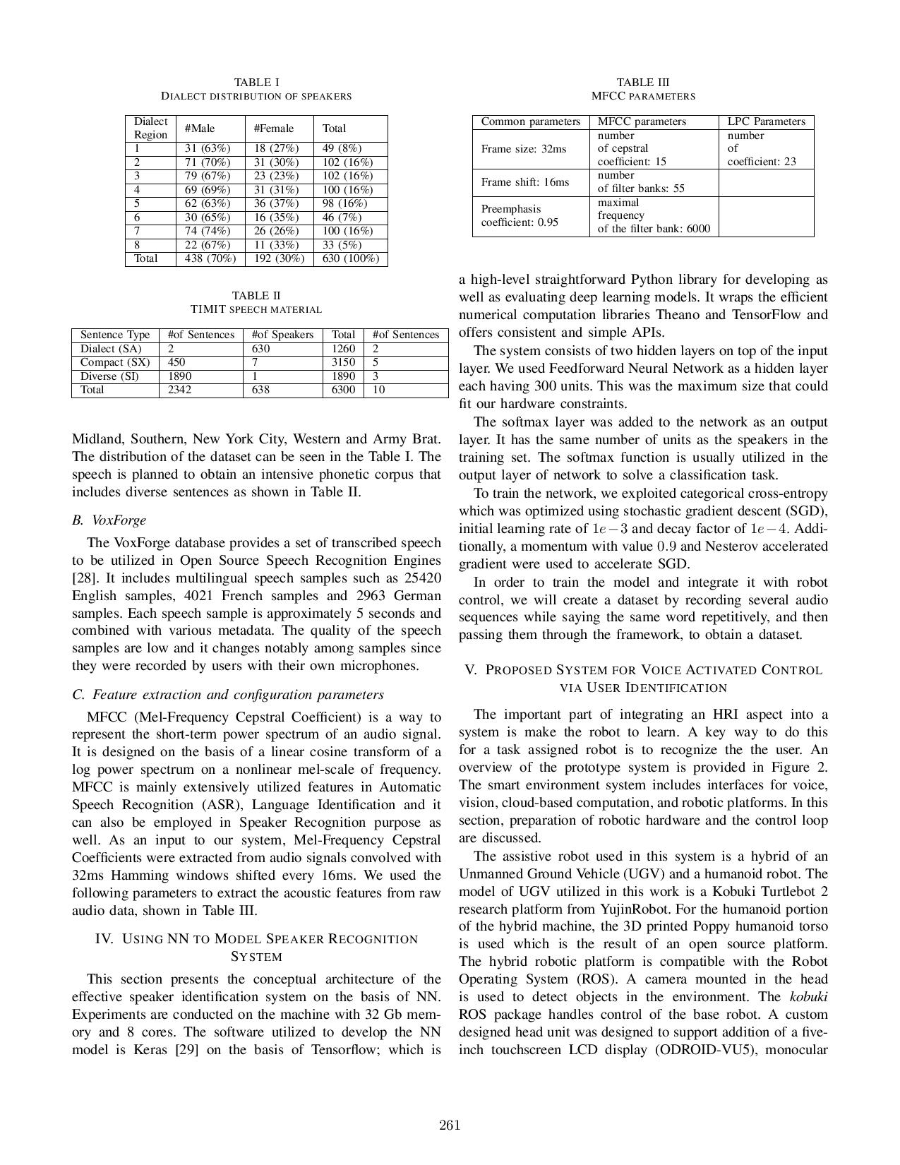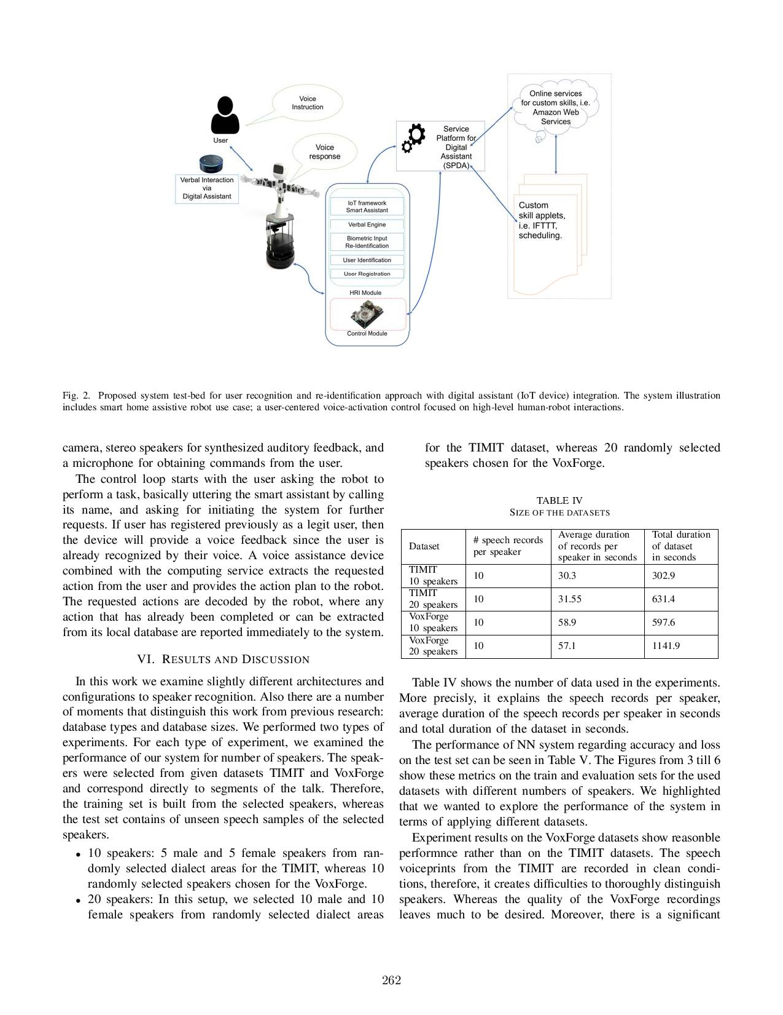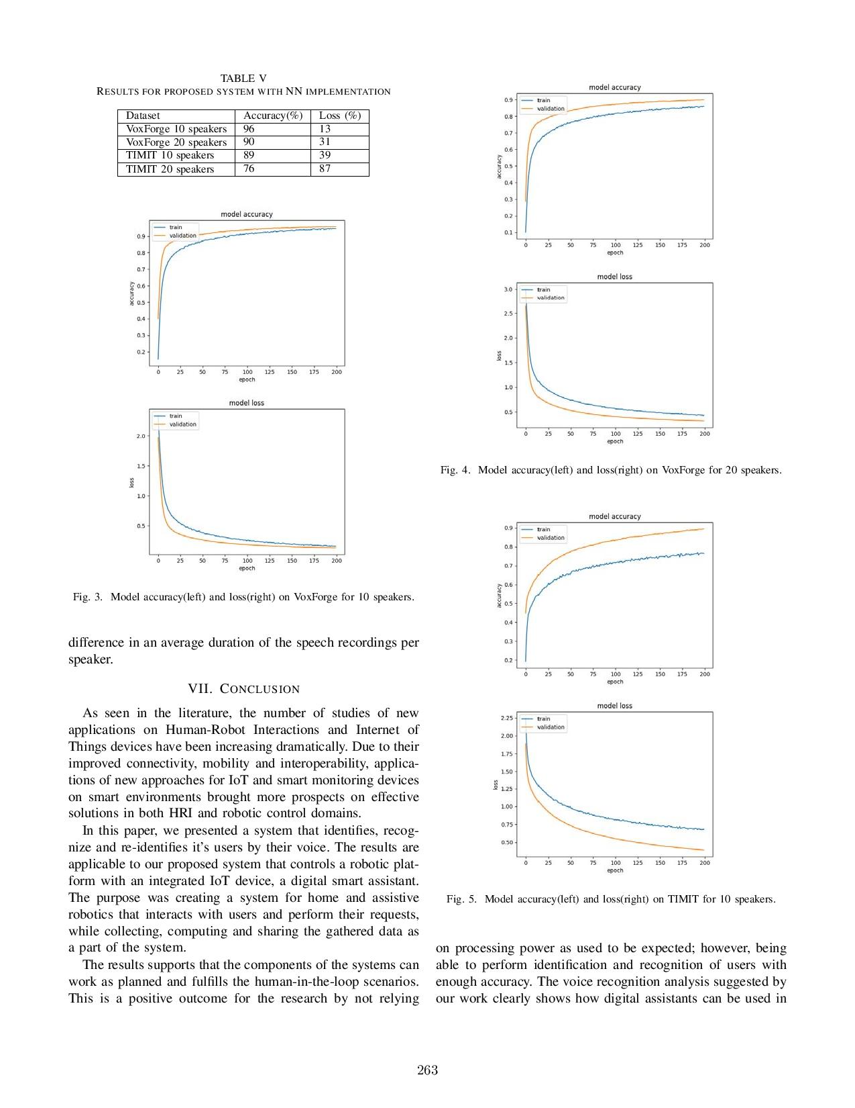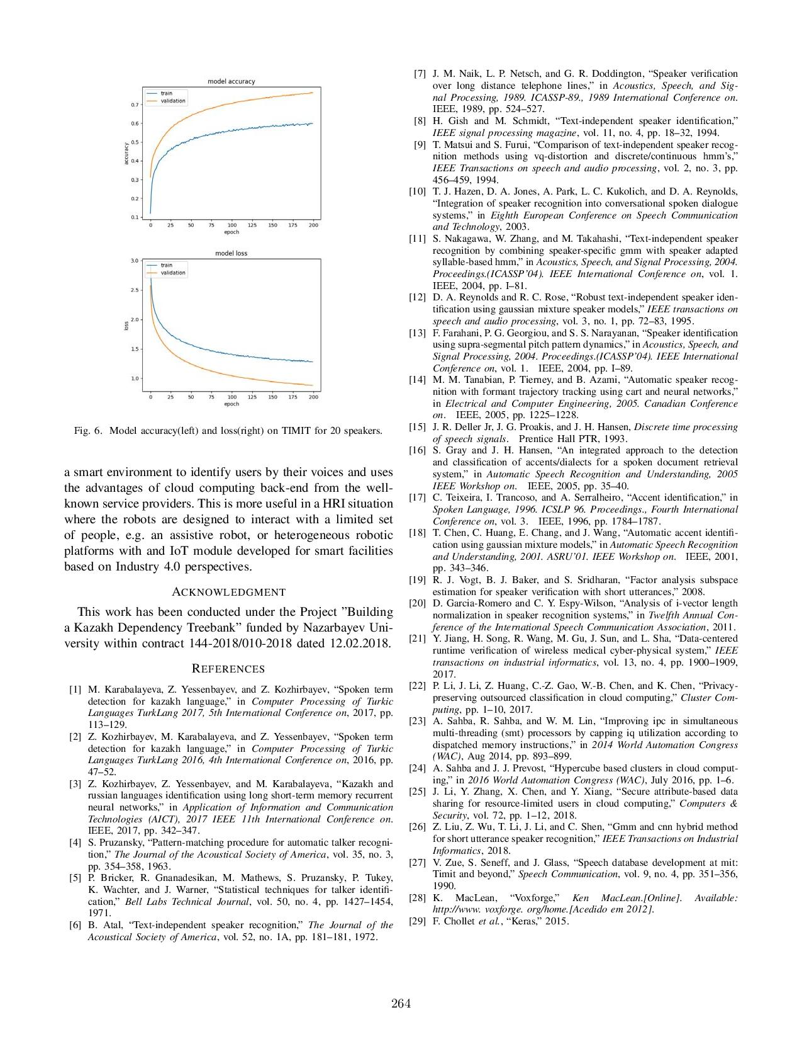

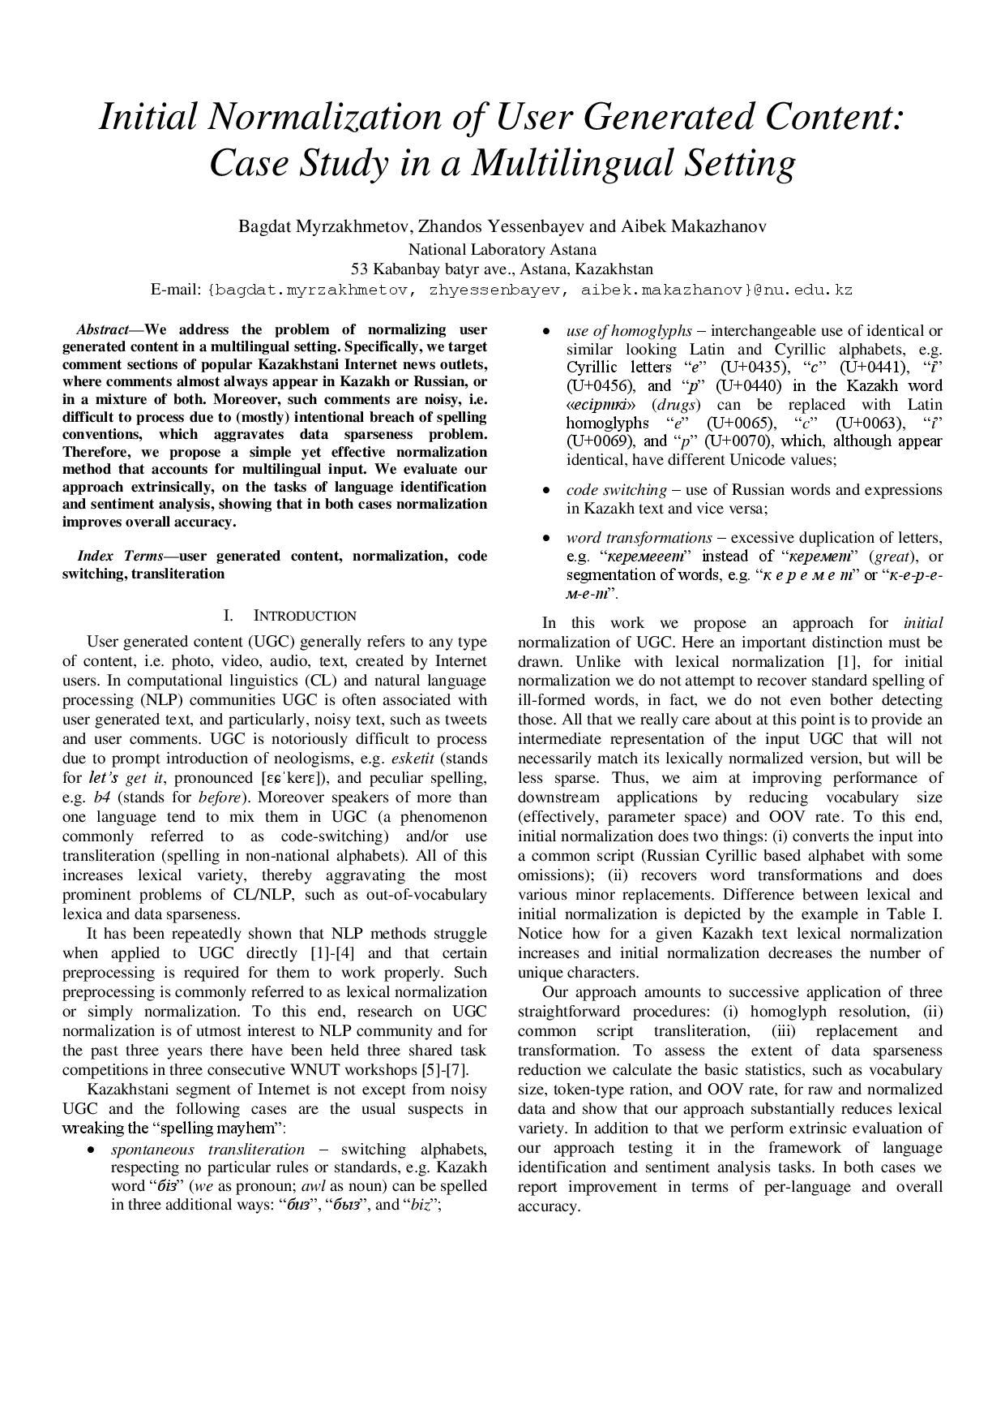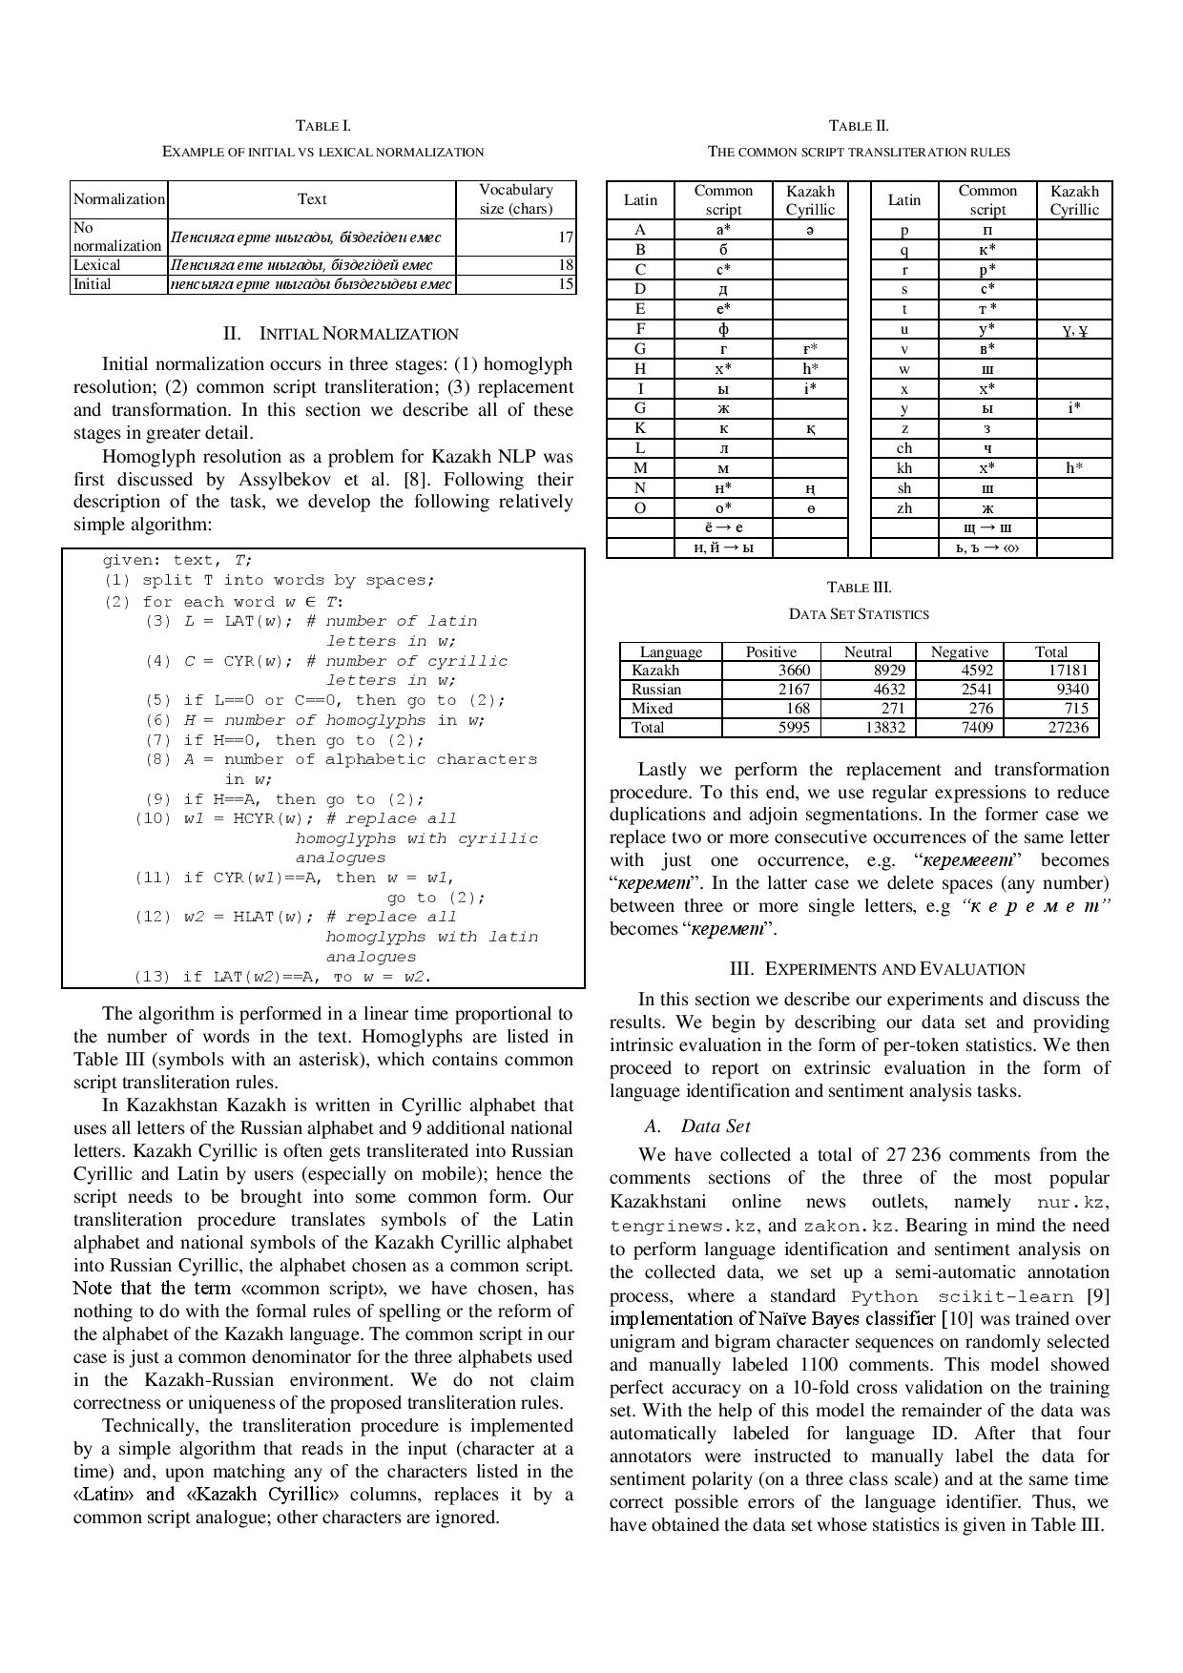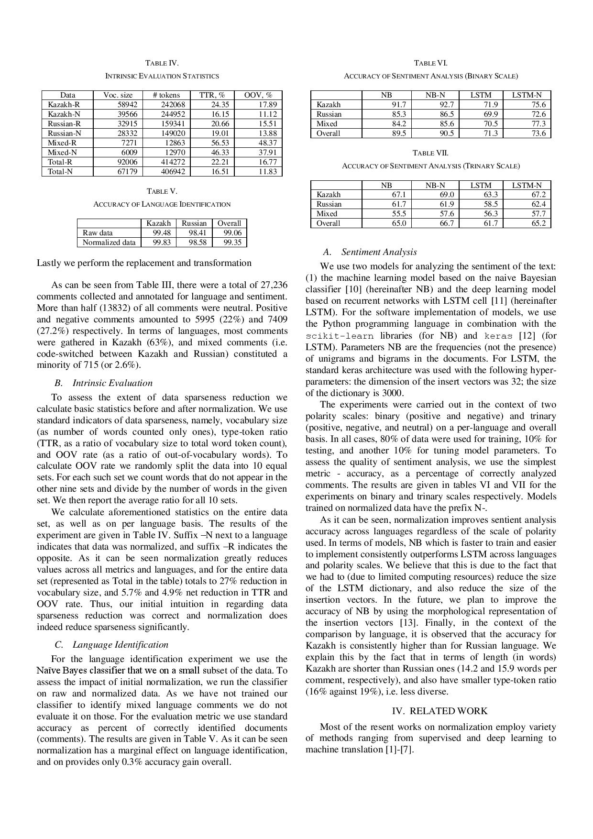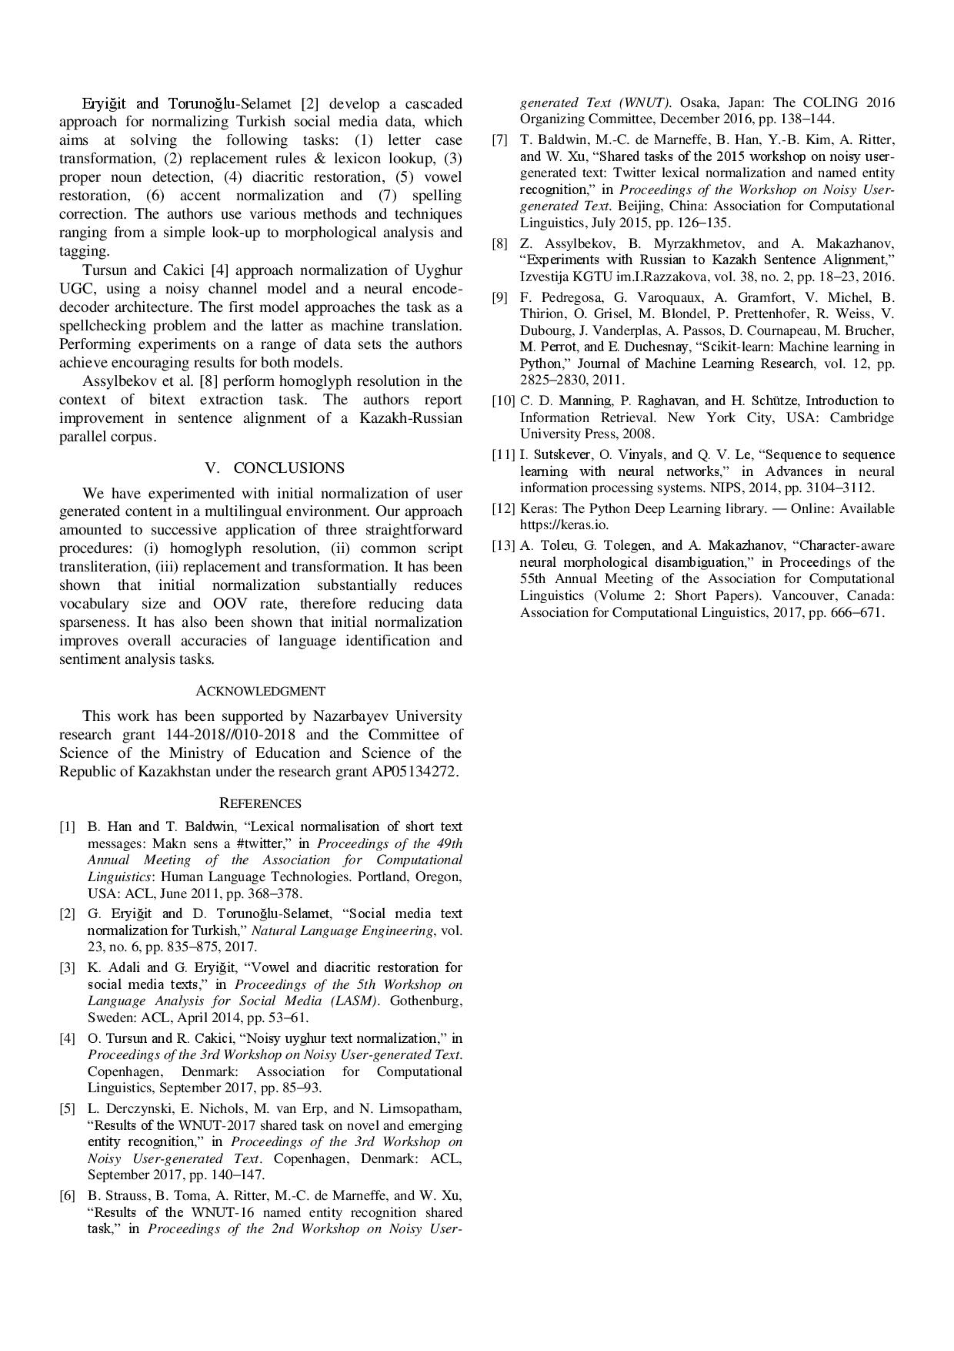

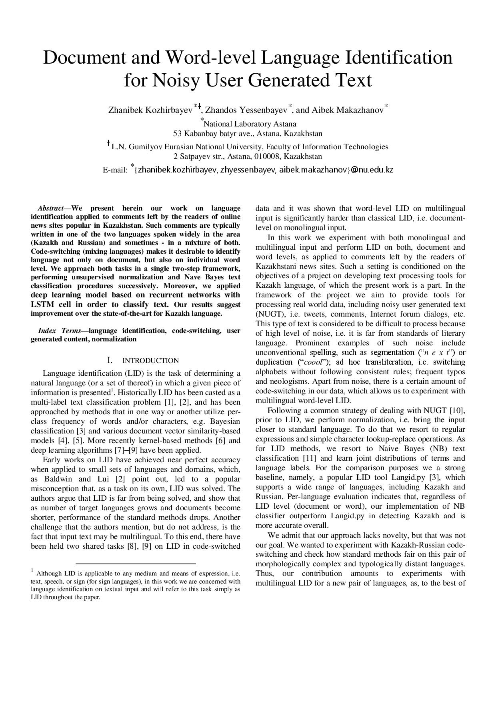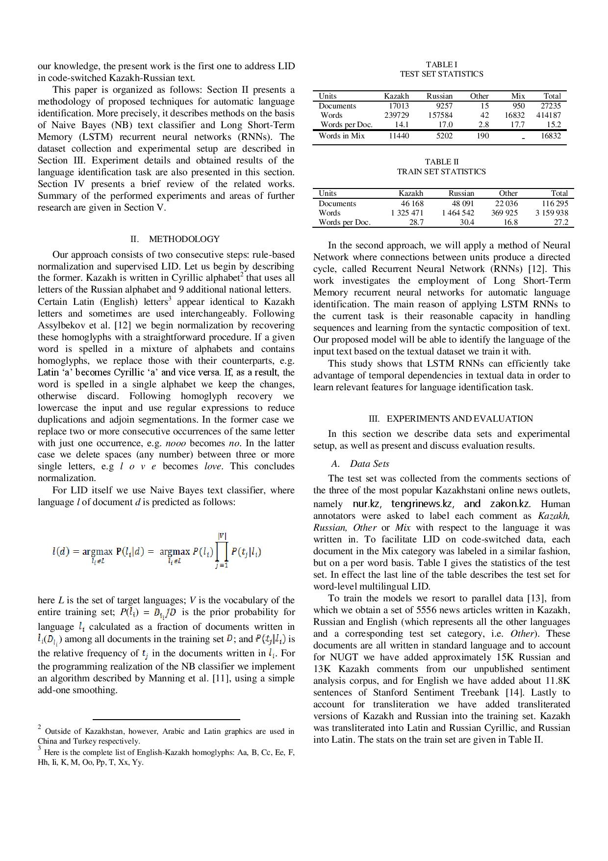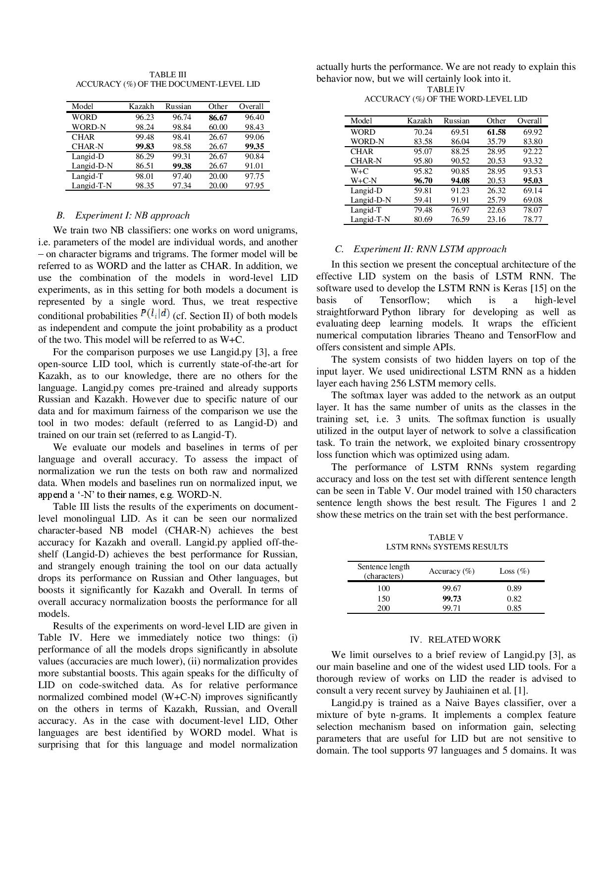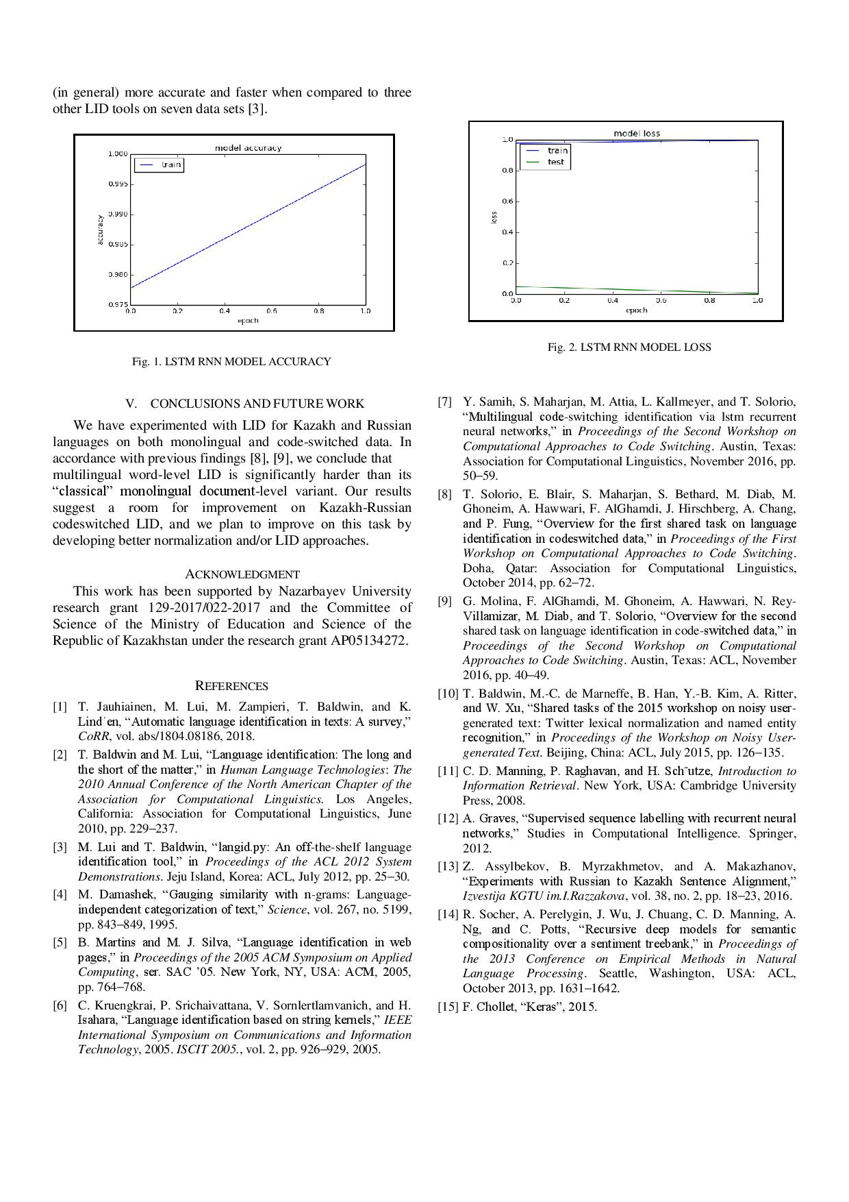

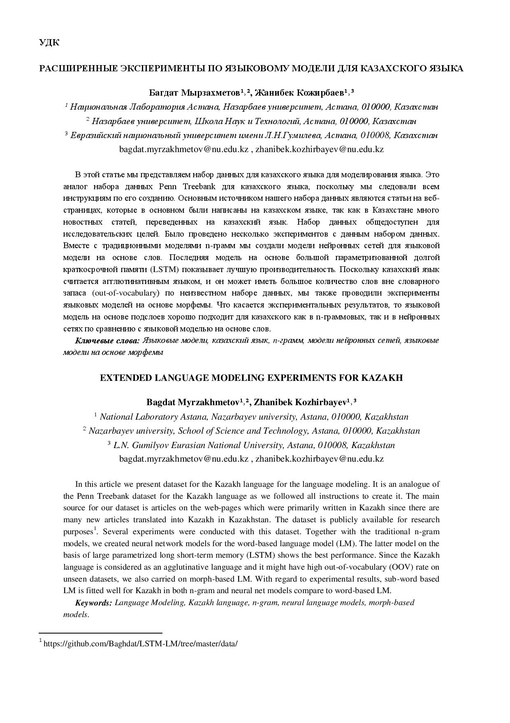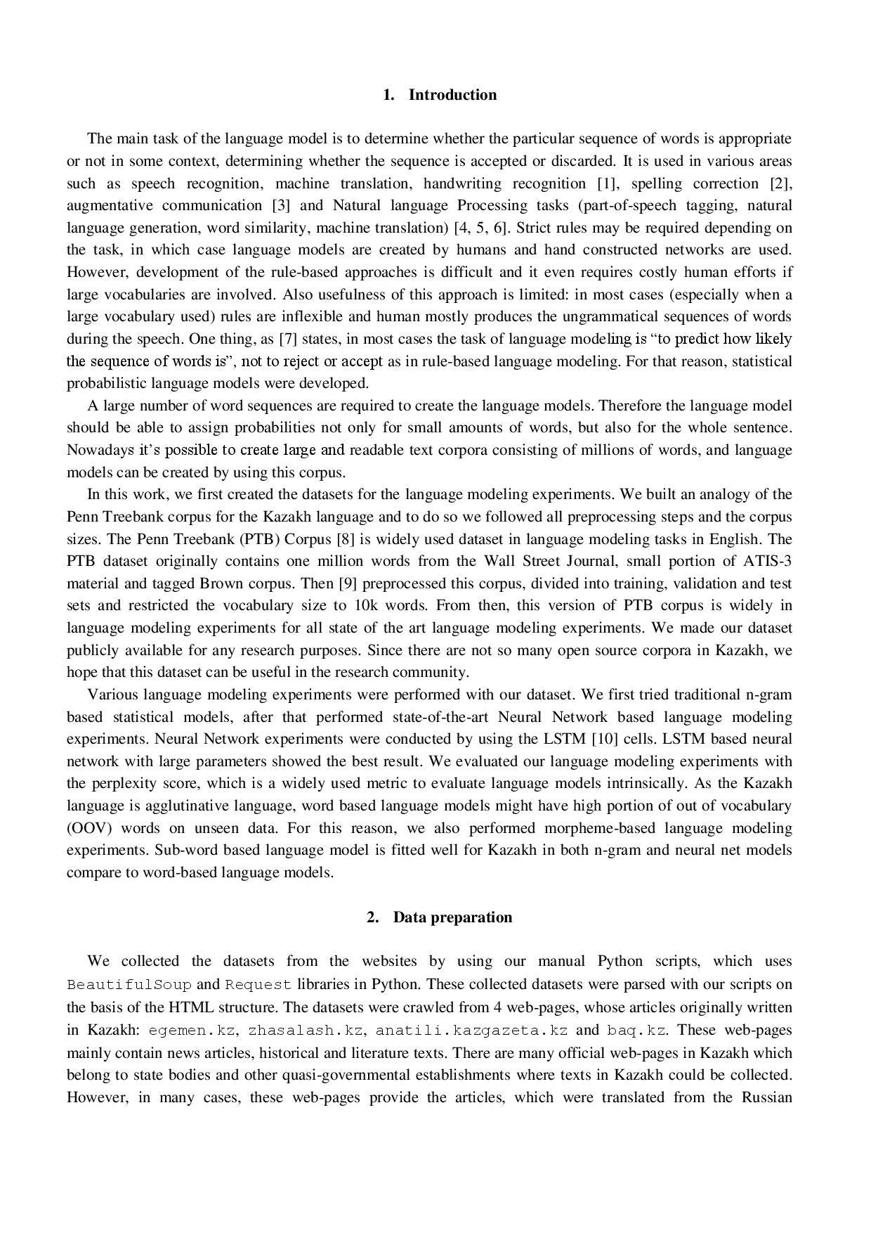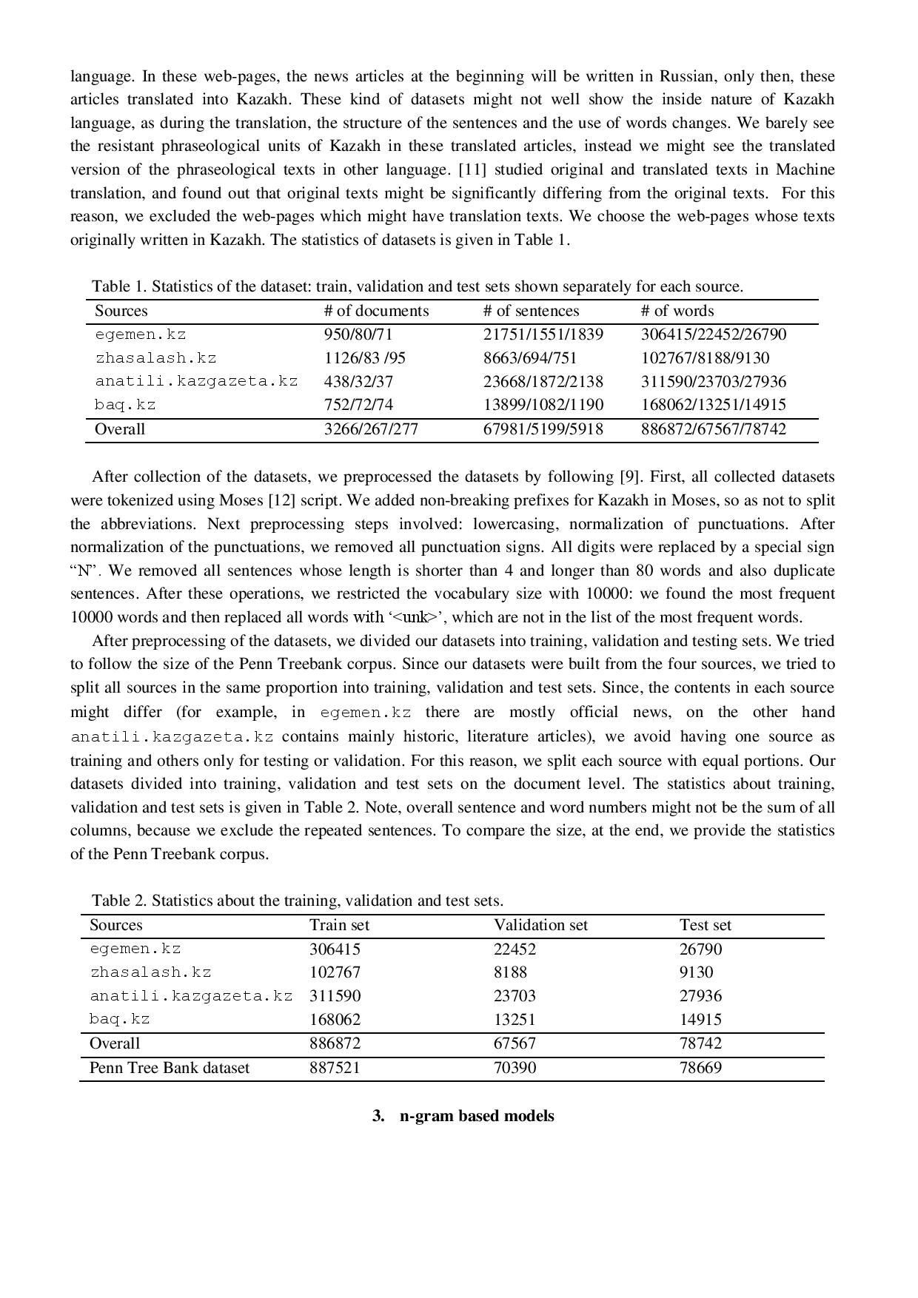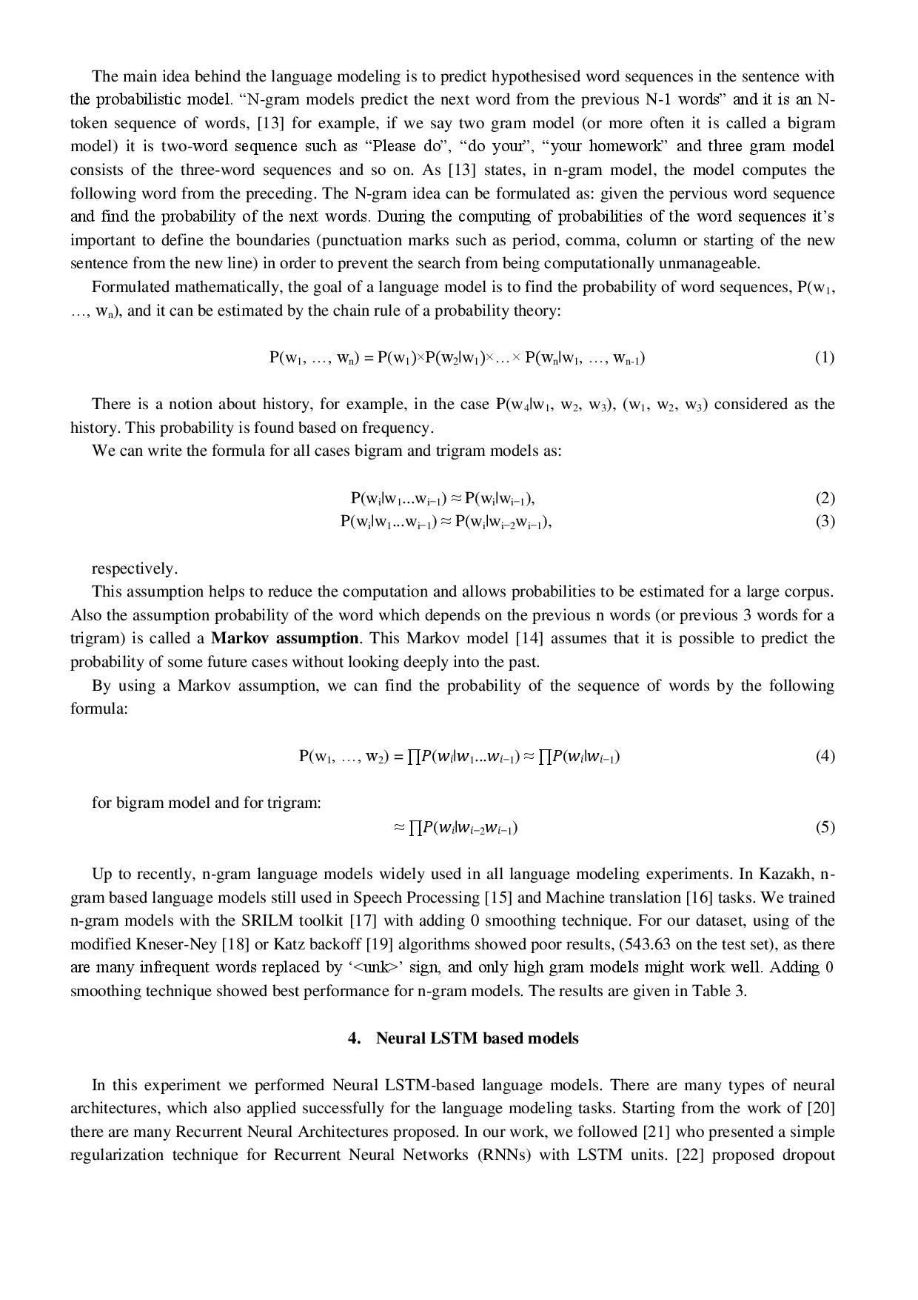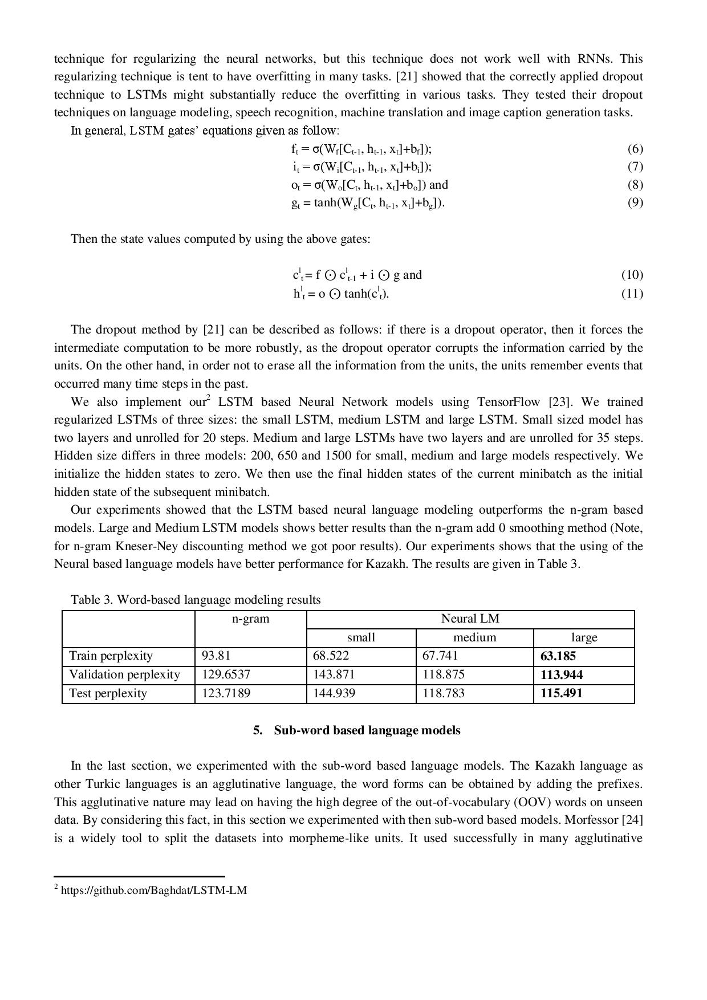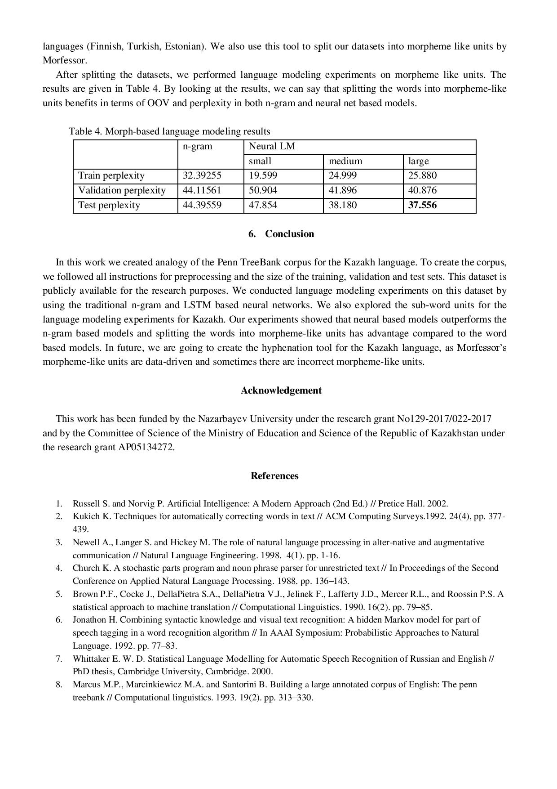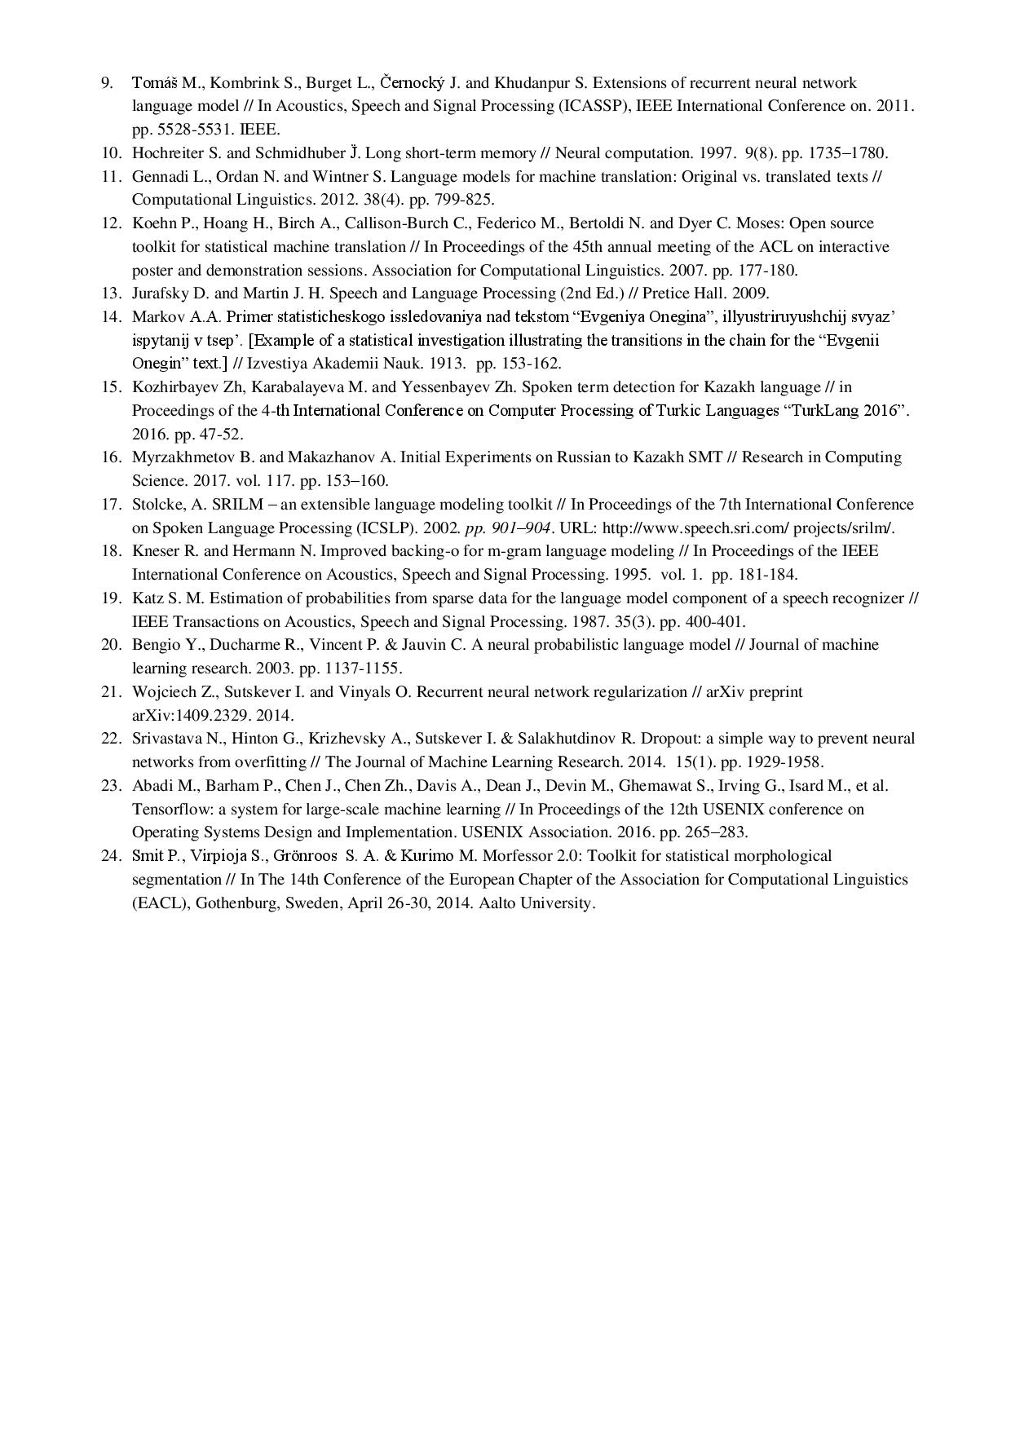

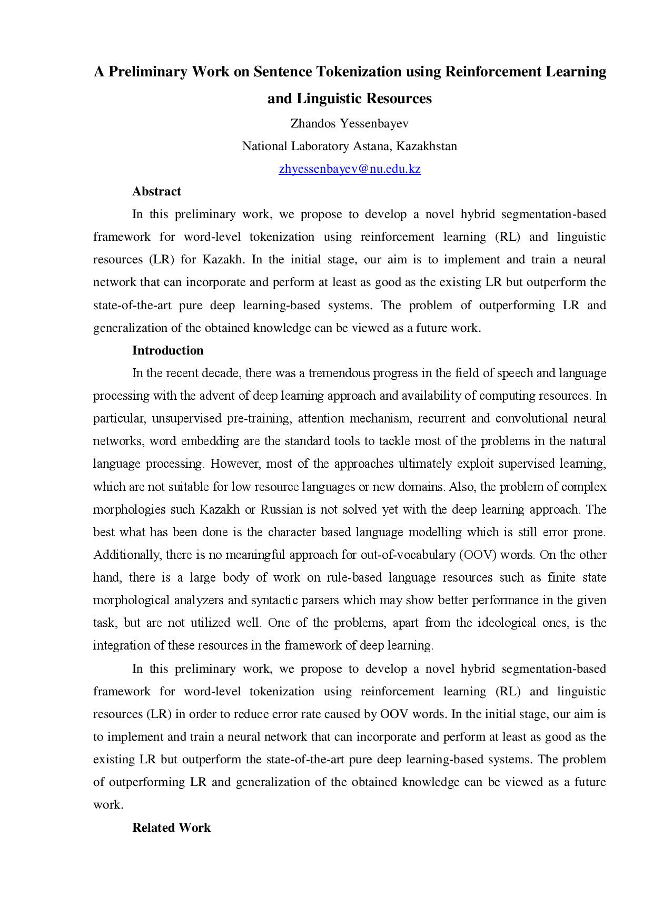

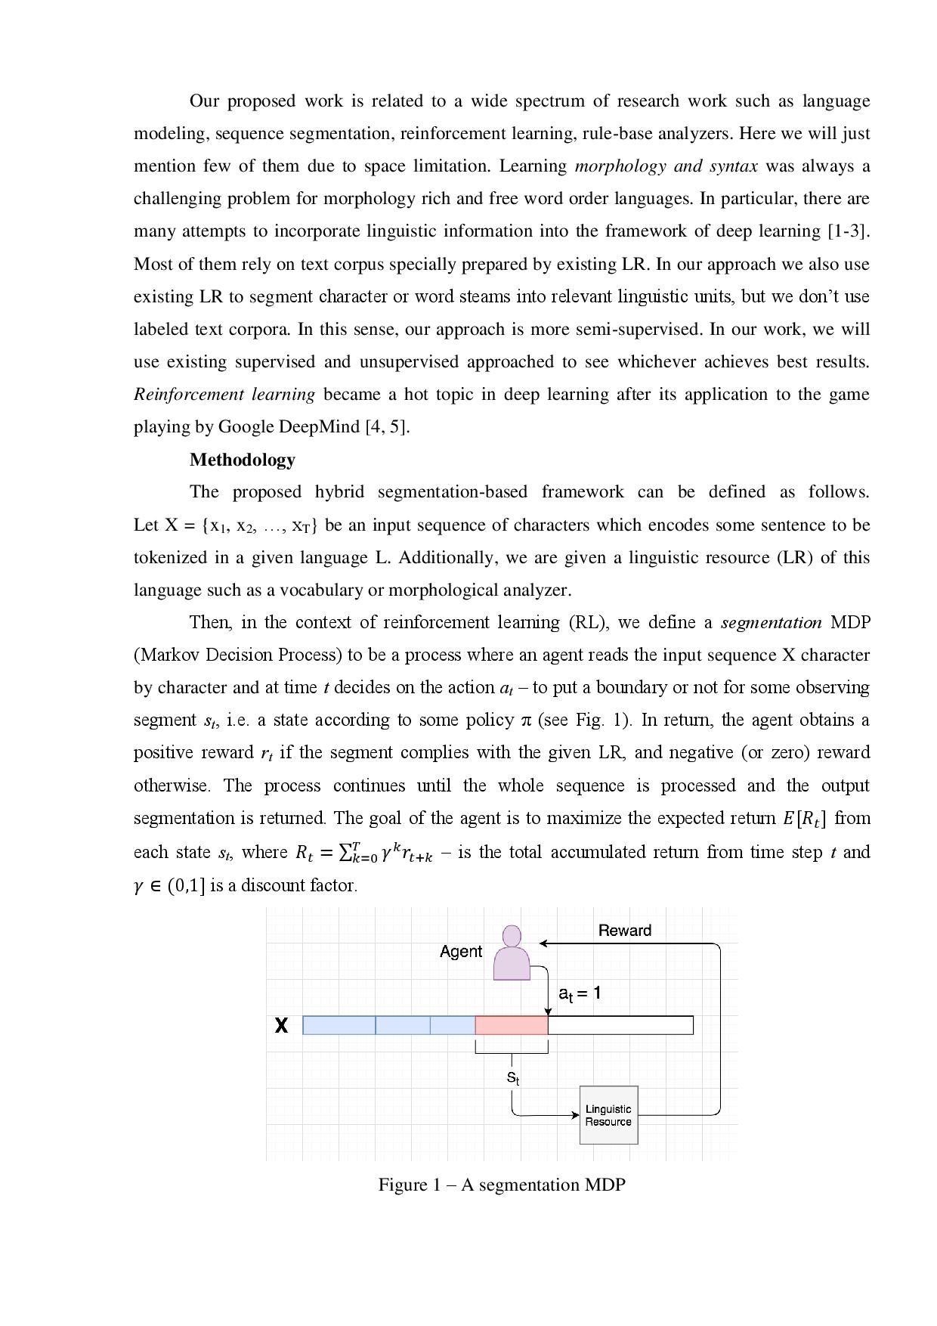

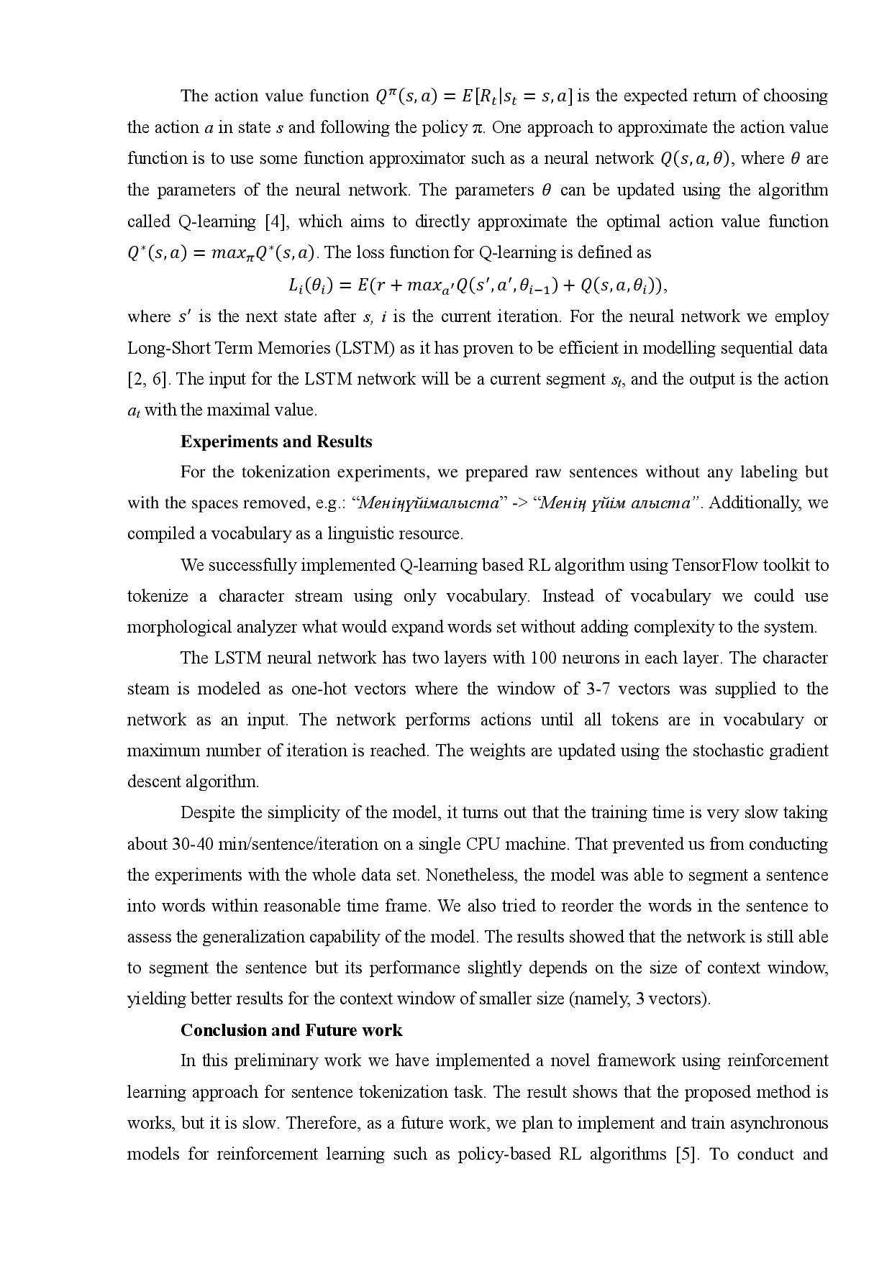

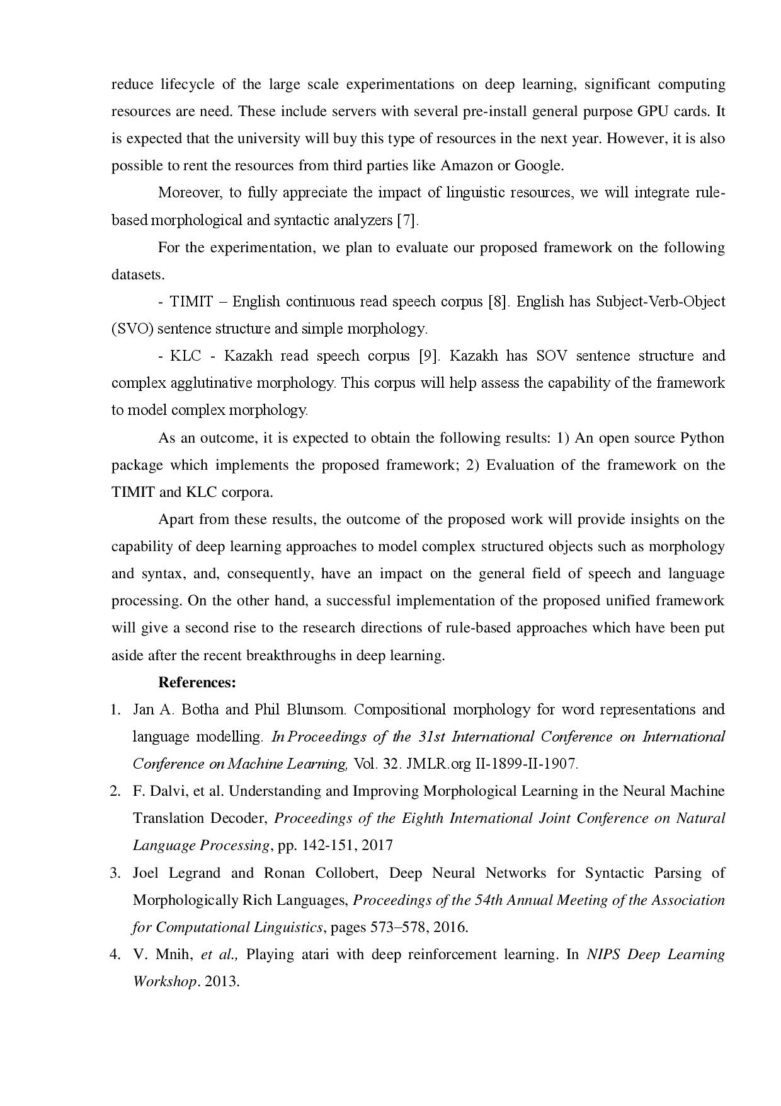

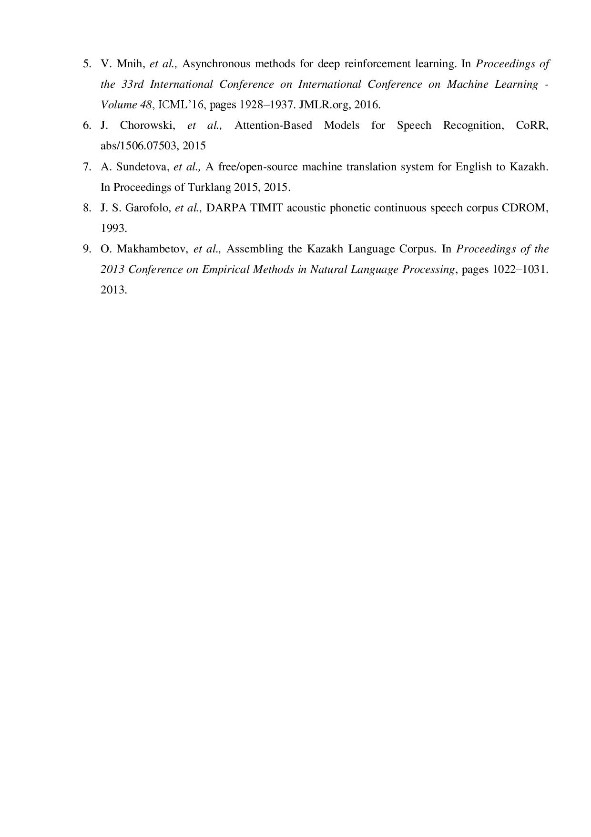

Если иное не оговорено, в данном отчете под текстом понимается информация на одном или нескольких языках, изложенная в письменной форме, т.е. не накопитель информации (например, бумажная или электронная книга), а сама информация.
Так, анализатор [2] придерживается сложной схемы разметки грамматических свойств КЯ, например, берутся во внимания такие лингвистические понятия как нуль-деривация (аналитический, безаффиксный переход словоформы из одной части речи в другую), глагол-связка (так называемая копула), чрезмерно детализированная система спряжения глаголов, и т. д. Кроме того, данный анализатор специализирован под задачу машинного перевода, так как разрабатывался для платформы Apertium [19]. Это объясняет контринтуитивные решения по анализу большого числа составных конструкций как единого целого. Некоторые составные существительные и глаголы (например, «ауа райы», «пайда бол») выступают единым целым; также ведут себя конструкции с фонетически зависимыми послелогами (например, «мен ғана», но «тек қана») – это сделано исключительно для выбора корректной формы послелога при переводе. Так как морфологический тэггер [3] использует результат работы данного анализатора, он унаследовал перечисленные проблемы.
Следует отметить, что этот единый алфавит не имеет ничего общего ни с формальными орфографическими правилами, ни с реформой письменности казахского языка. В нашем случае, единый алфавит всего лишь является общим знаменателем для трех алфавитов, используемых в казахско-русской языковой среде. Мы не претендуем на правильность или единственность предлагаемых транслитерационных правил.
Отметим, что точность указана сугубо в качестве ориентира, и прямое сравнение указанных тэггеров по тому параметру не допустимо, так как обучение и оценка проводились на разных наборах данных.
В среднем по 10-кратной перекрестной проверке, т.е. размер всего набора данных составляет 584 840 слов.
К сожалению, наша адаптация анализатора Apertium (см. раздел 4), совместимая с разметкой Корпуса казахского языка, не была полностью готова на момент проведения данного эксперимента.

